

Plan de proyecto: “Centro médico Hipócrates”

Portafolio de título

Ingeniería informática

2016

Docente: Vicente Aranda

Integrantes:

Pablo de la Sotta

Tomás Muñiz

Gonzalo López

Elías Baeza

Fabián Jaque

# Tabla de contenidos

Tabla de contenidos 2

Lista de figuras 6

Lista de tablas 7

Introducción 8

Diccionario 8

Descripción del caso 9

Descripción de la empresa 9

Descripción del modelo de negocios 9

Descripción del problema 10

Alcance 12

Objetivos 12

Descripción del proyecto 12

Descripción del producto 12

Condiciones asumidas 13

Restricciones 13

Entregables 14

Organización del proyecto 16

Estructura organizacional 16

Interfaces e interacciones 17

Responsables 18

Proceso de gestión 19

Gestión de riesgos 19

Mecanismos de control y ajuste 21

Mecanismos para la gestión de calidad 21

Mecanismos para la gestión de configuración 23

Mecanismos para verificación 25

Mecanismos para la gestión del proyecto 25

Recursos 26

Líneas de trabajo, distribución de recursos humanos y cronogramas 28

EDT 28

Líneas de trabajo 29

Dependencias 31

Distribución de recursos humanos 32

Cronograma 33

Anexo 1: Objetivos específicos S.M.A.R.T 38

Anexo 2: Especificación de Requerimientos de Software (ERS) 39

Introducción 40

Propósito 40

Ámbito 40

Definiciones, Acrónimos y Abreviaciones 40

Referencias 40

Resumen Ejecutivo 40

Descripción General 41

Especificación de Funcionalidades 41

Supuestos y dependencias 41

Acuerdos con el Cliente para la Administración de Requerimientos 41

Especificación de requerimientos 42

Requerimientos funcionales 42

Requerimientos no funcionales 43

Requerimientos de proceso 43

Administración de requerimientos 44

Anexo 3: RFC#1 45

Identificación confección del documento 45

Tipo de cambio 45

Objetivo del cambio 45

Evaluación de impacto 45

Cronograma de actividades 46

Severidad del cambio 46

Cronograma de actividades del plan de retorno 46

Observaciones generales de implantación 46

Reservado para aprobación 46

Anexo 4: modelos de procesos vigentes 48

Agendamiento 48

Ingreso del paciente 48

Procedimiento pre-atención 49

Procedimiento post-atención 49

Cierre de cajas 50

Pago de honorarios médicos 50

Entrega de exámenes 51

Comprobación de hora 51

Pago boleta honorarios 52

Anular atención 52

Abrir caja 53

Post atención médica 53

Post examen laboratorio 54

Post examen imagenología 54

Anexo 5: Flujo de caja del proyecto 55

Costos de procesos 55

Desglose de costos de procesos vigentes 55

Desglose de procesos propuestos 57

Ahorro proyectado 58

Costo fijo mensual del sistema 58

Costos de desarrollo e implementación del sistema 58

Flujo de caja del proyecto 60

Anexo 6: Procesos propuestos 61

Agendar atención 61

Ingreso del paciente 62

Procedimiento pre-atención 63

Procedimiento post-atención 63

Cierre de cajas 64

Pago de honorarios médicos 64

Entrega de exámenes 65

Comprobación de hora 66

Pago boleta de honorarios 66

Anular atención 67

Abrir caja 68

Generar reportes de caja 68

Crear paciente 69

Post-atención medica 70

Post-examen de laboratorio 71

Post-examen de imagenología 71

Calcular precio atención 72

Anexo 7: Casos de uso por capas 73

Actores 73

Negocio 73

Usuario 73

Sistema 74

Anexo 8: Diagramas de casos de uso 76

Anexo 9: Especificaciones de casos de uso 79

Anexo 10: Matrices de trazabilidad 106

Requerimientos vs casos de uso 106

Requerimientos vs clases 110

Anexo 10: Diagramas de arquitectura 115

Diagrama de despliegue 115

Modelos de clases 116

Anexo 11: Modelo de datos 124

Modelo CMH 124

Modelo WS Seguro 125

Anexo 12: Diccionario de datos 126

Lista de tablas CMH 126

Datos CMH 127

Lista de tablas CMHSeguro 138

Datos CMHSeguro 138

Anexo 13: Bocetos UI 140

WebApp 140

Terminal 151

Anexo 14: Manual de instalación sistema CMH 169

Bases de datos 169

WebApp 169

Servicio de pago 169

Terminal 169

Servicio Web 169

Anexo 15: Anexo: Guía de usuario 170

WebApp 170

Procesos por tipo de usuario 170

Jefes de operadores 170

Operadores 171

Médico 173

Enfermero 173

Tecnólogo 174

Bibliografía 174

# Lista de figuras

Figura 1. Diagrama de Ishikawa que muestra la problemática de CMH 7

Figura 2. Estructura organizacional 14

Figura 3. Cronograma parte 1 31

Figura 4. Cronograma parte 2 32

Figura 5. Cronograma parte 3 33

Figura 6. Cronograma parte 4 34

Figura 7. Cronograma parte 5 35

# Lista de tablas

Tabla 1. Entregables 12

Tabla 2. Interfaces e interacciones 15

Tabla 3. Responsables de actividades 16

Tabla 4. Identificación de riesgos 17

Tabla 5. Mecanismos de monitoreo 17

Tabla 6. Clasificación de probabilidad 17

Tabla 7. Plan de respuesta de riesgos 18

Tabla 8. Recursos a utilizar 24

Tabla 9. Líneas de trabajo 27

Tabla 10. Dependencias 29

Tabla 11. Distribución de RRHH 30

# Introducción

Este documento presenta el caso para el desarrollo de la primera iteración del Portafolio de Título de los alumnos acreditados.

## Diccionario

* CMH: Centro médico Hipócrates
* Paciente: Cualquier persona que contrate los servicios de CMH
* El cliente: El centro médico
* El equipo de desarrollo: Personal (Pablo de la Sotta, Gonzalo López, Tomás Muñiz, Elías Baeza y Fabián Jaque)
* El sistema: Solución a desarrollar por pedido del CMH
* Funcionarios: Operadores del sistema
* Especialistas: Médicos, enfermeros y tecnólogos

## Descripción del caso

### Descripción de la empresa

¿Qué es la empresa?

El centro médico Hipócrates es una institución dedicada a servicios de salud, que emplea a médicos, tecnólogos médicos, enfermeras y operadores para ofrecer diversos procedimientos a sus clientes, entre ellos consultas médicas, exámenes e imagenología.

### Descripción del modelo de negocios

El documento provisto es insuficiente para derivar el modelo de negocios completo, sin embargo se puede generar un primer vistazo al modelo utilizando la herramienta CANVAS (Osterwalder, 2013).

1. Segmento de clientes: personas con necesidades de procedimientos médicos en la vecindad del centro médico.
2. Propuesta de valor: ofrecer consultas médicas, exámenes médicos y servicios de imagenología.
3. Canales: desde el documento se puede inferir poco más que la institución ofrece estos servicios exclusivamente en su sede.
4. Relación con el cliente: no se puede definir sin ahondar más en la situación del cliente.
5. Fuente de ingresos: la única fuente de ingresos identificable es la tarifa cobrada por cada atención al público.
6. Recursos: se presume que la institución cuenta con todos los activos necesarios para ofrecer los servicios mencionados.
7. Actividades clave:
   1. Agendamiento de horas
   2. Atención de hora agendada, que se subdivide en:
      1. Consulta médica
      2. Examen de laboratorio
      3. Examen de imagenología
   3. Cobrar atención
   4. Entrega de resultados exámenes
8. Socios: no se puede definir ninguna sociedad clave con el documento entregado.
9. Estructura de costos: la institución paga honorarios a los profesionales médicos, la mantención de su infraestructura y la compra de insumos. No se pueden agregar más detalles por ahora.

### Descripción del problema

El principal problema planteado por la administración del centro médico es el tiempo que se demora cada uno de los procesos y el costo que implica a la institución.

Los recuadros con fondo verde son los problemas de los cuales van a ser solucionados con este proyecto.

Pacientes

**Alto volumen de pacientes**

Procesos administrativos insuficientes para cumplir las necesidades del personal

**Inconsistencia de datos**

**Pérdida de documentos**

**Procesos administrativos no estandarizados**

**Manejo de datos en papel**

**Inconsistencia de datos**

**Comunicación lenta**

#### Descripción Ishikawa

Funcionario

CMH

Figura 1. Diagrama de Ishikawa que muestra la problemática de CMH

* Incertidumbre en las atenciones y sus resultados: Los pacientes tienen incertidumbre en las horas de atención y los resultados de exámenes por el tiempo en que se demoran.
* Alto volumen de pacientes: Como los procesos toman demasiado tiempo se produce atraso en las atenciones de los pacientes.
* Atraso tecnológico en el procedimiento: Falta de tecnología informática en el centro médico Hipócrates.
* Datos en papel: Todos los registros del centro médico Hipócrates se encuentran en papel.
* Inconsistencia de datos: Los funcionarios crean inconsistencia en los datos por posible pérdida de datos.
* Pérdida de datos: La pérdida de datos se produce por el alto contenido de documentos en papel que tiene el centro médico Hipócrates.
* Procesos poco confiables: Por pérdida de datos.
* Almacenan datos de pacientes en cuadernos: Todos los registros del centro médico Hipócrates se almacenan en cuadernos.

## Alcance

### Objetivos

#### Objetivo General

Mejorar los resultados de los procesos del centro médico Hipócrates mediante una solución integrada de software.

#### Objetivos Específicos

1. Reducir el tiempo empleado en el pago de honorarios en al menos un 50% del tiempo de ejecución.
2. Reducir la incertidumbre de pacientes frente a sus atenciones y sus resultados al menos a un 2%.
3. Asegurar la confiabilidad de la información de las cajas de pago en al menos un 99%.
4. Incrementar información de detalle de procedimientos de médicos, enfermeros y/o tecnólogos en al menos un 99% de las ocasiones.

### Descripción del proyecto

El presente proyecto tiene como objetivo general agilizar a través de software los procesos que actualmente realizan a través de papel y así hacer que estos sean más eficientes ya que para el Centro médico "Hipócrates" les toma demasiado tiempo.

El proyecto prevé el reemplazo de los procesos actualmente realizados en papel y traspasarlo a vía electrónica y esto será utilizado en gran parte por los trabajadores del centro médico y el agendamiento de horas para que el paciente pueda escoger un horario de atención que esté previamente cargado en el sistema y así hacer más simple la solicitud

A causa de los esfuerzos que exige el proyecto se considera necesario ciertos servicios, por ejemplo, la capacitación y migración para la puesta en marcha óptima.

La implementación de este software será gradual, por repartición de especialidades para tener controlada la funcionalidad correcta del proyecto.

Los usuarios tendrán capacitación en relación a la herramienta a incorporar, para así minimizar el impacto del cambio y evitar problemas durante la transición de análoga a digital.

### Descripción del producto

A grandes rasgos: consiste en un sistema de software de plataformas integradas con una base de datos relacional Oracle y aplicaciones .NET y Java, tanto de escritorio como Web, que responde a las necesidades de procesamiento, ingreso y comunicación de información.

Las funcionalidades habrán de apoyar a los principales procesos del negocio del cliente, entre los cuales está la atención de público, manejo de fichas médicas y funciones contables. La documentación del sistema va a estar en formato UML (Object Management Group, Inc., 2015).

## Condiciones asumidas

* El CMH cuenta con los equipos necesarios para correr el software
* El personal cuenta con los conocimientos mínimos de uso de un programa con interfaz gráfica
* Los funcionarios van a ser quienes tengan acceso a la aplicación de escritorio
* Los clientes van a ser quienes tengan acceso a la aplicación web
* El CMH cuenta con conexión a internet
* El hosting del sitio web y las licencias va ser pagado por el CMH.
* Los días de atención son de lunes a viernes entre 8:00 y 19:00 hrs. inclusive.
* Los turnos de trabajo solo indican las horas que se trabajan, no los días. Todos los turnos son de 5x2, partiendo el lunes.

## Restricciones

* Después de haber entregado el producto, no se le hará mantención.
* El motor de base de datos tiene que ser Oracle.
* El modelo de la base de datos tiene que estar en tercera forma normal.
* Debe existir un procedimiento almacenado en la base de datos.
* Se debe utilizar los lenguajes de programación C# y Java para el desarrollo de la aplicación.
* Se debe desarrollar la aplicación para desktop, web o móvil (Mínimo 2).
* Se debe desarrollar un Web Service.
* La arquitectura tiene que ser MVC.
* Diseñar y documentarla arquitectura de integración de las distintas plataformas utilizadas.
* Después de haber entregado el producto el CMH se hace responsable del manejo de datos.
* Toda la lógica de negocios está en las capas de negocios, siguiendo la nomenclatura “BL”.
* Los archivos PDF correspondientes a los resultados de exámenes los provee el usuario, no los genera la aplicación.

## Entregables

|  |  |  |  |
| --- | --- | --- | --- |
| Nro. | Entregable | Descripción | Responsables |
|  | Entrega documento alcance | Definición del objetivo que se persigue con el proyecto. Además, de una definición del proyecto. | Elías Baeza, Tomás Muñiz, Pablo de la Sotta, Gonzalo López |
|  | Entrega ERS | Documento con las especiaciones de requerimiento de software | Tomás Muñiz |
|  | Entregar modelos de proceso | Modelos de proceso de negocio actual de Hipócrates. | Pablo de la Sotta |
|  | Entrega matriz de objetivos | Documento que especifica que objetivos del proyecto cumplan todos los requerimientos funcionales y no funcionales del proyecto | Elías Baeza |
|  | Entregar documento organizacional | Descripción de la estructura jerárquica interna del proyecto | Gonzalo López |
|  | Entregar plan de gestión | Identificación y administración de riesgos, calidad, configuración y verificación. | Fabián Jaque |
|  | Entregar plan de recursos humanos | Especificación de Recursos humanos incluyendo la cantidad de personal en el proyecto, asignación de roles y responsables de Líneas de trabajo. | Gonzalo López, Fabián Jaque |
|  | Entregar plan de proyecto | Documento con detalla cómo se va a proceder con el proyecto y cuáles son los puntos que se van a desarrollar. | Tomás Muñiz |
|  | Entrega documento arquitectura | Diagrama de despliegue con la arquitectura a usar para el proyecto | Pablo de la Sotta |
|  | Entregar modelo de datos | Diagrama que describe la estructura de la base de datos del sistema y de la simulación de la base de datos de proveedores de seguros | Pablo de la Sotta |
|  | Entregar documentación aplicación web | Especificaciones de lo que va a contener la aplicación web de CMH | Tomás Muñiz |
|  | Entregar documentación terminal | Especificaciones de lo que va a contener la aplicación de escritorio de CMH | Fabián Jaque |
|  | Entregar sistema de pagos | Servicio que realiza los pagos de honorarios al personal de CMH | Pablo de la Sotta |
|  | Entregar WS Aseguradora | Web Service que simula la conexión con empresas proveedoras de seguros de salud | Gonzalo López |
|  | Entregar diseño del sistema | Documentos y capa de negocios de software. Incluye el web service de aseguradora y servicio de pagos | Fabián Jaque |
|  | Entrega módulo web | Módulo del sitio web completo | Pablo de la Sotta |
|  | Entrega módulo terminal | Módulo de la aplicación terminal completa | Gonzalo López |
|  | Entrega del sistema | Entrega final con todos los entregables previos completados | Fabián Jaque |

*Tabla 1. Entregables*

# Organización del proyecto

## Estructura organizacional

Figura 2. Estructura organizacional

Los roles que están definidos en la figura superior, serán desglosados para su explicación

* Jefe de proyecto: Es el principal encargado de que el proyecto sea realizado. Tiene la responsabilidad de delegar tareas a los ingenieros para poder realizar el producto con sus respectivos tiempos de entrega. Es la cabeza del equipo de desarrollo.
* Diseñador de prototipos: Encargado de generar la representación de los aspectos del software que será visible para los usuarios. La idea de tener este rol, es poder generar un prototipo que se adecue a la necesidad precisa de lo que se requiere. Está presente en el equipo ya que a través de diversas alternativas que se pueden elegir, se elige a la más adecuada para el centro médico.
* Ingeniero en procesos: Rol que cumplirá la función de analizar todos los procesos de manera detallada y que podrá mostrarle al resto de integrantes del equipo cómo funciona el negocio y en base a eso, el equipo podrá generar una solución que sea adecuada y pueda abarcar de manera exitosa el problema.
* Ingeniero de pruebas: Integrante que estará a cargo de diseñar las pruebas del software y hacer las pruebas pertinentes para ver si se acepta o hay que corregir bugs que probablemente se puedan encontrar.
* Ingeniero en informática: Encargado de tener personal que harán el producto solicitado para el centro clínico. Tendrá que delegar responsabilidades según sea la responsabilidad asignada de lenguaje de programación. Actualmente el ingeniero tiene a cargo los siguientes desarrolladores:
  + Desarrollador java: Encargado de interfaz web
  + Desarrollador .NET: Encargado de interfaz de escritorio
  + Programador PL/SQL: Encargado de crear la base de datos en Oracle

## Interfaces e interacciones

Tabla 2. Interfaces e interacciones

|  |  |  |  |
| --- | --- | --- | --- |
| Actividad | Procedimiento | Responsable | Involucrados |
| Toma de requerimientos | 1. Recepción de documento de requerimientos. 2. Análisis de documento de requerimiento. 3. Generación de ERS. 4. Verificación de ERS. | Jefe de proyecto | * Jefe de proyecto * Cliente |
| Gestión de riesgos | Se ejecutara el control de riesgos y ejecutara el plan de contingencia según corresponda. | Jefe de proyecto | * Jefe de proyecto |
| Mecanismos de gestión de calidad | Se ejecutara el control de calidad y ejecutara las correcciones al proceso según corresponda. | Jefe de proyecto | * Jefe de proyecto * Encargado QA |
| Mecanismos para gestión de configuración | Se ejecuta los procesos de configuración en los ambientes de desarrollo y producción dependiendo la etapa de producción del proyecto. | Jefe de proyecto | * Jefe de proyecto |
| Mecanismos para verificación | Se ejecutaran las pruebas de humo y verificación de mockups. | Jefe de proyecto | * Jefe de proyecto |

## Responsables

Tabla 3. Responsables de actividades

|  |  |  |  |
| --- | --- | --- | --- |
| Identificación de actividad | Descripción de actividad | Responsable | Involucrados |
| 1.1 | Análisis y planificación del proyecto | Jefe de proyecto | * Jefe de proyecto * Ingeniero informático * Ingeniero en procesos |
| 1.2 | Planificación de gestión | Jefe de proyecto | * Jefe de proyecto * Ingeniero informático * Diseñador de prototipos |
| 1.3 | Recursos humanos | Jefe de proyecto | * Jefe de proyecto |
| 2.1 | Arquitectura | Jefe de proyecto | * Jefe de proyecto * Ingeniero en procesos |
| 2.2 | Documentación | Jefe de proyecto | * Jefe de proyecto * Ingeniero informático |
| 2.3 | Modelo de datos | Jefe de proyecto | * Jefe de proyecto * Ingeniero informático |
| 2.4 | Aplicación Web | Jefe de proyecto | * Jefe de proyecto * Desarrollador Java * Ingeniero de pruebas |
| 2.5 | Terminal | Jefe de proyecto | * Jefe de proyecto * Desarrollador .NET * Ingeniero de pruebas |
| 2.6 | Servicio de pago | Jefe de proyecto | * Desarrollador Java * Ingeniero de pruebas |
| 2.7 | WS Aseguradora | Jefe de proyecto | * Desarrollador .NET * Ingeniero de pruebas |
| 3.1 | Aplicación Web | Jefe de proyecto | * Jefe de proyecto * Desarrollador Java * Ingeniero de pruebas |
| 3.2 | Terminal | Jefe de proyecto | * Jefe de proyecto * Desarrollador .NET * Ingeniero de pruebas |

Listado de actividades con los cargos de las personas a cargo.

# Proceso de gestión

## Gestión de riesgos

Tabla 4. Identificación de riesgos

|  |  |  |
| --- | --- | --- |
| Código | Descripción | Causa Raíz |
| R001 | Abandono de personal del equipo. | Cambio de empresa, enfermedad, vacaciones, entre otros. |
| R002 | Desviación del software esperado por el cliente al realizado | Mala comprensión de la visión del cliente |
| R003 | Se acaba el presupuesto económico para el desarrollo | Mala gestión del departamento financiero |
| R004 | Retraso en la adquisición, entrega e instalación de equipos. | Lentitud en entrega |
| R005 | Mal uso del producto de software | Poca claridad en la capacitación de los usuarios por parte de la persona que enseñará el uso |
| R006 | Fallo en la carga inicial de los datos en la base de datos | Inconsistencia omitidas en los datos |

Listado de los riesgos detectados para este proyecto.

Tabla 5. Mecanismos de monitoreo

|  |  |
| --- | --- |
| Cód. Riesgo | Método de monitoreo |
| R001 | Revisión de contratos de trabajadores |
| R002 | Reuniones constantes con el cliente y muestra del software |
| R003 | Calcular costos del proyecto y ver presupuesto actual |
| R004 | Comunicación constante con el distribuidor |
| R005 | Encuesta de satisfacción y de conocimientos adquiridos |
| R006 | Revisión de los datos cargados |

Formas de monitoreo de los riesgos detectados.

Tabla 6. Clasificación de probabilidad

|  |  |
| --- | --- |
| Probabilidad | Valor Numérico |
| Muy Improbable | 0.1 |
| Relativamente Probable | 0.3 |
| Probable | 0.5 |
| Muy Probable | 0.7 |
| Casi Certeza | 0.9 |

Valorización numérica de la probabilidad de que afecte un riesgo al proyecto

Tabla 7. Plan de respuesta de riesgos

|  |  |  |  |  |  |  |  |
| --- | --- | --- | --- | --- | --- | --- | --- |
| Cód.  Riesgo | PROB. Impacto Total | Tipo de Riesgo | Respuestas Planificadas | Tipo de Respuesta | Fecha Planificada | Plan de Contingencia | Área de conocimiento afectada |
| R001 | 0.10 | RRHH | Contratar un nuevo miembro y entrenarlo rápidamente para que cubra las responsabilidades abandonadas lo más rápido posible. | Mitigar | Durante el proyecto. | Mantener documentación de cada rol del proyecto y control de tareas pendientes.  Mantener actualizados los procesos de entrenamiento para nuevo personal. | Tiempo y calidad |
| R002 | 0.20 | Contractual | Usar la documentación de respaldo para que ambas parten tengan el mismo objetivo.  Definir lo que se va a hacer por contrato. | Evitar | Inicio del proyecto | Tener respaldo de lo aprobado por el cliente | Tiempo y calidad |
| R003 | 0.10 | Monetario | Pedir un préstamo bancario para poder subsistir. | Mitigar | Durante el proyecto | Préstamo bancario | Calidad |
| R004 | 0.25 | Tiempo | Presionar para la entrega al proveedor.  Cambiar de proveedor. | Mitigar | Durante el proyecto. | Contactar con otro proveedor de respaldo | Tiempo |
| R005 | 0.50 | RRHH | Hacer una nueva capacitación.  Instar a que hagan uso del manual de usuario | Mitigar | Durante el proyecto | Respaldo por escrito | Calidad |
| R006 | 0.55 | RRHH | Revisar informe de errores.  Contactar con un consultor externo. | Mitigar | Durante el proyecto. | Comunicarse con un experto en el área | Tiempo y calidad |

Planes de contingencia y respuestas planificadas a los riesgos asociados del proyecto.

## Mecanismos de control y ajuste

### Mecanismos para la gestión de calidad

El sistema de gestión de calidad estará enfocado en asegurar la calidad del producto desarrollado para el centro médico Hipócrates y lograr los resultados deseados. Esto consiste en seguir una línea de actividades dirigidas a lograr trabajar en base de ciertas tareas planificadas.

Los mecanismos que se utilizarán para la gestión de calidad estará basado en los siguientes puntos:

* Sistema de retroalimentación con las personas involucradas en el proyecto y de ese modo, favorecer la calidad del producto final
* Sistemas de registro, información y seguimiento de las actividades vinculadas con el desarrollo del producto
* Auditorías internas del grupo de desarrollo
* Establecer un grupo de SQA (Garantía de Calidad de Software) quienes estarán a cargo de la planificación, supervisión, mantenimientos de registros, análisis e informes del aseguramiento de la calidad
* Revisión de las actividades de ingeniería del software para verificar el ajuste del proceso del software
* Registrar lo que no se ajuste a los requisitos del proyecto e informar al jefe de proyecto

#### Control y gestión de versiones

Para la gestión de versiones ocuparemos las herramientas tales como: Dropbox, Bitbucket y GitKraken (Primera iteración), luego serán utilizados Github y Github Desktop (Segunda iteración en adelante).

Estos software son para la administración de versiones en las que se encuentre el proyecto.

Para el versionado de documentos y código se usan estas herramientas basadas en Git, las cuales permite volver a estados anteriores del proyecto de manera fácil. Los distintos miembros del equipo pueden trabajar en paralelo mediante ramas (Branch) y luego unirlas todas en el proyecto principal.

Mediante este método se puede tener registro claro de que tareas tiene cada uno, que hizo cada uno y cuando fue efectuado el cambio.

#### Plan de pruebas

##### Alcance de las pruebas

###### Pruebas unitarias

Se escribirán pruebas unitarias por cada función, método y procedimiento almacenado escrito por el equipo de desarrollo que cumpla con las siguientes características:

* No ser un getter/setter.
* No ser miembro de un POJO o POCO.
* No ser código escrito explícitamente para apoyar pruebas de cualquier tipo.
* No ser código muerto, entendiendo código muerto como cierto camino de ejecución que lógicamente nunca será tocado.

Se escribirán utilizando herramientas provistas por los proveedores de la plataforma de desarrollo correspondiente (ej. JUnit).

Cada prueba estará debidamente documentada.

###### Pruebas de integración

Cada prueba de integración se escribirá por camino lógico del flujo de cada caso de uso del proyecto.

Cada prueba de integración incorporará entradas de datos dummy, hará lecturas contra webservice y bases de datos de desarrollo con sus debidos fixtures y contará con su debida documentación.

###### Pruebas de aceptación

Las pruebas de aceptación tomarán en cuenta los siguientes elementos para ser elaboradas:

* El rol del usuario
* La tarea a ejecutar de acuerdo a los requerimientos
* El contexto de ejecución
* El resultado esperado

Las pruebas serán debidamente documentadas y ejecutadas por los encargados.

##### Criterios de aceptación

###### Pruebas unitarias

Las pruebas unitarias serán aceptadas sólo si cumplen con las siguientes condiciones:

* Son ejecutables en el ambiente de desarrollo.
* Cuentan con la documentación debida.
* El código escrito pasa 100% de las pruebas.

###### Pruebas de integración

Las pruebas de integración serán aceptadas sólo si cumplen con las siguientes condiciones:

* Las pruebas no afectan ambientes de producción.
* Cubren 100% de los caminos lógicos de los casos de uso.
* Cuentan con la documentación debida.

###### Pruebas de aceptación

Las pruebas de aceptación serán aceptadas sólo si cumplen con las siguientes condiciones:

* Las pruebas cubren 100% de los roles de usuario establecidos por los requerimientos.
* Las pruebas cubren 100% de los casos de uso propuestos.
* Cuentan con la documentación debida.

##### Entregables

###### Pruebas unitarias

* Archivos de código con las pruebas ejecutables.
* Reporte resumiendo los casos de prueba y el resultado.

###### Pruebas de integración

* Archivos de código con las pruebas ejecutables.
* Reporte resumiendo los casos de prueba y el resultado, correlacionando con cada caso de uso.

###### Pruebas de aceptación

* Matriz de ejecución de pruebas.
* Reporte de resultados de ejecución.

##### Recursos

Para llevar a cabo estas pruebas se requiere de los siguientes recursos de software:

* Librería JUnit para pruebas en Java.
* Unit test VS.

Las pruebas propuestas no requieren recursos específicos de hardware.

Planificación y organización

Los tres tipos de pruebas se diseñarán durante la iteración 2 del proyecto, la etapa de diseño.

La ejecución de las pruebas unitarias será un proceso iterativo, debido a que será parte del proceso de compilación de cada uno de los módulos.

La ejecución de las pruebas de integración se hará en la medida que la construcción de los módulos competentes vaya finalizando.

La ejecución de las pruebas de aceptación se hará una vez finalizado el ensamblado de los módulos, pero antes de la implantación.

##### Procedimiento de gestión de cambios

En caso de que se quiera agregar o modificar un caso de prueba en cualquier momento durante el proyecto, el solicitante deberá comunicárselo con el jefe de proyecto. Si es aprobado por el jefe de proyecto, se agregará el caso de prueba y se incorporará al proyecto. En el caso de que la prueba falle, se levantará un proceso de control de cambios.

En caso de ser una prueba unitaria o de integración el cambio será interno. En caso de que la prueba propuesta sea de aceptación se realizará el control de cambios con el cliente.

#### Procedimiento de gestión de cambios en los requerimientos

Para manejar los cambios en el proyecto se deben seguir los siguientes pasos:

1. Para el proyecto todas las solicitudes de cambio tienen que ser por escrito mediante un documento de RFC.
2. El jefe de proyecto da la aceptación del documento si corresponde.
3. La solicitud de cambio se va a clasificar según el nivel de urgencia que tenga.
4. El jefe de proyecto analiza la factibilidad del cambio, tomando en cuenta puntos como fecha de entrega, recursos disponible y presupuesto.
5. Se da la aprobación o rechazo final del RFC
6. Se cierra la petición de cambio
7. Implementación de los cambios

### Mecanismos para la gestión de configuración

Se definirá un encargado que asuma el rol de administrador de la aplicación en el centro médico Hipócrates, el cual tendrá un usuario con privilegios de edición de documentos en la aplicación web y desktop, esto quiere decir que este encargado tendrá la posibilidad de crear, modificar, ver y eliminar cualquier documento o perfil utilizando la aplicación web y desktop en el supuesto caso de que haya que hacer una modificación no permitida para los usuarios de la aplicación. De igual forma el encargado es el único usuario capaz de modificar datos de una caja en la terminal en el caso que se produzca un descuadre o si otro usuario introdujo mal un dato.

El encargado no tendrá un usuario asignado a él en la base de datos ni acceso a usuarios privilegiados.

### Mecanismos para verificación

Para la gestión de verificación se deben definir los productos de trabajos a verificar y los métodos de verificación que serán utilizados.

Cada módulo desarrollado en la etapa de construcción será verificado bajo un plan de pruebas conformado por:

###### Pruebas de aceptación

Las pruebas de aceptación tomarán en cuenta los siguientes elementos para ser elaboradas:

* El rol del usuario
* La tarea a ejecutar de acuerdo a los requerimientos
* El contexto de ejecución
* El resultado esperado

Las pruebas serán debidamente documentadas y ejecutadas por los encargados.

Las pruebas de aceptación serán aceptadas sólo si cumplen con las siguientes condiciones:

* Las pruebas cubren 100% de los roles de usuario establecidos por los requerimientos.
* Las pruebas cubren 100% de los casos de uso propuestos.
* Cuentan con la documentación debida.

De esta forma al realizar la verificación podrá ser detectada una posible desviación proyecto contra el plan del proyecto y corregirla a tiempo antes de que la desviación sea significativamente grave.

Toda desviación deberá ser informada al Jefe de proyecto a través de correo electrónico y ser posteriormente resuelta por el equipo de desarrollo junto al Jefe de proyecto.

### Mecanismos para la gestión del proyecto

Como mecanismo de monitoreo y control de avances se cuenta principalmente con 2 herramientas, Trello y carta Gantt.

Trello es una plataforma web de monitoreo de proyectos basado en el sistema kanban, el cual consiste en tarjetas que se van moviendo según el estado de las actividades. Aquí se definen las tareas a corto plazo del proyecto y todo el equipo tiene una visión general del avance.

Para poder terminar una tarea se cuenta con un sistema de revisión, el cual consiste en que otro miembro del equipo apruebe el trabajo realizado.

La carta Gantt tiene las tareas a largo plazo del proyecto, donde se van actualizando semanalmente los avances y los encargados de las actividades.

Las principales actividades de la gestión del proyecto son

* Generar plan de proyecto
* Desarrollar carta Gantt, actividades, plazos y recursos
* Avances de proyecto
* Actualizar asignación de roles
* Actualizar riesgos
* Actualizar línea base

## Recursos

Tabla 8. Recursos a utilizar

|  |  |  |
| --- | --- | --- |
| Línea de trabajo | Asignación de roles | Cantidad de personal |
| 1. Análisis y planificación | Jefe de proyecto | 1 |
|  | Ingeniero informático | 3 |
|  | Ingeniero de procesos | 1 |
| 1. Gestión | Jefe de proyecto | 1 |
|  | Ingeniero informático | 2 |
| 1. Recursos Humanos | Jefe de proyecto | 1 |
|  | Project Manager | 1 |
| 1. Diseño | Jefe de proyecto | 1 |
|  | Ingeniero informático | 3 |
|  | Diseñador de prototipos | 1 |
| 1. Estructuración | Ingeniero informático | 1 |
| 1. Adquisición | Ingeniero informático | 1 |
|  | Jefe de proyecto | 1 |
| 1. Construcción | Desarrollador JAVA | 1 |
|  | Desarrollador .NET | 2 |
|  | Programador PL/SQL | 1 |
|  | Ingeniero informático | 1 |
| 1. Pruebas de calidad | Jefe de proyecto | 1 |
|  | Ingeniero de pruebas | 2 |
|  | Ingeniero informático | 2 |
| 1. Migración | Jefe de proyecto | 1 |
|  | Ingeniero informático | 2 |
| 1. Implantación | Ingeniero informático | 2 |
|  | Instructor para capacitación | 1 |
| 1. Cierre | Jefe de proyecto | 1 |

Cantidad de recursos a utilizar en cada línea de trabajo principal del proyecto.

El método de entrenamiento del personal va a ser mediante la inducción de conocimiento por parte de otros miembros con más experiencia. Para no tener que capacitar desde 0 solo se van a aceptar miembros de equipo que tengan un título de ingeniería en informática o afín.

Todos los miembros del equipo cuentan con su equipo propio de trabajo

# Líneas de trabajo, distribución de recursos humanos y cronogramas

## EDT

## Líneas de trabajo

Tabla 9. Líneas de trabajo

|  |  |  |  |
| --- | --- | --- | --- |
| Identificación de línea de trabajo | Descripción línea de trabajo | Identificación de actividades correspondientes | Descripción de actividades correspondientes |
| 1 | **Iteración 1: Planificación del proyecto** | **1.1** | **Análisis y planificación del proyecto** |
|  |  | **1.1.1** | **Definición del proyecto** |
|  |  | 1.1.1.1 | Elaborar alcance |
|  |  | 1.1.1.2 | Elaborar ERS |
|  |  | 1.1.1.3 | Elaborar modelos de proceso |
|  |  | 1.1.1.4 | Establecer objetivos |
|  |  | **1.1.2** | **Organización del proyecto** |
|  |  | 1.1.2.1 | Elaborar estructura organizacional |
|  |  | 1.1.2.2 | Establecer responsables |
|  |  | 1.1.2.3 | Establecer interfaces e interacciones |
|  |  | **1.2** | **Planificación de gestión** |
|  |  | 1.2.1 | Definir restricciones |
|  |  | 1.2.2 | Elaborar plan de gestión de riesgos |
|  |  | 1.2.3 | Definir condiciones asumidas |
|  |  | 1.2.4 | Elaborar mecanismos de control y ajuste |
|  |  | **1.3** | **Recursos humanos** |
|  |  | 1.3.1 | Planificar distribución de recursos humanos |
|  |  | 1.3.2 | Establecer dependencias |
|  |  | 1.3.3 | Elaborar cronograma |
| 2 | **Iteración 2: Diseño, construcción y documentación del backend y tests unitarios** | **2** | **Iteración 2: Diseño, construcción y documentación del backend y tests unitarios** |
|  |  | **2.1** | **Arquitectura** |
|  |  | 2.1.1 | Elaborar casos de uso |
|  |  | 2.1.2 | Diagramar casos de uso |
|  |  | 2.1.3 | Elaborar especificación de casos de uso |
|  |  | 2.1.4 | Elaborar diagrama de despliegue |
|  |  | **2.2** | **Documentación** |
|  |  | 2.2.1 | Matriz de trazabilidad: Requerimientos vs casos de uso |
|  |  | 2.2.2 | Matriz de trazabilidad: Requerimientos vs clases |
|  |  | **2.3** | **Modelo de datos** |
|  |  | 2.3.1 | Elaborar modelo de datos |
|  |  | 2.3.2 | Elaborar diccionario de datos |
|  |  | 2.3.3 | Poblar base de datos |
|  |  | **2.4** | **Aplicación Web** |
|  |  | 2.4.1 | Diagramar clases |
|  |  | 2.4.2 | Elaborar casos prueba |
|  |  | 2.4.3 | Construir capa de negocio |
|  |  | **2.5** | **Terminal** |
|  |  | 2.5.1 | Diagramar clases |
|  |  | 2.5.2 | Elaborar casos prueba |
|  |  | 2.5.3 | Construir capa de negocio |
|  |  | **2.6** | **Servicio de pago** |
|  |  | 2.6.1 | Diagramar clases |
|  |  | 2.6.2 | Elaborar plan de pruebas |
|  |  | 2.6.3 | Construir capa de negocio |
|  |  | 2.6.4 | Entregar sistema de pagos |
|  |  | 2.7.1 | Elaborar modelo de datos |
|  |  | 2.7.2 | Diagramar clases |
|  |  | 2.7.3 | Elaborar casos de prueba |
|  |  | 2.7.4 | Construir capa de negocio |
| 3 | **Iteración 3: Construcción de vistas** | **3** | **Iteración 3: Construcción de vistas** |
|  |  | **3.1** | **Aplicación Web** |
|  |  | 3.1.1 | Construcción vistas |
|  |  | 3.1.2 | Pruebas de integración |
|  |  | 3.1.3 | Pruebas de aceptación |
|  |  | **3.2** | **Terminal** |
|  |  | 3.2.1 | Construcción vistas |
|  |  | 3.2.2 | Pruebas de integración |
|  |  | 3.2.3 | Pruebas de aceptación |

Tabla con las líneas de trabajo establecidas para el proyecto.

## Dependencias

Tabla 10. Dependencias

|  |  |  |
| --- | --- | --- |
| Identificación de línea de trabajo | Descripción de línea de trabajo | Líneas de trabajo predecesoras |
| 1 | **Iteración 1: Planificación del proyecto** |  |
| 1.1 | Análisis y planificación del proyecto |  |
| 1.2 | Planificación de gestión | 1.2 |
| 1.3 | Recursos humanos | 1.3 |
| 2 | **Iteración 2: Diseño, construcción y documentación del backend y tests unitarios** | 1 |
| 2.1 | Arquitectura |  |
| 2.2 | Documentación |  |
| 2.3 | Modelo de datos |  |
| 2.4 | Aplicación Web | 2.3 |
| 2.5 | Terminal | 2.3 |
| 2.6 | Servicio de pago | 2.4 |
| 2.7 | WS Aseguradora | 2.4 |
| 3 | **Iteración 3: Construcción de vistas** | 2 |
| 3.1 | Aplicación Web |  |
| 3.2 | Terminal |  |

Tabla con las dependencias de las principales líneas de trabajo.

## Distribución de recursos humanos

Tabla 11. Distribución de RRHH

|  |  |  |  |  |  |
| --- | --- | --- | --- | --- | --- |
| Fase | Rol | Cantidad de personas | Estimación días en fase | Software | Hardware |
| 1. Iteración 1: Planificación del proyecto | Jefe de proyecto | 1 | 19 días | N/A | Equipo propio |
|  | Ingeniero informático | 3 | 9 días | MS Word | Equipo propio |
|  | Ingeniero de procesos | 1 | 10 días | BizAgi Modeler | Equipo propio |
| 1. Iteración 2: Diseño, construcción y documentación del backend y tests unitarios | Jefe de proyecto | 1 | 24 días | N/A | Equipo propio |
|  | DBA | 1 | 11 días | Enterprise Architect | Equipo propio |
|  | Desarrollador Java | 2 | 7 días | JKD 1.8 | Equipo propio |
|  | Desarrollador NET | 2 | 11 días | .NET Framework 4.0 | Equipo propio |
|  | Ingeniero informático | 1 | 9 días | MS Word | Equipo propio |
| 1. Iteración 3: Construcción de vistas | Jefe de proyecto | 1 | 13 días | N/A | Equipo propio |
|  | Desarrollador JAVA | 2 | 8 días | JKD 1.8 | Equipo propio |
|  | Desarrollador .NET | 2 | 13 días | .NET Framework 4.0 | Equipo propio |
|  | Ingeniero de pruebas | 1 | 7 días | JUnit  Unit Test VS | Equipo propio |

Cantidad de personal a utilizar en las principales líneas de trabajo con sus respectivas herramientas de hardware y software.

## Cronograma

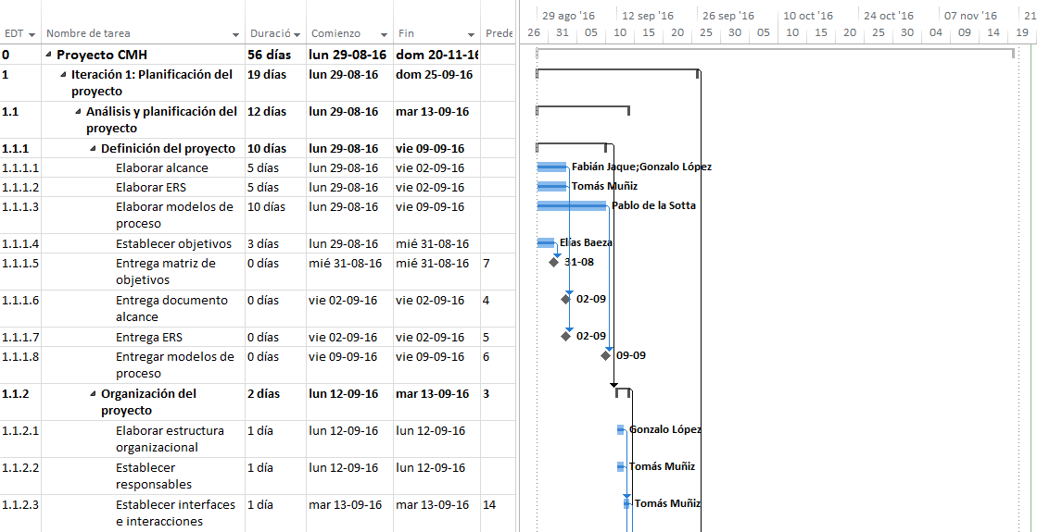

Figura 3. Cronograma parte 1

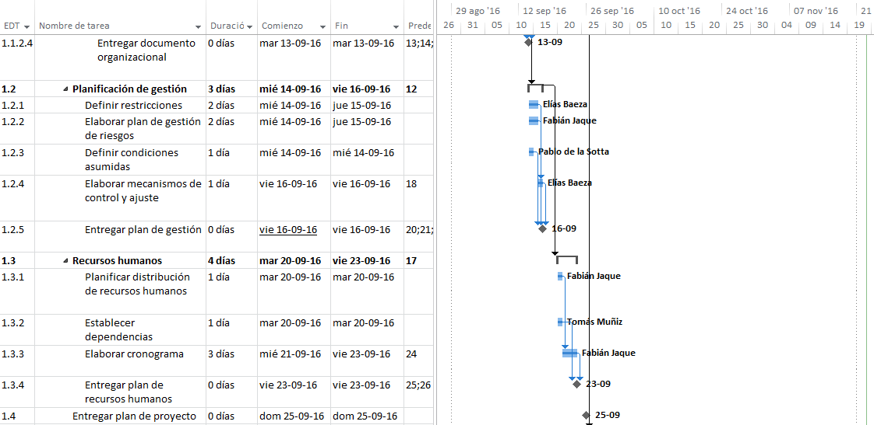

Figura 4. Cronograma parte 2

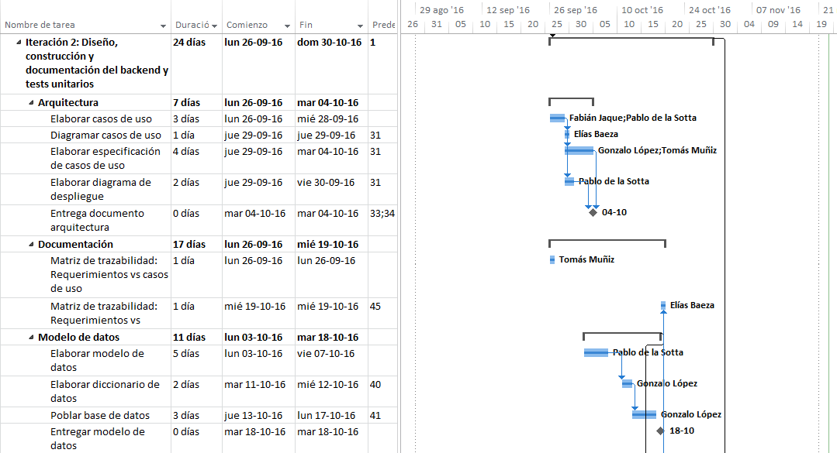

Figura 5. Cronograma parte 3

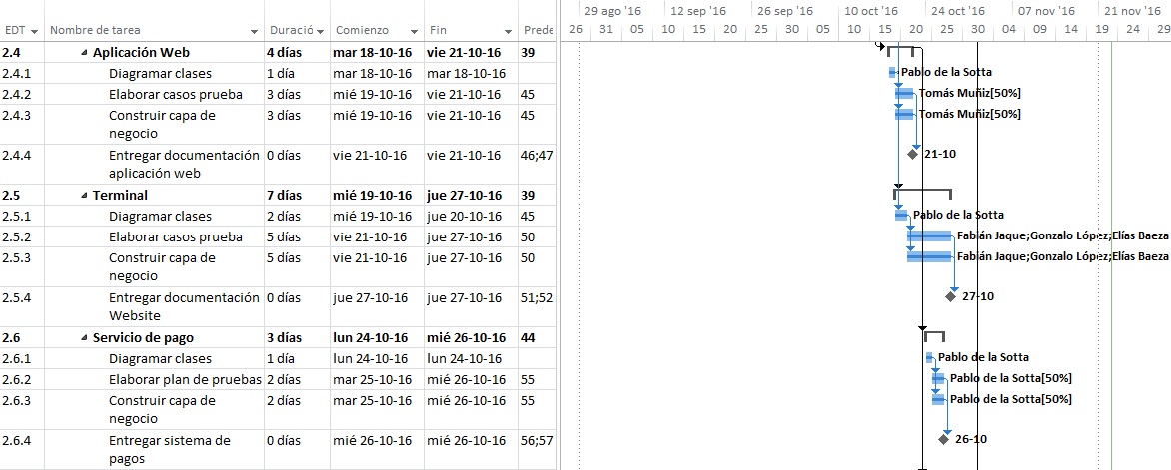

Figura 6. Cronograma parte 4

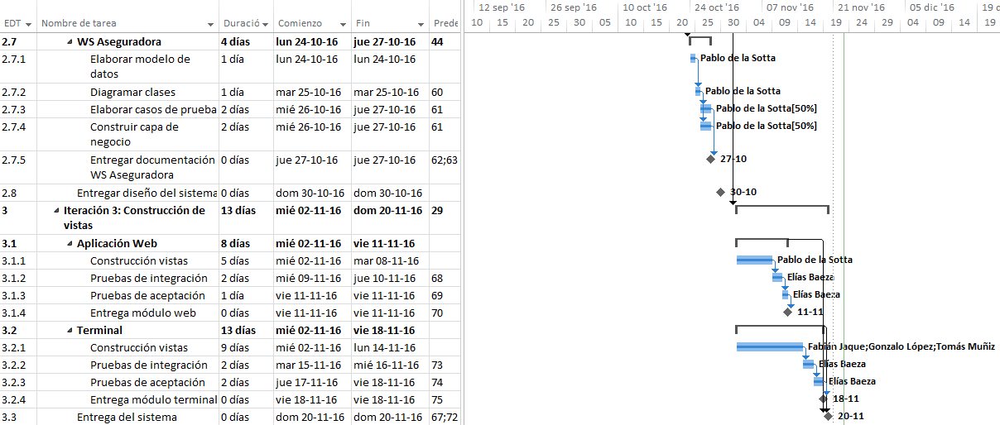

Figura 7. Cronograma parte

# Anexo 1: Objetivos específicos S.M.A.R.T

|  |  |  |  |  |  |
| --- | --- | --- | --- | --- | --- |
| Nro. objetivo | Proceso afectado | Situación actual | Objetivo | Métrica | Criterio de éxito |
| 1 | Pago de honorarios  médicos  Pago boleta de honorarios | Completar el proceso hoy toma 10 horas hombre mensuales | Reducir el tiempo que toma completar el proceso | Se cronometra el tiempo usado para este proceso | Reducir el tiempo de ejecución en al menos un 50% del tiempo actual bajo condiciones normales. |
| 2 | Entrega de exámenes | Luego de realizar los exámenes se le entrega los resultados a los pacientes | Reducir la incertidumbre de los pacientes | Se encuesta a los pacientes midiendo su nivel de incertidumbre | Reducir la incertidumbre en al menos un 2% |
| 3 | Cierre de cajas | Al final del día se cierran las cajas y se cuadra el dinero manualmente | Asegurar la confiabilidad de los cierres de cajas | Contabilizar cuadres de cajas correctos | Tener al menos un 99% de cuadres de caja correctos |
| 4 | Ingreso del paciente | No hay documentación del detalle de los procedimientos | Tener detalle de los procedimientos de médicos, enfermeros y tecnólogos | Comparar nivel de detalle de procedimientos médicos actuales con los finales | Incrementar el nivel de información en al menos un 99% |

# Anexo 2: Especificación de Requerimientos de Software (ERS)

Historia de Revisiones

|  |  |  |  |
| --- | --- | --- | --- |
| **Fecha** | **Versión** | **Descripción** | **Autor** |
| 2016-08-29 | 1.0 | Documento inicial | Pablo de la Sotta |
|  |  |  |  |
|  |  |  |  |
|  |  |  |  |
|  |  |  |  |

## Introducción

### Propósito

El propósito de este documento es capturar todos los requerimientos de software del sistemade acuerdo a los documentos de toma de requerimientos generados para tal objetivo.

Se presume que tanto el cliente como el equipo de desarrollo involucrado en este proyecto tienen conocimiento total de los contenidos de este documento.

### Ámbito

Este documento concierne al desarrollo del proyecto “Sistema centro médico Hipócrates”, encargado por la administración del Centro médico Hipócrates.

### Definiciones, Acrónimos y Abreviaciones

1. El cliente: el centro médico Hipócrates.
2. Sistema centro médico Hipócrates, “el producto”, “el sistema”: formas de referirse al producto final de este proyecto, el sistema informático requerido por el cliente.
3. El equipo de desarrollo, desarrolladores: Elias Baeza, Pablo de la Sotta, Tomás Múñiz, Fabián Jaque, Gonzalo López.

### Referencias

Este documento se elaboró utilizando los siguientes documentos como referencia:

Toma de requerimientos “Sistema centro médico Hipócrates” formato Brainstorm, 2016.

### Resumen Ejecutivo

El resto de este documento consta de tres partes:

1. Descripción general: especifica funcionalidades, dependencias y supuestos del sistema a producir. Tiene también un apartado que define el tratamiento de cambios en los requerimientos.
2. Requerimientos: especifica los requerimientos funcionales, no funcionales y de proceso para la producción del sistema.
3. Administración de requerimientos: esta sección define el proceso convenido para darle seguimiento al cumplimiento

## Descripción General

### Especificación de Funcionalidades

Este documento tiene como fuente la única la toma de requerimientos formato Brainstorm titulada “Sistema centro médico Hipócrates”, elaborada por el cliente. El siguiente es un resumen de las funciones principales definidas por el cliente.

Este documento define una plataforma informática que permite agilizar los procesos de servicio y ciertos procesos contables para el centro médico Hipócrates.

Específicamente el sistema apoyará el agendamiento de horas, la recepción de clientes, los procesos antes y después de un procedimiento médico, el pago de honorarios, el cierre de caja, la entrega de exámenes y ciertos reportes internos.

### Supuestos y dependencias

1. Se da por supuesto que el cliente cuenta con una plataforma de hardware adecuada para la utilización óptima del sistema propuesto.
2. El sistema depende de la seguridad física del hardware en la que corre, por lo que corresponde que el cliente la provea.
3. El sistema depende de la integridad de las redes que lo habilitan, por lo que corresponde que el cliente vele por su funcionamiento.
4. El sistema depende de cierto software de licencia libre cuya adquisición no tiene costo, pero sí su configuración. Este servicio lo proveerá el equipo de desarrollo.
5. El sistema depende de uno o más software propietario de licencia comercial, cuya adquisición y costo correrá por parte del cliente.
6. El cliente facilitará cualquier recurso que sea necesario actualizar o modificar entre sus activos informáticos.

### Acuerdos con el Cliente para la Administración de Requerimientos

Se reservará un 20% del tiempo estimado para cambios en los requerimientos y sus respectivas consecuencias en arquitectura, diseño y construcción.

El proceso de control de cambios está definido en este documento, en el punto 4.

## Especificación de requerimientos

### Requerimientos funcionales

#### Requerimientos funcionales evidentes

1. Los pacientes pueden agendar atenciones por la página web del centro médico.
2. Si un paciente está agendando hora, y no existe en la base de datos de pacientes, deberá poder registrarse.
3. Los empleados (operadores y médicos) pueden agendar atenciones para pacientes.
4. Los médicos pueden revisar su carga de trabajo diaria.
5. Al agendar la atención, los pacientes pueden ver la disponibilidad horaria de los médicos y otras atenciones a través de la página web.
6. En caso de que la atención sea un examen de laboratorio, debe notificarse al enfermero de turno antes de la hora de atención.
7. En caso de que la atención sea un examen de imagenología, debe notificarse al respectivo tecnólogo que le corresponderá por horario de atención.
8. El operador puede ingresar a un paciente.
9. Durante el proceso de pago, el sistema debe verificar la cobertura de seguros asociados al paciente ingresado e informar el porcentaje que cubre el plan del paciente.
10. El operador puede registrar pagos en caja al ingresar un paciente.
11. Los profesionales médicos (médicos, enfermeros o tecnólogos) pueden crear nuevas fichas médicas para pacientes que no tengan una previamente registrada en el centro médico.
12. Los profesionales médicos (médicos, enfermeros o tecnólogos) pueden actualizar fichas médicas existentes del centro médico.
13. Los enfermeros pueden crear nuevas órdenes de análisis tras una atención de examen de laboratorio.
14. Los enfermeros pueden cerrar órdenes de análisis de laboratorio.
15. Al cerrar una orden de análisis, el enfermero debe actualizar la ficha médica del paciente y adjuntar los resultados de sus exámenes.
16. Los tecnólogos médicos pueden adjuntar imágenes a la ficha médica de un paciente.
17. Un paciente puede anular una atención que no haya sido realizada y no pagada.
18. Un operador puede anular una atención que no haya sido realizada, incluso si esta ya ha sido pagada.
19. El paciente puede ver sus atenciones agendadas.
20. El paciente puede ver los resultados de sus exámenes de laboratorio e imagenología.
21. El operador puede abrir y cerrar cajas mediante su terminal.
22. El operador puede generar reportes de su caja.
23. El jefe de operadores puede ver todos los reportes de todos los operadores.
24. El sistema debe contar con un mantenedor de instrumentos y equipo.
25. El sistema debe contar con un mantenedor de personal.
26. El sistema debe contar con un sistema de prestaciones médicas.
27. El sistema debe contar con un mantenedor de pacientes.
28. El sistema debe contar con cualquier otro mantenedor que sea necesario para el correcto funcionamiento del sistema.

#### Requerimientos funcionales ocultos

1. Al cerrar una orden de análisis, el sistema notifica al médico solicitante.
2. El día 1 de cada mes se ejecutará un proceso automático que pagará los honorarios a los médicos correspondientes a las atenciones realizadas. Se les descontará el 40% del valor de la atención.
3. Si un operador anula una atención paga, debe registrar la anulación, actualizar la caja, devuelve el dinero al paciente.

### Requerimientos no funcionales

1. El sistema debe ser implementado utilizando una arquitectura en capas.
2. Debe utilizarse Java, Oracle y .NET.
3. La base de datos debe estar en al menos tercera forma normal.
4. La base de datos debe incluir al menos un procedimiento almacenado.
5. La solución debe incluir al menos una aplicación de escritorio.
6. La solución debe incluir una aplicación web o móvil.
7. La solución debe incorporar pruebas unitarias con JUnit y Unit VS, estas pruebas deben estar documentadas.
8. La solución debe tener un plan de pruebas de integración, documentadas e implementadas.
9. La solución debe incorporar un plan de pruebas de aceptación, estas pruebas deben estar documentadas.
10. El centro médico atiende entre las 8:00 y 19:00 hrs. No debe permitirse a los operadores abrir cajas fuera de estas horas.
11. Cada caja debe tener: un número correlativo único, su estado (abierta o cerrada) y el operador encargado.
12. Cada pago tiene asociado una atención, el operador que lo registró, la fecha del pago, el paciente correspondiente a la atención y la bonificación siempre que el paciente haya tenido seguro.
13. Solo se pueden ingresar pacientes y pagos por terminales con cajas abiertas.
14. Un operador puede tener solo una caja abierta y no se debe permitir la apertura de otra caja en otros terminales.
15. El sistema debe notificar a los profesionales médicos (enfermeros y tecnólogos médicos) el tipo de la siguiente atención para preparar los implementos necesarios.

### Requerimientos de proceso

1. Se deben levantar requerimientos organizacionales y dejar documentados.
2. Se deben levantar requerimientos de software y dejar documentados.
3. La arquitectura de integración de las distintas plataformas utilizadas para el sistema debe quedar documentada.

## Administración de requerimientos

El cliente y el equipo de desarrollo acuerdan manejar los cambios en los requerimientos mediante el siguiente procedimiento:

1. De ser necesario un control de cambios, el cliente debe iniciar el diálogo.
2. En la reunión se fijará por escrito la naturaleza de los cambios, en detalle, en un documento de control de cambios.
3. El equipo de desarrollo actualizará este documento, reflejando los cambios definidos por el cliente. Si los cambios afectan componentes de la aplicación que ya está en fase de construcción, la construcción de ese componente cesará inmediatamente.
4. El equipo de desarrollo presentará la nueva versión del documento al cliente. Si el cliente aprueba la nueva especificación de requerimientos de software, se procederá a integrar los cambios a la arquitectura, diseño y posterior construcción. De no ser así, se agenda una nueva reunión y se vuelve al paso 2.
5. Debe registrarse cuanto tiempo del provisto se utiliza para responder a cambios en los requerimientos. Si llega a superarse el límite de HH acordado entre las partes, debe referirse al contrato para las consecuencias comerciales o legales.

|  |  |
| --- | --- |
| AÑO: 2016 | FOLIO: 001-A |

# Anexo 3: RFC#1

|  |  |
| --- | --- |
| Identificación confección del documento | |
| Fecha de la solicitud | 03/10/2016 |
| Nombre solicitante | Gonzalo López |
| Sección o unidad | Oficina IT |
| Rut | 18.863.461-3 |
| Cargo | Jefe de proyecto |
| Fono / Anexo | +56 9 5510 7526 |
| E – Mail | gonzalo.lopez@gmail.com |
| Responsable producción | Gonzalo López |
| Servicio o proyecto | Centro médico “Hipócrates” |
| Responsable sala de operaciones | Gonzalo López |
| Responsable del cambio | Pablo de la Sotta |

|  |
| --- |
| Tipo de cambio |
| (_) Cambio Programado  (X) Cambio No programado |

|  |
| --- |
| Objetivo del cambio |
| Reestructuración del diseño de arquitecturas, realizando una reunión con el equipo de desarrollo para recibir |

|  |  |
| --- | --- |
| Evaluación de impacto | |
| (X) Interfaz Web  (X) Interfaz terminal  (X) Interfaz de seguro  (_) Base de datos | Severidad  (X) Pequeños cambios en la arquitectura  (_) Medianos cambios en la arquitectura  (_) Grandes cambios en la arquitectura |

|  |  |  |  |  |  |  |
| --- | --- | --- | --- | --- | --- | --- |
| Cronograma de actividades | | | | | | |
| **Nodo** | **Detalle actividades** | **Responsable** | **Fecha** | **Tiempo estimado** | **Hora** | |
| **Inicio** | **Término** |
| Carta Gantt | Se actualiza la carta Gantt ajustándolo a los cambios actuales | Fabián Jaque | 03/10/2016 | 2 horas | 14:00 | 16:00 |
| Diseño de arquitectura | Reestructuración del diseño de arquitectura | Pablo de la Sotta | 03/10/2016 | 3 horas | 14:00 | 17:00 |
| Diseño de clases | Reestructuración del diseño de clases | Pablo de la Sotta | 03/10/2016 | 3 horas | 18:00 | 21:00 |

Observaciones: Los tiempos estimados pueden ser realizados dentro del periodo, lo que no está permitido es pasar más allá del tiempo pactado en la tabla. En caso de que se esté llegando al límite de la hora definida, puede pedir ayuda a algún compañero de trabajo.

|  |  |
| --- | --- |
| Severidad del cambio | |
| Fecha disponibilidad | 03/10/2016 |
| Existe plan de retorno | (_) SI (X) NO |
| Puede existir pérdida en la performance durante o después del cambio | (_) SI (X) NO |
| Requiere tiempo extra para la entrega del producto | (_) SI (X) NO |

|  |  |  |  |
| --- | --- | --- | --- |
| Cronograma de actividades del plan de retorno | | | |
| **Detalle actividades** | **Responsable** | **Hora** | |
| **Inicio** | **Término** |
|  |  |  |  |
|  |  |  |  |
|  |  |  |  |

Observaciones: No existe plan de retorno debido a que posterior a este cambio, no se pueden realizar más ediciones a la arquitectura ya que sería una reestructuración completa del desarrollo.

|  |
| --- |
| Observaciones generales de implantación |
| Con el equipo de trabajo, se define que una vez comenzado el desarrollo de la arquitectura no se podrán realizar más cambios debido que necesitaría más horas de desarrollo y eventualmente un retraso en la fecha de entrega del producto. |

## Reservado para aprobación

Señalar una de las opciones relacionada a la aprobación del cambio; **solamente después de que el grupo de desarrollo haya llegado a una decisión final unánime.**

(X) Cambio **APROBADO** en la fecha 04/10/2016

(_) Cambio **NO APROBADO** en la fecha __/__/____

Motivo / Observación: Se acepta el cambio de arquitectura en el equipo de desarrollo ya que es una medida que se puede abordar sin problemas ya que fue previamente a la construcción del producto.

Firmado por:

|  |  |  |
| --- | --- | --- |
| Nombre y apellido | Rut | Firma |
| Elias Baeza | 18.373.278-1 |  |
| Pablo De la Sotta | 16.369.140-K |  |
| Fabián Jaque | 18.861.422-1 |  |
| Gonzalo López | 18.863.461-3 |  |
| Tomás Muñiz | 18.766.326-1 |  |

# Anexo 4: Modelos de procesos vigentes

## Agendamiento

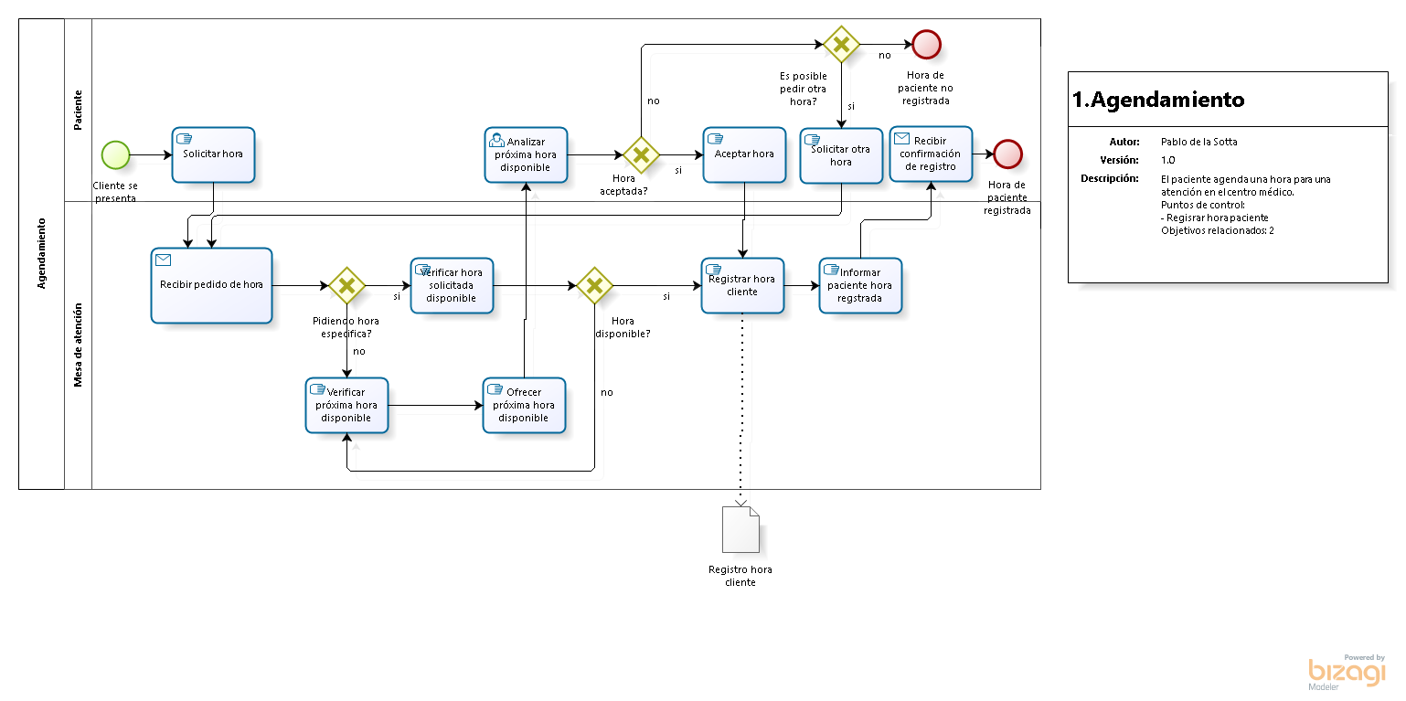

El paciente se presenta en el centro médico y solicita una hora en la mesa de atención, quien es atendido por el operador y recibe el pedido, aquí pueden ocurrir dos escenarios, el paciente puede pedir una hora específica, en el caso de que no lo sea, se verifica la próxima hora disponible y es ofrecida al paciente para que analice si acepta, en caso de que no sea aceptada, se ve la posibilidad de solicitar otra hora y se reinicia el proceso desde la solicitud de revisión de pedido de hora y si no es posible, se cierra el proceso de agendamiento de hora. En el caso de que el paciente acepte la hora ofrecida, se registra el agendamiento de hora para el paciente. Se genera un documento para el centro médico, posteriormente al paciente se le informa la hora registrada y se da por cerrado el proceso. Ahora si el paciente está pidiendo una hora especifica, se verificará en el sistema, si la hora no está disponible se verificará la próxima hora disponible y se sigue el proceso anteriormente mencionado. Si la hora especifica solicitada si está disponible, se seguirá desde el paso de registrar la hora para el paciente mencionado anteriormente.

## Ingreso del paciente

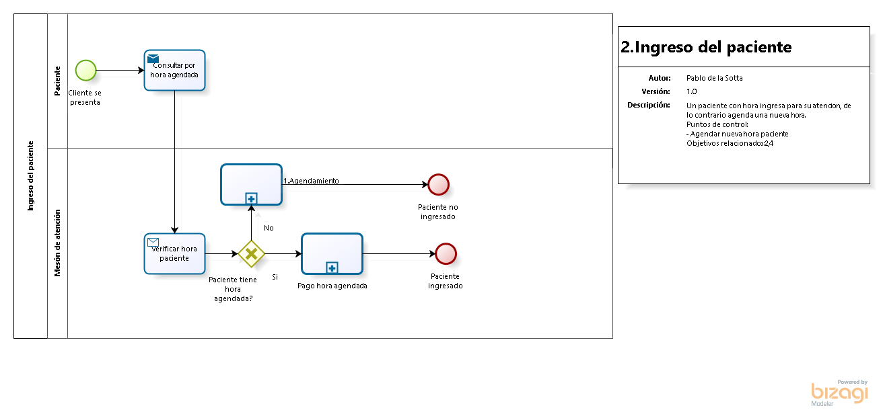

El paciente se presenta en el centro médico y va al mesón de atención y consulta por la hora agendada y el operador verifica si realmente la hora ha sido agendada, en el caso de que si haya sido agendada se seguirá el proceso del pago de la boleta de honorarios (ver proceso 9) y se da por finalizado el proceso. En caso de que la hora no ha sido agendada se hará el agendamiento de hora (ver proceso 1) y se da por finalizado el proceso.

## Procedimiento pre-atención

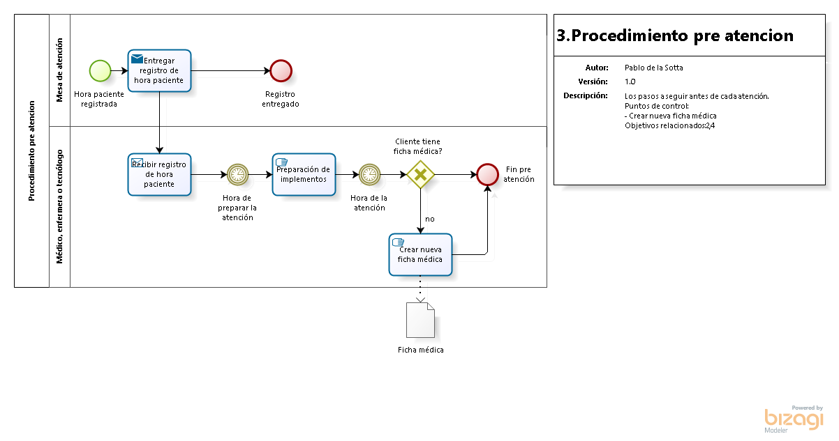

El paciente entrega el registro de la hora agendada en el mesón de atención y este es derivado al médico, enfermero o tecnólogo que tiene que atender al paciente y se da por finalizado el registro por parte del mesón de atención. El personal médico después de haber recibido el registro del agendamiento de hora del paciente, se hace la preparación de los implementos a utilizar, si el paciente no tiene ficha médica en el centro médico, se crea un documento con sus datos. En el caso que si tiene ficha medica creada, se da por finalizada la pre-atención

## Procedimiento post-atención

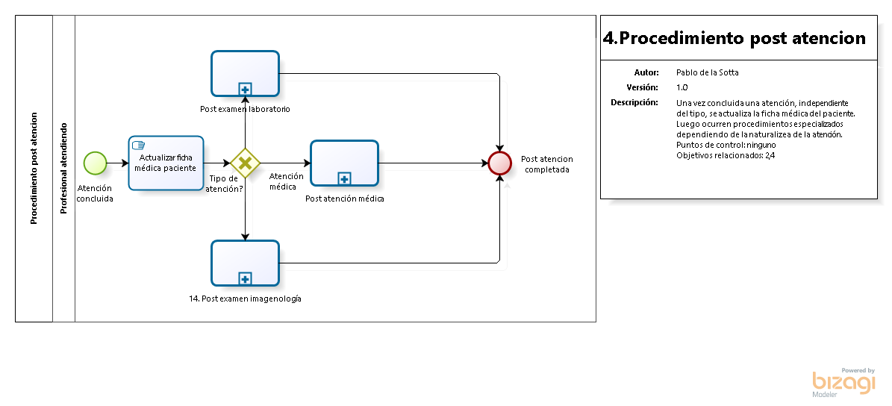

Al ser concluida la atención, se actualiza la ficha médica del paciente y según haya sido el tipo de atención, puede ser derivado a los procedimientos de post atención (ver proceso 12) médica, post atención laboratorio (ver proceso 13) o post examen imagenología (ver proceso 14) y se daría por finalizado este proceso.

## Cierre de cajas

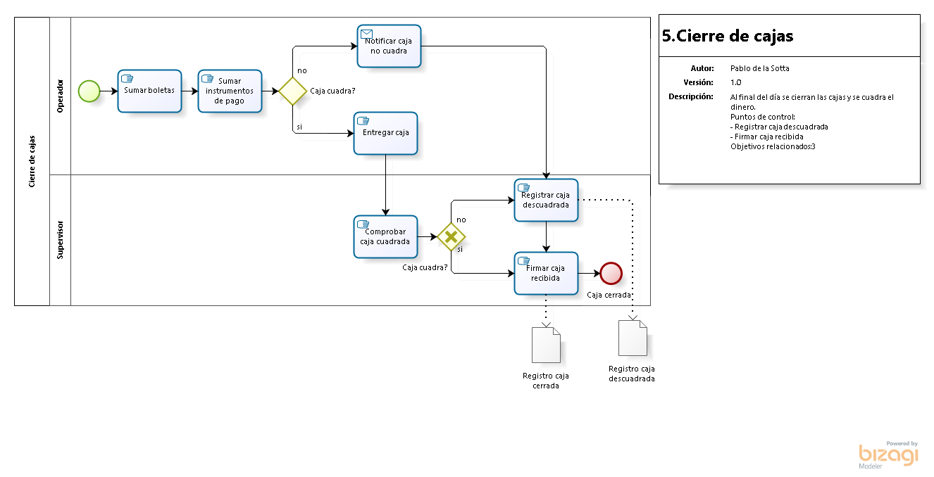

El operador, suma manualmente las boletas y los instrumentos de pago, para después verificar si la caja cuadra. En el caso de que la caja no cuadra, se le notifica al supervisor que la caja está descuadrada, se firma un documento y se generan registros de la caja cerrada, y descuadrada. En el caso que la caja cuadra, se entrega al supervisor y se comprueba que realmente la caja haya cuadrado, en el caso que no cuadre, se sigue el procedimiento de registrar la caja descuadrada. En el caso que sea verídico que haya cuadrado, se firma un documento de que ha sido recibida la caja y se genera un registro de la caja cerrada.

## Pago de honorarios médicos

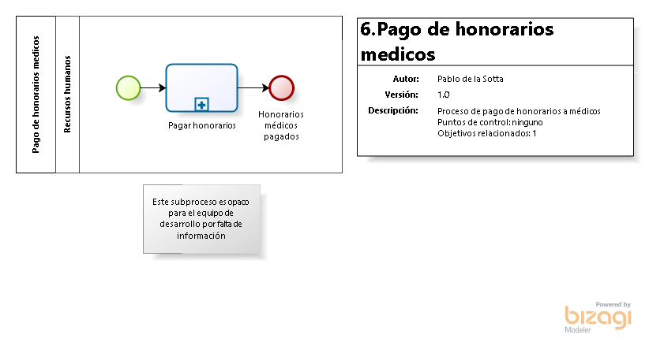

Recursos humanos sigue el proceso de pagar los honorarios (ver proceso 9) y se da por finalizado el proceso.

## Entrega de exámenes

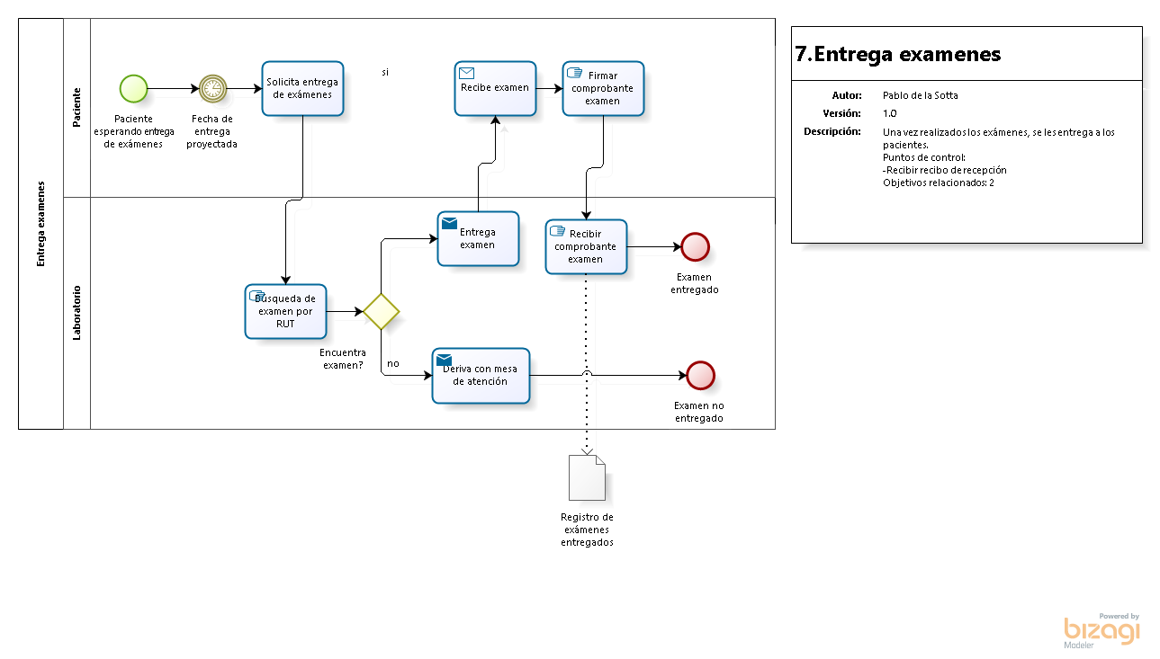

El paciente espera la entrega de exámenes hasta la fecha de entrega proyectada, y va hacia el centro médico para solicitar la entrega de exámenes. En el laboratorio se hace una búsqueda de resultado(s) del examen a través del Rut, si el examen no fue encontrado se deriva a la mesa de atención y se cierra el proceso con el examen no entregado. Si el resultado del examen si fue encontrado se entrega el examen al paciente y además se le entrega un comprobante que debe ser firmado para decir que fue entregado al paciente, y el laboratorio archiva el comprobante y se da por finalizado el proceso con el resultado del examen entregado.

## Comprobación de hora

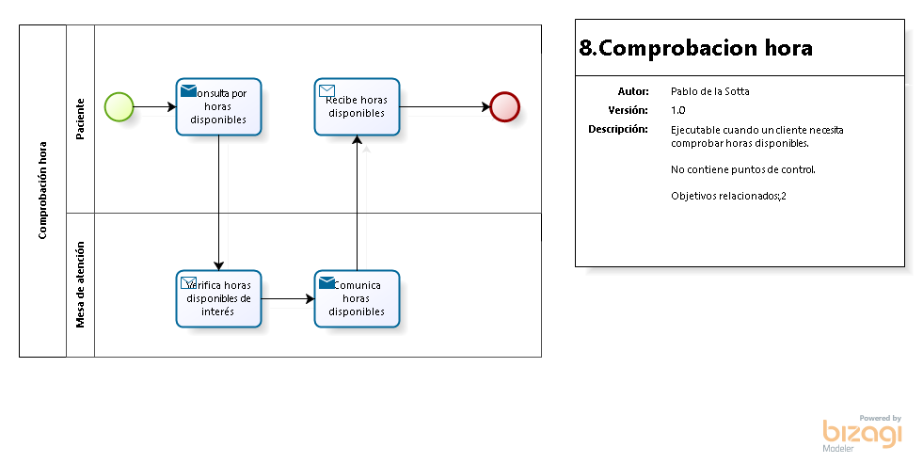

El paciente se dirige a la mesa de atención para consultar las horas disponibles, el operario verifica las horas disponibles de interés, le comunica al paciente las horas disponibles y este las recibe y se da por finalizado el proceso.

## Pago boleta honorarios

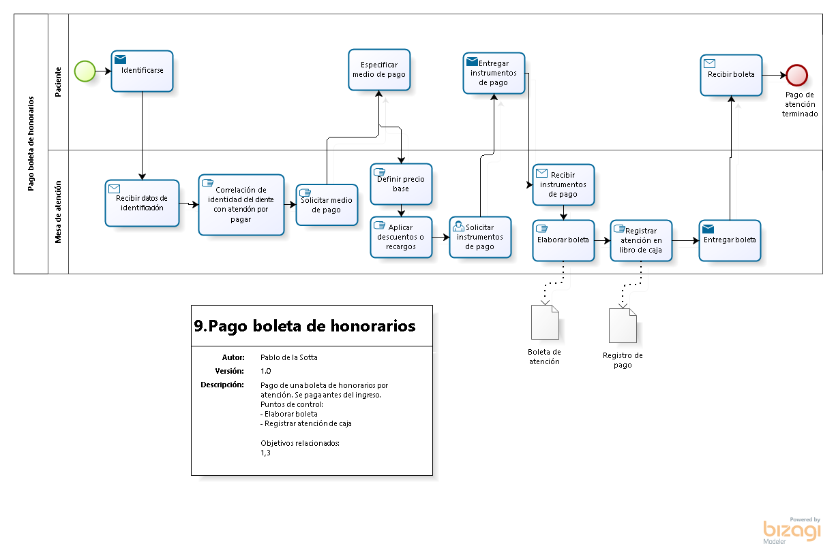

El paciente se identifica en el mesón de atención y el operario recibe los datos de identificación, tiene que hacer una correlación de la identidad del paciente con la atención por pagar, después se le solicita al paciente especificar el medio de pago, según su respuesta se define el precio base y se aplican descuentos o recargos, se le solicita al paciente nuevamente los instrumentos de pago, el paciente entrega dicho instrumento de pago al operador, éste genera una boleta de atención y se hace un registro de atención en el libro de caja para tener registrado el pago y por último se le entrega la boleta al paciente y se da por finalizado el proceso de pago de atención.

## Anular atención

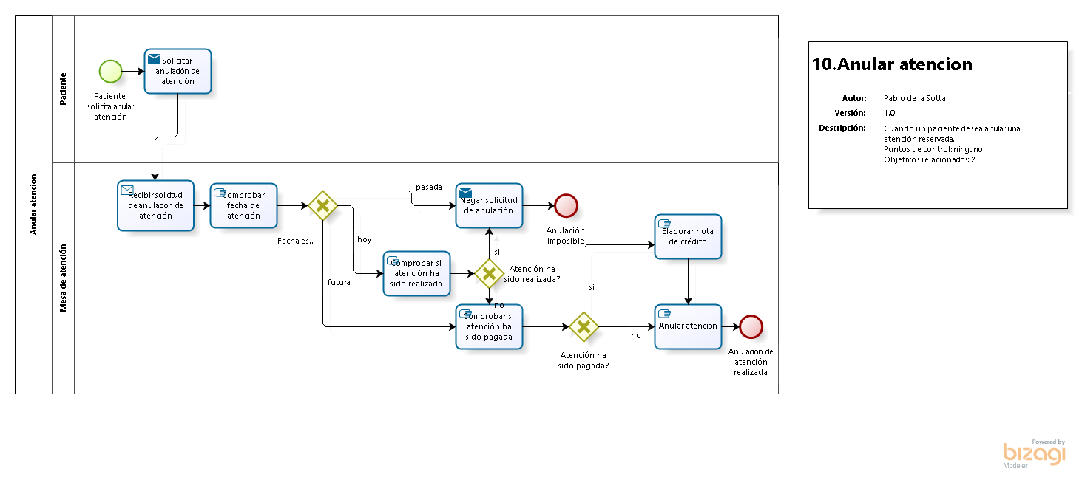

El paciente solicita en el mesón de atención una anulación de atención, y esta es recibida por el operador, tiene que comprobar la fecha de atención porque hay tres escenarios posibles, el primero es que haya sido una fecha pasada a la del día, por lo que se niega la solicitud de atención y se da por finalizado el proceso de anulación siendo rechazada. En el caso de que la fecha sea la misma del día de la presentación de anulación, se verifica que si la atención fue realizada, en el caso de que si haya sido realizada, se rechaza la solicitud y se cierra el proceso de anulación siendo rechazada, y en el caso de que no haya sido realizada, se verifica si la atención ha sido pagada y en el caso de que haya sido pagada se genera una nota de crédito, se acepta la anulación y se finaliza el proceso, en el caso de que no haya sido pagada, se acepta la anulación y se finaliza el proceso siendo aceptada. Y si la fecha de atención es futura se repite el proceso de comprobación de pago de atención.

## Abrir caja

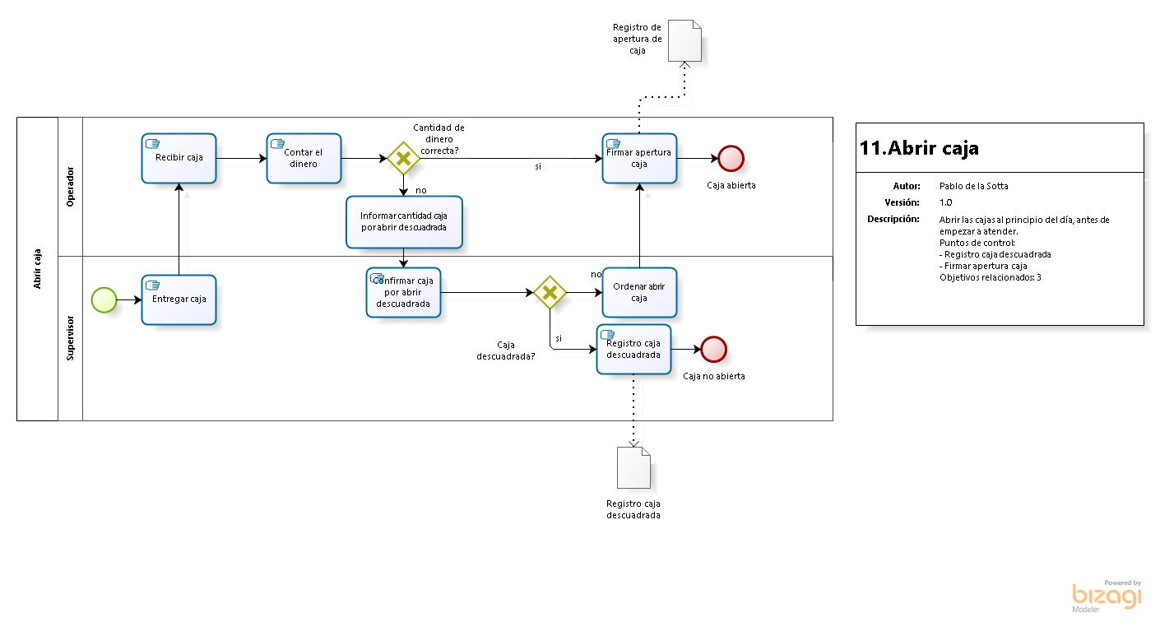

El supervisor le entrega la caja al operador y este la recibe, cuenta el dinero de la caja, verifica que la cantidad sea correcta, en el caso de que, si sea correcta, se firma la apertura de la caja y se hace un registro de la apertura y se da por finalizado el proceso con la caja abierta. En el caso de que la cantidad de dinero no sea la correcta se le informa al supervisor que la cantidad de dinero de la caja no cuadra, el supervisor revisa y confirma la situación final de la caja que puede ser que en el caso que si haya cuadrado se sigue el proceso de firmar la apertura de la caja y en caso contrario se hace un registro de la caja que no cuadró y se hace un registro de la caja descuadrada finalizando el proceso de apertura con el resultado de que no se abrió dicha caja.

## Post atención médica

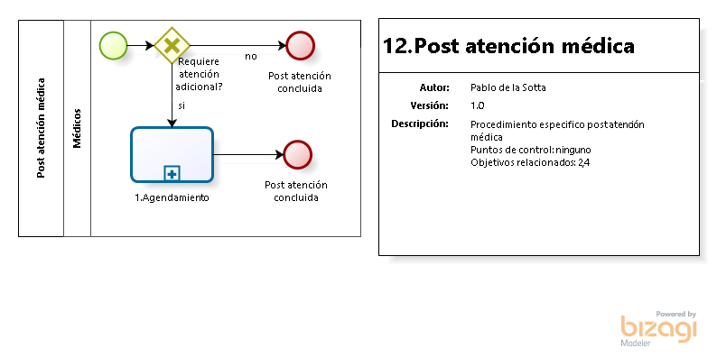

El medico define si el paciente requiere atención adicional en el caso de que no requiera la post atención se da por concluida y finaliza el proceso. En caso de que si requiera atención adicional se va al agendamiento (ver proceso 1) y se da por finalizada la post atención y se da por finalizado el proceso.

## Post examen laboratorio

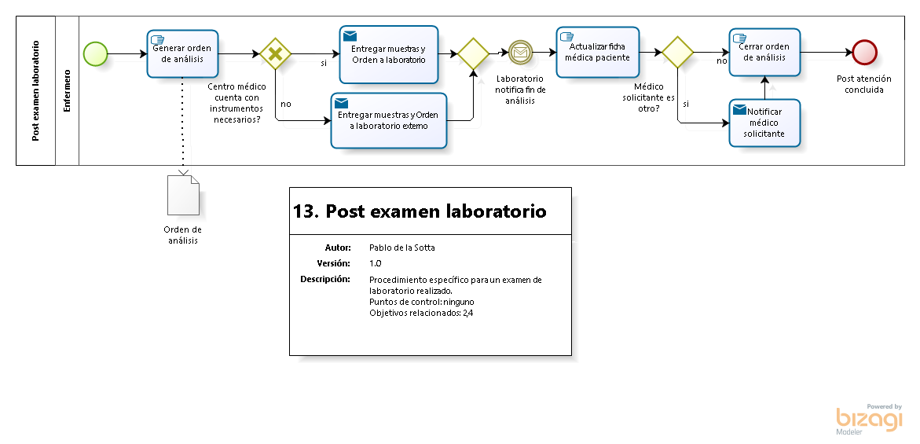

El enfermero genera una orden de análisis en un documento, posteriormente el enfermero debe saber si el centro médico cuenta con los instrumentos necesarios, en el caso de que si sea posible realizarlo dentro del centro médico se entregan las muestras y orden al laboratorio, posteriormente el laboratorio notifica el fin del análisis y actualiza la ficha del paciente, después se verifica si el medico solicitante es otro, se le notifica al médico solicitante y se cierra la orden de análisis y se da por concluida el proceso de post examen, y en el caso de que el médico solicitante no sea otro se sigue el proceso de cierre de orden de análisis. Y finalmente en el caso de que el centro médico no cuente con los instrumentos necesarios se entrega las muestras y orden al laboratorio externo y sigue posteriormente el proceso desde que el laboratorio notifica el fin de análisis

## Post examen imagenología

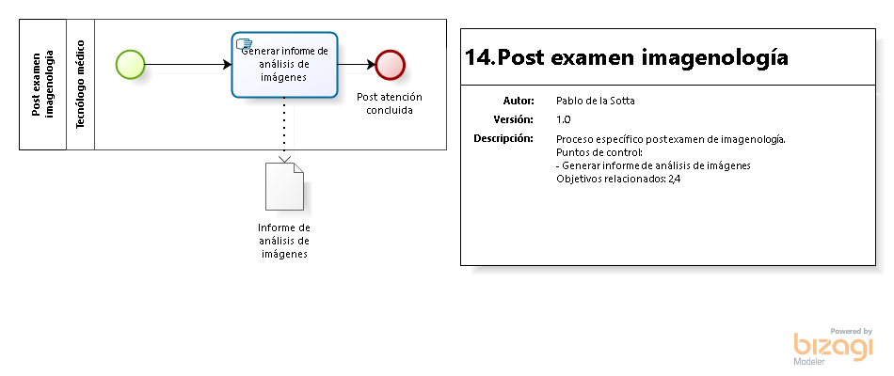

El tecnólogo medico genera un informe de análisis de imágenes y se da por finalizado el proceso.

# Anexo 5: Flujo de caja del proyecto

## Costos de procesos

### Desglose de costos de procesos vigentes

|  |  |  |  |  |  |  |  |  |
| --- | --- | --- | --- | --- | --- | --- | --- | --- |
| **Procesos vigentes** |  |  |  |  |  |  |  |  |
| **Proceso** | **Recurso** | **$ mensual** | **$ minuto** | **Minutos** | **Q diarias** | **Q mensual** | **Q minutos mensual** | **Costo mensual** |
| Agendar atencion | Operador | $450,000 | $46.88 | 3 | 110 | 2200 | 6600 | $309,375 |
| Agendar atencion | Médico | $1,000,000 | $104.17 | 3 | 25 | 500 | 1500 | $156,250 |
| Abrir y cerrar cajas | Operador | $450,000 | $46.88 | 25 | 2 | 40 | 1000 | $46,875 |
| Reporte de cajas | Jefe de operadores | $750,000 | $78.13 | 20 | 1 | 20 | 400 | $31,250 |
| Pago honorarios | Jefe de operadores | $750,000 | $78.13 | 360 | 0.05 | 1 | 360 | $28,125 |
| Actualizar ficha médica | Medico | $1,000,000 | $104.17 | 5 | 45 | 900 | 4500 | $468,750 |
| Actualizar ficha médica | Enfermero | $700,000 | $72.92 | 5 | 25 | 500 | 2500 | $182,292 |
| Actualizar ficha médica | Tecnólogo | $600,000 | $62.50 | 5 | 25 | 500 | 2500 | $156,250 |
| Entrega examen | Enfermero | $700,000 | $72.92 | 10 | 50 | 1000 | 10000 | $729,167 |
| Buscar ficha médica | Operador | $450,000 | $46.88 | 5 | 50 | 1000 | 5000 | $234,375 |
| Generar agenda diaria | Operador | $450,000 | $46.88 | 20 | 20 | 400 | 8000 | $375,000 |
| Consultar por seguro | Operador | $450,000 | $46.88 | 3 | 100 | 2000 | 6000 | $281,250 |
| Pago atención | Operador | $450,000 | $46.88 | 1 | 100 | 2000 | 2000 | $93,750 |
| Devolución de pago | Operador | $450,000 | $46.88 | 8 | 5 | 100 | 800 | $37,500 |
| Anulación de atención | Operador | $450,000 | $46.88 | 3 | 10 | 200 | 600 | $28,125 |
| **Total** |  |  |  |  |  |  |  | **$3,158,333** |

### Desglose de procesos propuestos

|  |  |  |  |  |  |  |  |  |
| --- | --- | --- | --- | --- | --- | --- | --- | --- |
| **Procesos propuestos** |  |  |  |  |  |  |  |  |
| **Proceso** | **Recurso** | **$ mensual** | **$ minuto** | **Minutos** | **Q diarias** | **Q mensual** | **Q minutos mensual** | **Costo mensual** |
| Agendar atencion | Operador | $450,000 | $46.88 | 0.333333333 | 110 | 2200 | 733.3333333 | $34,375 |
| Agendar atencion | Médico | $1,000,000 | $104.17 | 0.333333333 | 25 | 500 | 166.6666667 | $17,361 |
| Abrir y cerrar cajas | Operador | $450,000 | $46.88 | 1 | 2 | 40 | 40 | $1,875 |
| Reporte de cajas | Jefe de operadores | $750,000 | $78.13 | 0.166666667 | 1 | 20 | 3.333333333 | $260 |
| Pago honorarios | Jefe de operadores | $750,000 | $78.13 | 0 | 0.05 | 1 | 0 | $- |
| Actualizar ficha médica | Medico | $1,000,000 | $104.17 | 2 | 45 | 900 | 1800 | $187,500 |
| Actualizar ficha médica | Enfermero | $700,000 | $72.92 | 2 | 25 | 500 | 1000 | $72,917 |
| Actualizar ficha médica | Tecnólogo | $600,000 | $62.50 | 2 | 25 | 500 | 1000 | $62,500 |
| Entrega examen | Enfermero | $700,000 | $72.92 | 0 | 50 | 1000 | 0 | $- |
| Buscar ficha médica | Operador | $450,000 | $46.88 | 0.166666667 | 50 | 1000 | 166.6666667 | $7,813 |
| Generar agenda diaria | Operador | $450,000 | $46.88 | 0 | 20 | 400 | 0 | $- |
| Consultar por seguro | Operador | $450,000 | $46.88 | 0.033333333 | 100 | 2000 | 66.66666667 | $3,125 |
| Pago atención | Operador | $450,000 | $46.88 | 0.333333333 | 100 | 2000 | 666.6666667 | $31,250 |
| Devolución de pago | Operador | $450,000 | $46.88 | 0.5 | 5 | 100 | 50 | $2,344 |
| Anulación de atención | Operador | $450,000 | $46.88 | 3 | 10 | 200 | 600 | $28,125 |
| **Total** |  |  |  |  |  |  |  | **$449,444** |

## Ahorro proyectado

|  |  |
| --- | --- |
| Costo mensual de procesos vigentes | $3,158,333 |
| Costo mensual de procesos propuestos | $449,444 |
| **Ahorro proyectado** | **$2,708,889** |

## Costo fijo mensual del sistema

|  |  |
| --- | --- |
| Amazon AWS EC2 | $10,050 |
| Amazon AWS RDS | $16,750 |
|  |  |
| **Total** | **$26,800** |

## Costos de desarrollo e implementación del sistema

|  |  |
| --- | --- |
| Desarrollo software | $13,416,000 |
| Implantación | $104,000 |
| Capacitación médico | $50,000 |
| Capacitación operador | $22,500 |
| Capacitación jefe de operadores | $37,500 |
| Capacitación efermero | $35,000 |
| Capacitación tecnólogo | $30,000 |
|  |  |
| **Costo del sistema** | **$13,695,000** |

### Flujo de caja del proyecto

El horizonte del proyecto es a 10 meses.

|  |  |  |  |  |  |  |  |  |  |  |  |  |  |
| --- | --- | --- | --- | --- | --- | --- | --- | --- | --- | --- | --- | --- | --- |
|  | 0 | 1 | 2 | 3 | 4 | 5 | 6 | 7 | 8 | 9 | 10 | 11 | 12 |
| Ingreso operacional |  | $2,708,889 | $2,708,889 | $2,708,889 | $2,708,889 | $2,708,889 | $2,708,889 | $2,708,889 | $2,708,889 | $2,708,889 | $2,708,889 | $2,708,889 | $2,708,889 |
| costo fijo |  | $26,800 | $26,800 | $26,800 | $26,800 | $26,800 | $26,800 | $26,800 | $26,800 | $26,800 | $26,800 | $26,800 | $26,800 |
| utilidad bruta |  | $2,735,689 | $2,735,689 | $2,735,689 | $2,735,689 | $2,735,689 | $2,735,689 | $2,735,689 | $2,735,689 | $2,735,689 | $2,735,689 | $2,735,689 | $2,735,689 |
| IVA |  | $(519,781) | $(519,781) | $(519,781) | $(519,781) | $(519,781) | $(519,781) | $(519,781) | $(519,781) | $(519,781) | $(519,781) | $(519,781) | $(519,781) |
| utilidad neta |  | $2,215,908 | $2,215,908 | $2,215,908 | $2,215,908 | $2,215,908 | $2,215,908 | $2,215,908 | $2,215,908 | $2,215,908 | $2,215,908 | $2,215,908 | $2,215,908 |
| inversión fija | $(13,695,000) |  |  |  |  | $- |  |  |  |  |  |  |  |
| flujo | $(13,695,000) | $2,215,908 | $2,215,908 | $2,215,908 | $2,215,908 | $2,215,908 | $2,215,908 | $2,215,908 | $2,215,908 | $2,215,908 | $2,215,908 | $2,215,908 | $2,215,908 |
| VAN(al 10%) | $1,275,922 |  |  |  |  |  |  |  |  |  |  |  |  |
| Payback | 10 |  |  |  |  |  |  |  |  |  |  |  |  |
| IVA | 19% |  |  |  |  |  |  |  |  |  |  |  |  |

# Anexo 6: Procesos propuestos

## Agendar atención

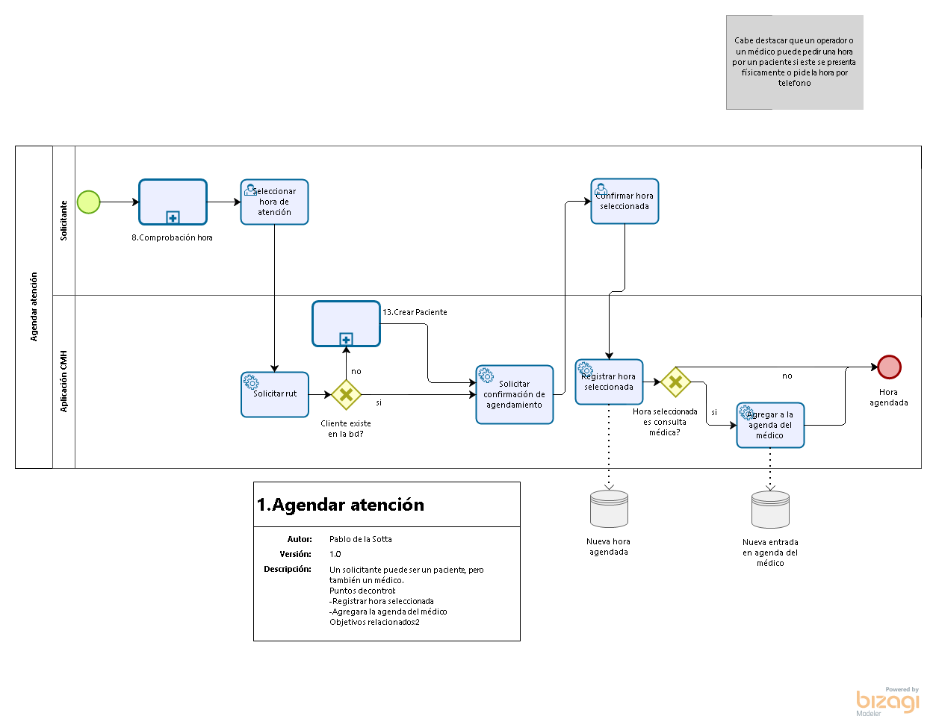

Figura 8 proceso de agendar atención

El solicitante (usuario o paciente), empieza verificando si hay hora disponible, después de eso, selecciona una hora de atención. Como siguiente paso, el sistema solicitará el Rut de quién está agendando, luego el sistema verifica si el paciente existe en la base de datos, en caso de que no exista, se redirecciona a una pantalla con los datos que el sistema necesita para crear el paciente en la base de datos y pueda seguir con el agendamiento. En caso de que ya esté registrado en la base de datos, se levantará una pantalla para solicitar la confirmación de agendamiento, después, se confirma la hora y se guarda en la base de datos. Finalmente, se creará una notificación al personal del centro médico.

## Ingreso del paciente

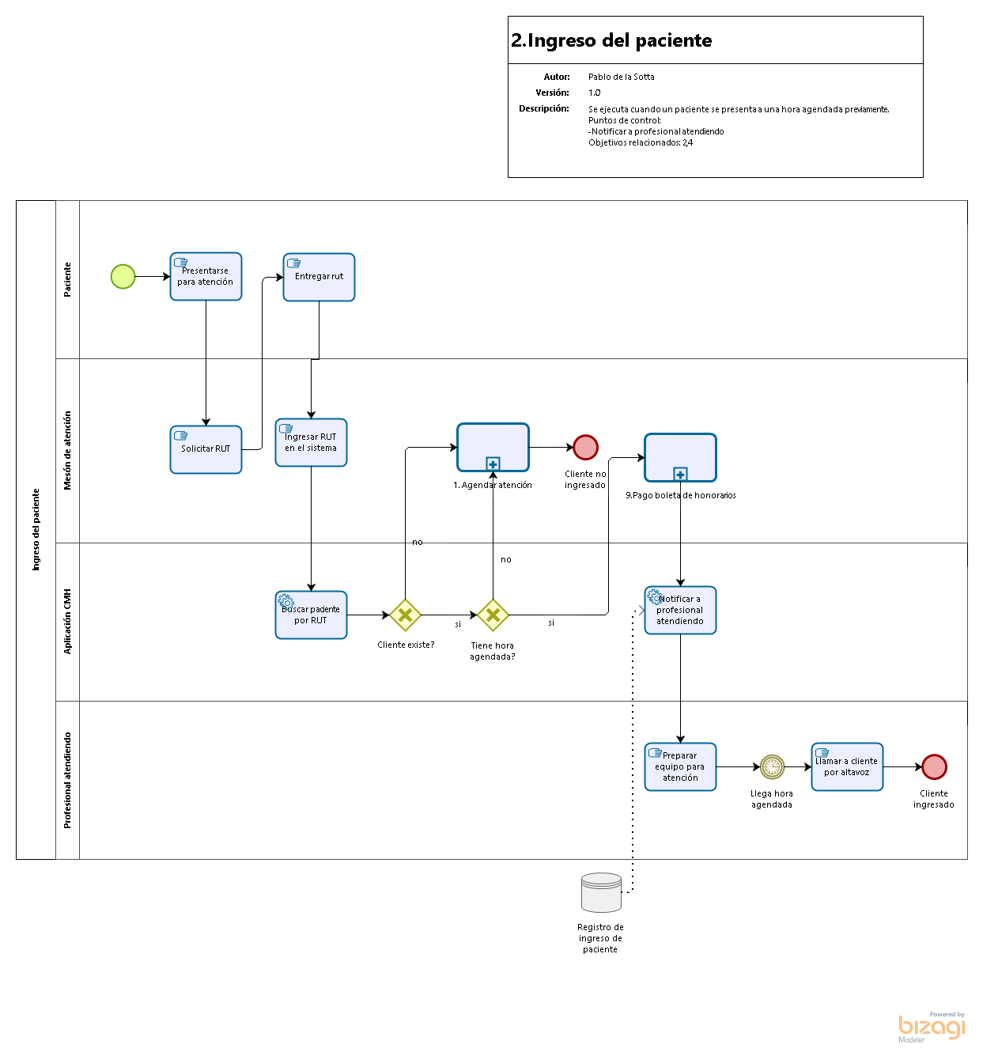

Figura 9 proceso de ingreso del paciente

Inicialmente el paciente debe llegar al Centro médico para poder atenderse, debe ir al mesón donde será atendido por el personal, éste le pedirá su Rut para poder ingresarlo en el sistema. En caso de que el paciente no exista, se irá a hacer el proceso Nro. 1 para poder continuar. Ahora si el paciente existe en la base de datos, pero no tiene hora agendada, el operador hará el proceso Nro.1. En caso de que no haya agendado atención el paciente, este no será ingresado a ser atendido. Ahora, si el paciente tiene su hora agendada, irá a hacer el pago de la boleta de honorarios (ver proceso 9) y así también será notificado al profesional (y a la vez se hará un registro del paciente en la base de datos) que atiende al paciente para poder preparar el equipo necesario para la atención. El paciente llega al centro médico con la hora agendada, es llamado por el altavoz y se ingresa a ser atendido.

## Procedimiento pre-atención

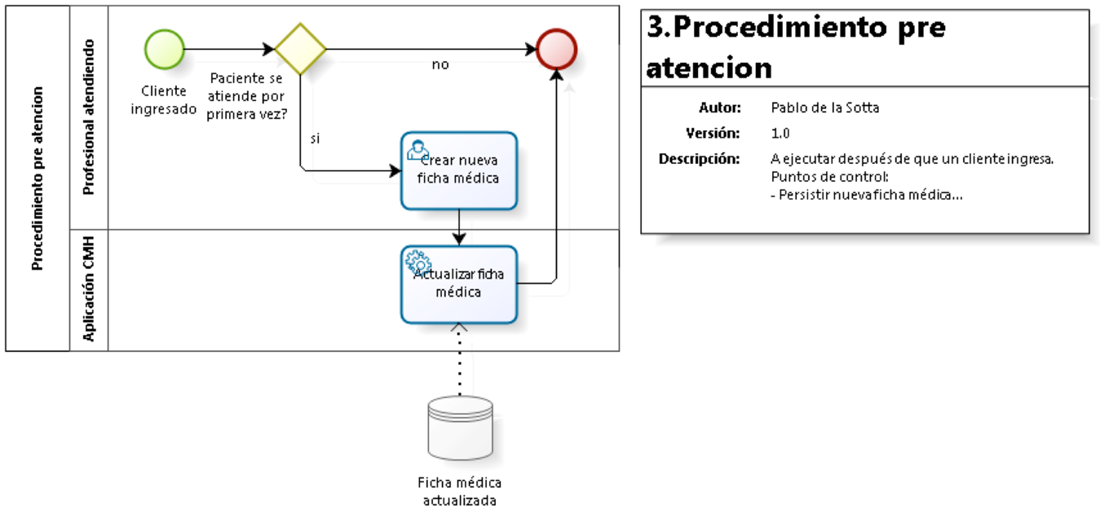

Figura 10 proceso pre atención

El paciente al ser llamado por el personal del centro médico, se le preguntará si es primera vez que se atiende en el centro médico, en el caso de que sea la primera vez, se creará una ficha médica con los datos del paciente y así registrar en la base de datos también la nueva ficha médica generada.

## Procedimiento post-atención

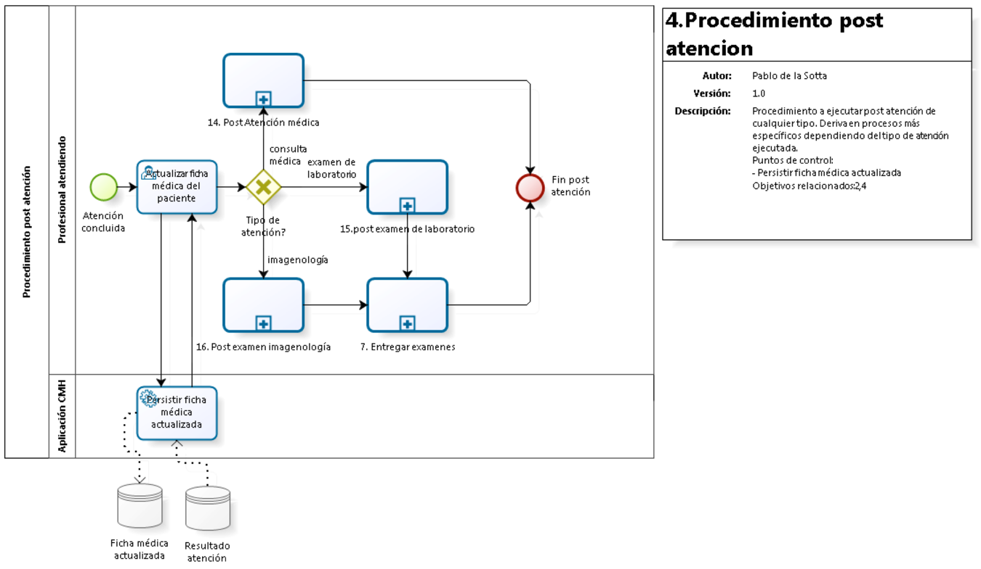

Figura 11 proceso post atención

Después de haber concluido la atención, se actualiza la ficha medica del paciente en la base de datos. Según el tipo de atención se deriva a un subproceso que puede ser post-atención médica (ver proceso 14), post-examen de laboratorio (ver proceso 15) o post-examen de imagenología (ver proceso 16) y se da fin a la post-atención.

## Cierre de cajas

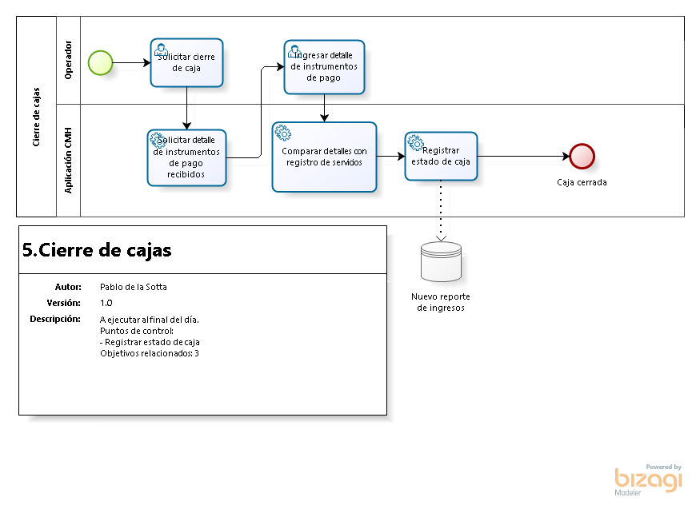

Figura 12 proceso cierre de cajas

El operador solicita el cierre de la caja donde está trabajando y le solicitará a la aplicación el detalle de instrumentos de pago recibidos para que el operador pueda ingresar los detalles de los instrumentos de pago, luego la aplicación hará cuadrar los detalles con el registro de servicios y como paso final registrar el estado de caja, que tiene por función generar un nuevo reporte de ingresos en la base de datos y se cierra el proceso.

## Pago de honorarios médicos

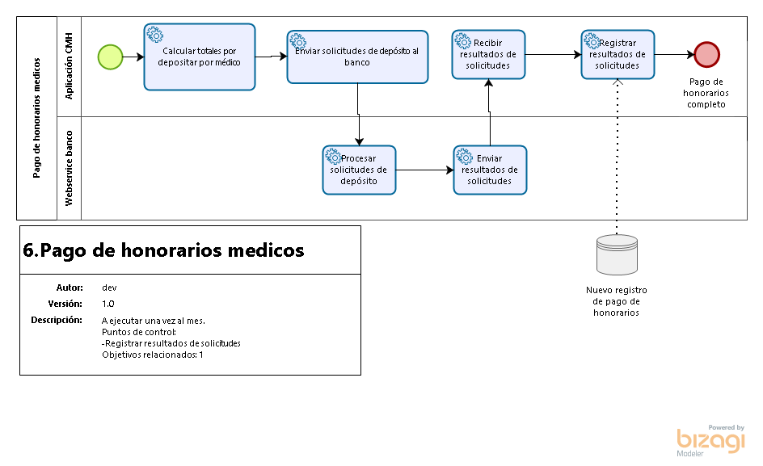

Figura 13 proceso pago de honorarios médicos

La aplicación hará el cálculo total por depositar al médico, para posteriormente hacer un envío de solicitudes de depósito al banco, después el servicio redireccionará al servicio web del banco (Externo de la aplicación) y que recibirá y procesará las solicitudes de depósito, y retornar un resultado de las solicitudes y la aplicación del centro médico recibirá el resultado de la solicitud y registrará en la base de datos el pago de honorarios médicos y se da por finalizada el proceso.

## Entrega de exámenes

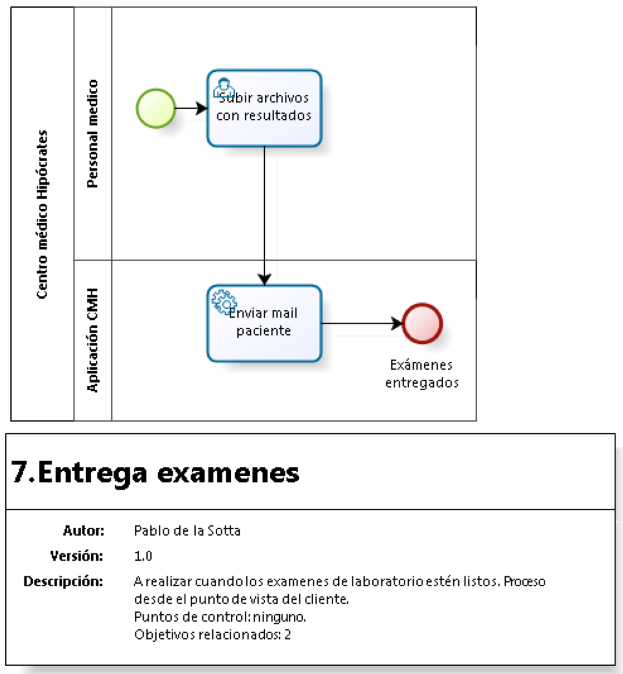

Figura 14 proceso entrega de exámenes

El paciente solicita recibir el resultado de los exámenes que se realizó en el centro médico, la aplicación solicitará el Rut y el paciente deberá ingresar su Rut, luego la aplicación buscará los resultados de los exámenes que se realiza y posteriormente mostrar en pantalla los resultados de los exámenes.

## Comprobación de hora

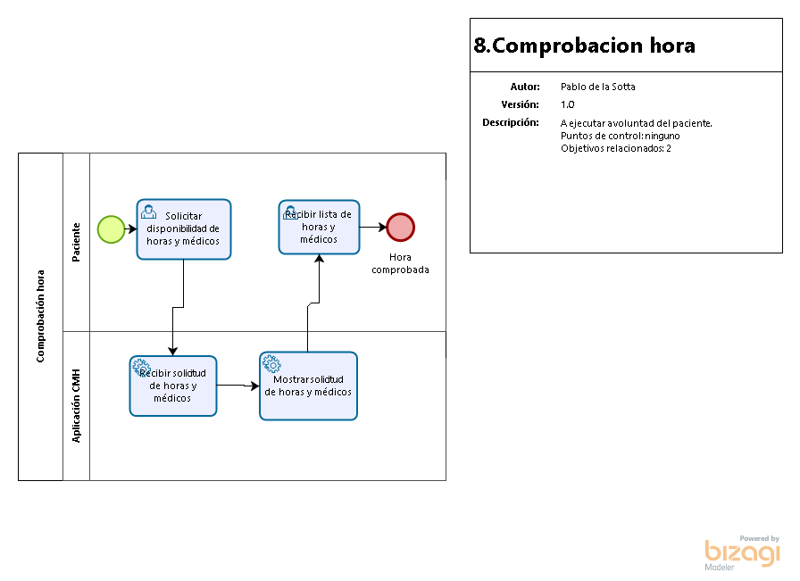

Figura 15 proceso comprobación de hora

El paciente solicita ver la disponibilidad de horas y médicos en la aplicación, por lo que esta última recibe la solicitud y procesa para mostrar la disponibilidad de las horas y médicos para finalmente el paciente pueda ver la lista de horas y médicos disponibles.

## Pago boleta de honorarios

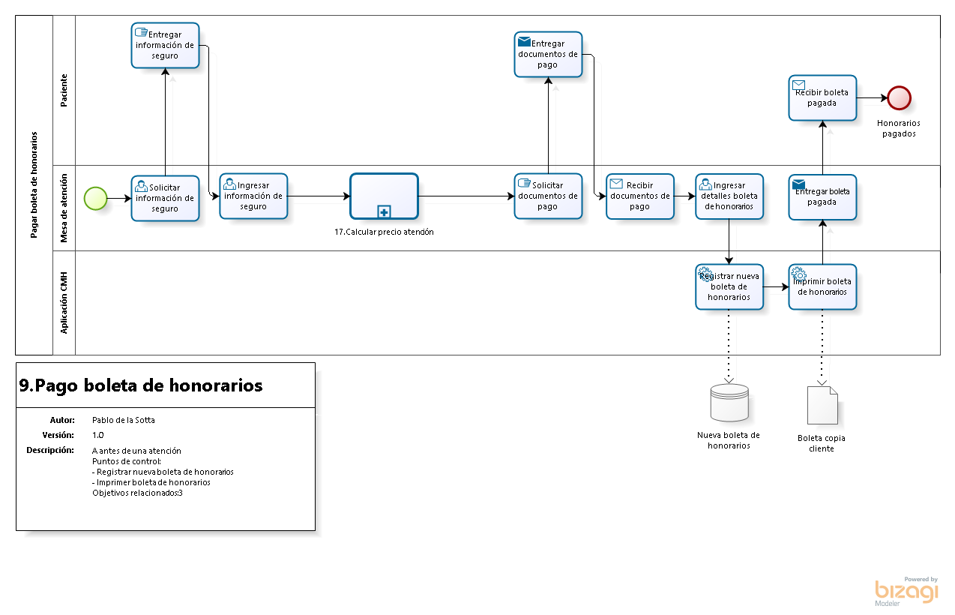

Figura 16 proceso pago de boleta de honorarios

El operador que esté en la mesa de atención le solicitará al paciente información de seguros asociados que él tenga contratado (externos), y el paciente le entregará información referente a esto, para que el operador pueda ingresar la información del seguro y así calcular el precio de atención (ver proceso 17), posterior a eso, al paciente le será solicitado los documentos de pago, y éste los entregará para poder continuar y recibir los documentos de pago, se ingresará en el sistema los detalles de la boleta de honorarios para ser cargadas en la base de datos, después de eso el sistema imprimirá la boleta de honorarios.

## Anular atención

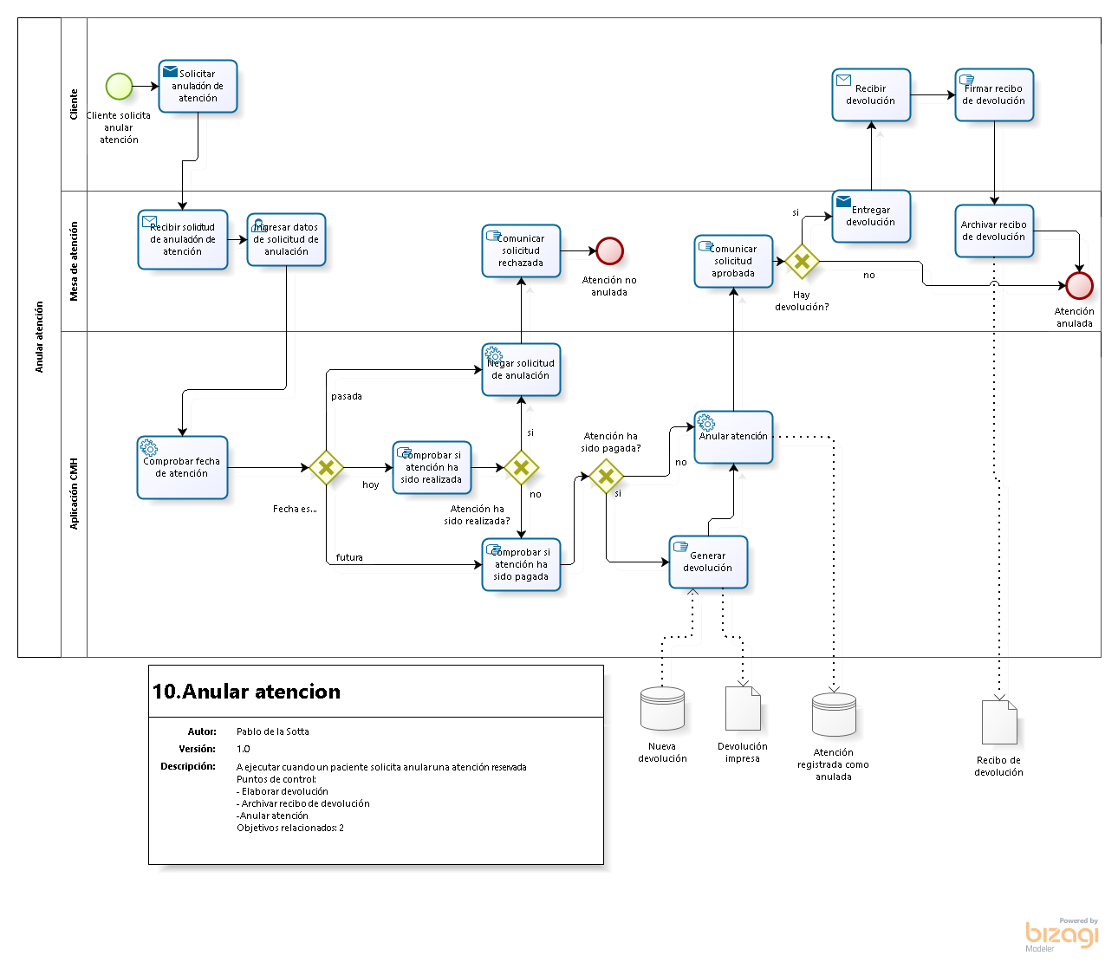

Figura 17 proceso anular atención

El cliente solicita la anulación de atención y el operador que está en la mesa de atención recibe la solicitud de anulación de atención para después ingresar los datos de la solicitud en la aplicación y comprobar la fecha de atención y según sea la fecha se pueden realizar tres acciones. En el caso de que sea una fecha anterior al día de la solicitud, el sistema automáticamente niega la solicitud y es comunicada al paciente y se da por finalizada el proceso. Si la fecha es del día de la solicitud, el sistema comprobará si la atención ya ha sido realizada, esta tiene dos acciones posibles, en el caso de que ya haya sido realizada, se niega la solicitud y se avisa al cliente, en caso de que no haya sido realizada, se trabaja igual si hubiera sido una fecha futura. En último caso, que sería que la fecha de atención es futura, se revisa si la atención ha sido pagada, se pueden generar dos escenarios, en el caso de que, si ha sido pagada, se elabora una devolución de dinero, que será ingresada en la base de datos y a la vez se imprime para poder ser entregada al paciente y después se continúa haciendo la anulación de atención. Y en el caso de que la atención no ha sido pagada, se genera la anulación de atención, y se comunica al paciente el estado de su solicitud que puede tener dos alternativas, que dependen de si existe una nota de crédito, en el caso de que no haya, se da por cerrado el proceso. En caso contrario, si la solicitud fue aprobada con devolución de dinero, se le entrega al paciente un recibo de devolución, y tiene que firmarla, se archiva y se ingresa a la base de datos y se da por finalizado el proceso.

## Abrir caja

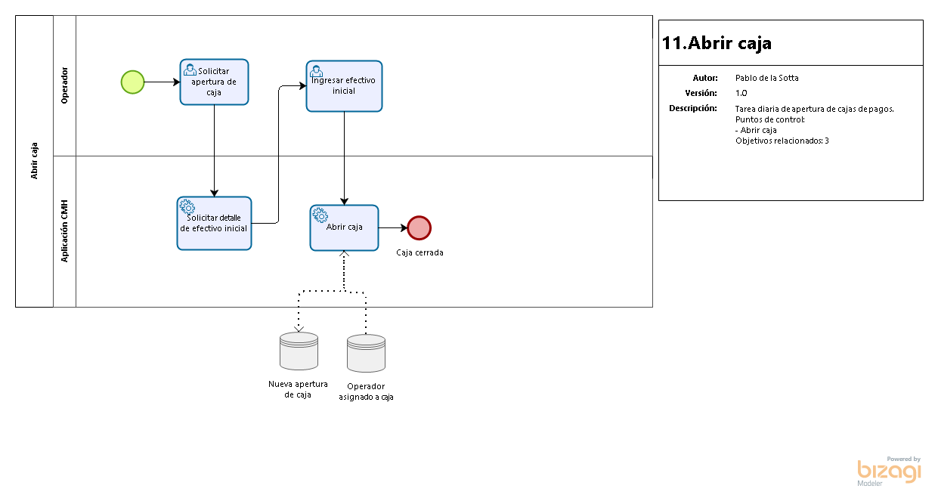

Figura 18 proceso abrir caja

El operador solicita la apertura de caja y la aplicación le solicita detalle del efectivo inicial en la caja, el operador ingresa el monto que tiene la caja en el sistema y la aplicación abre caja y además guarda un registro en la base de datos que hubo una apertura de caja y el operador asignado a esa caja.

## Generar reportes de caja

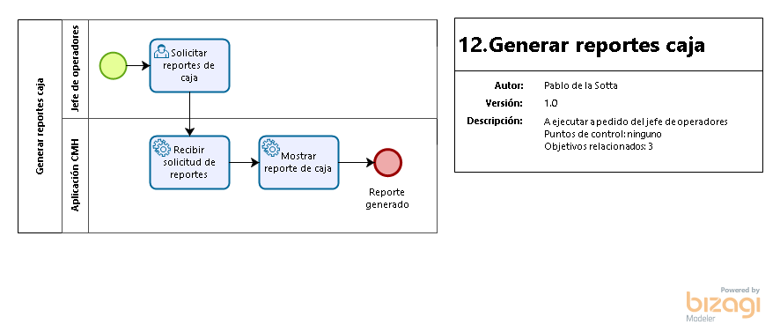

Figura 19 proceso generar reportes de caja

El jefe de los operadores solicita reportes de caja y la aplicación recibe esta solicitud para posteriormente mostrar el reporte de la caja y se da por finalizado el proceso.

## Crear paciente

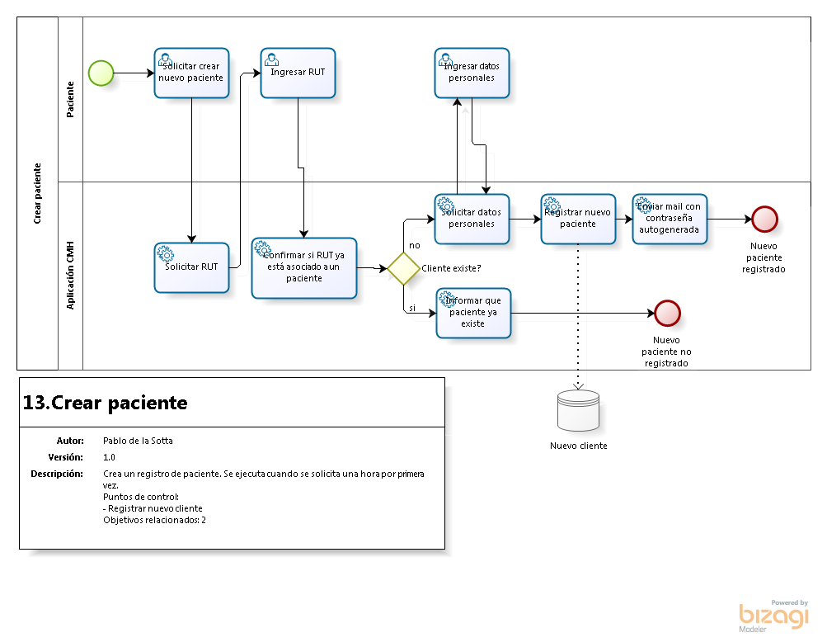

Figura 20 proceso crear paciente

El paciente solicita la creación de un nuevo paciente, por lo que la aplicación solicita el Rut y es ingresado posteriormente, luego el sistema revisa si el Rut está asociado a algún paciente. Aquí se pueden generar dos escenarios que sería si el paciente existe, no se sigue con el proceso de creación, y en el caso contrario, la aplicación le solicita los datos personales que tienen que ser rellenados con los datos personales del paciente y finalmente se registra el paciente en la base de datos y se da por finalizado el proceso.

## Post-atención medica

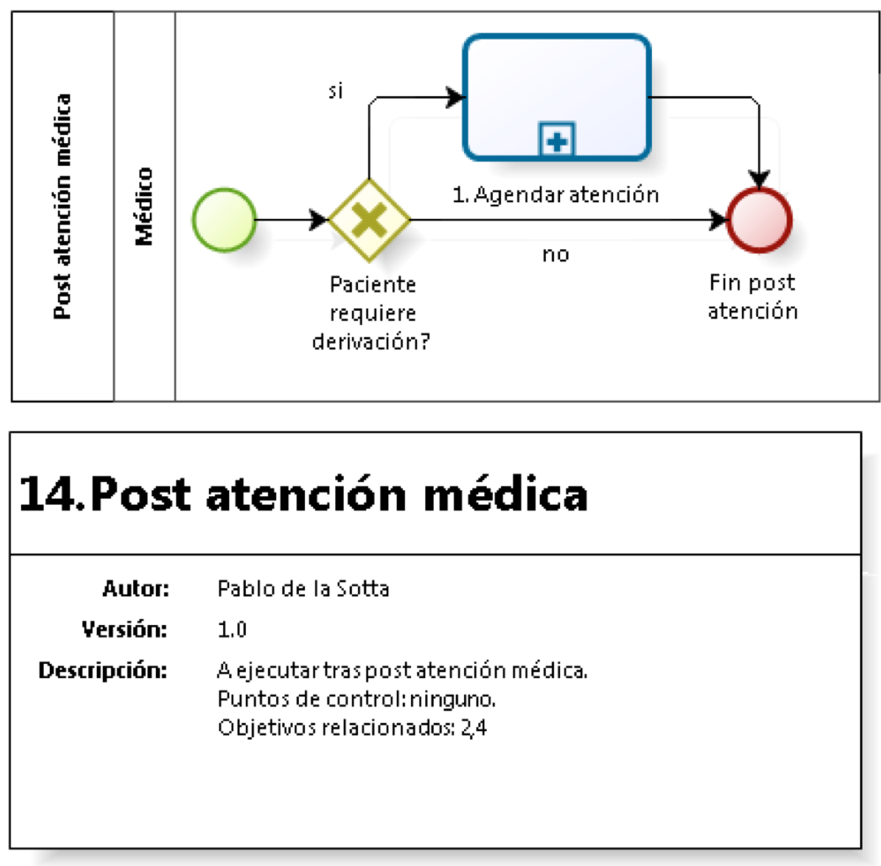

Figura 21 proceso post atención médica

El medico determina si el paciente requiere derivación a alguna otra atención. Se pueden generar dos casos, el primero es que si es necesaria la derivación se realiza un agendamiento de atención (ver proceso 1) y se termina el proceso. Caso contrario, se da por finalizado el proceso.

## Post-examen de laboratorio

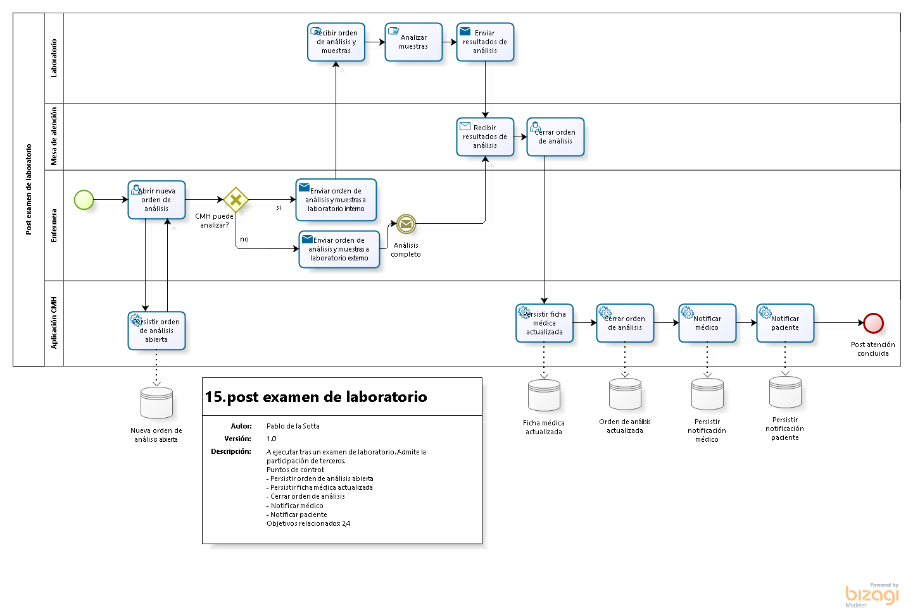

Figura 22 proceso post examen de laboratorio

La enfermera abre una nueva orden de análisis, y esta es almacenada en la base de datos. Ahora se tiene que ver si el análisis es posible realizarlo en el centro médico, en el caso de que, si sea posible, se envía la orden de análisis y muestras al laboratorio interno, posteriormente en el laboratorio se recibe la orden de análisis y muestras, se analizan las muestras y se envían los resultados de análisis, y en el caso de que no sea posible realizar el análisis se envía a un laboratorio externo y posteriormente recibirlo. En la mesa de atención se cierra el orden de análisis y se actualiza la ficha médica, se notifica al médico y paciente, estos últimos cuatro pasos son almacenados en la base de datos.

## Post-examen de imagenología

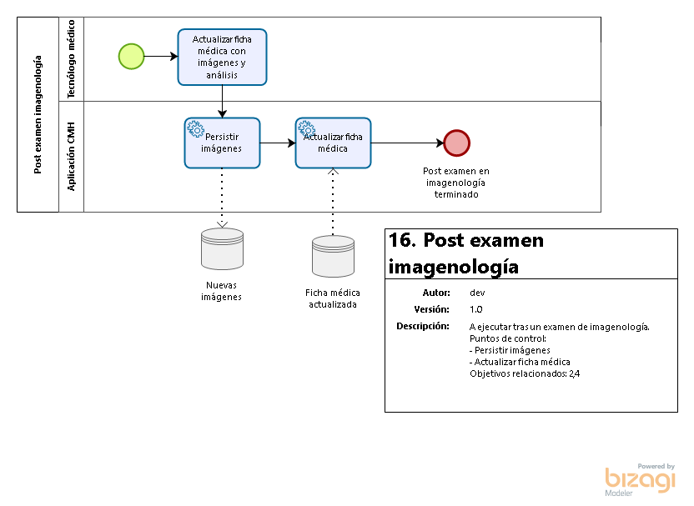

Figura 23 proceso post examen de imagenología

El tecnólogo medico actualiza la ficha medica del paciente con las respectivas imágenes y análisis para que la aplicación almacene en la base de datos la(s) imagen(es) y también actualizar la ficha médica en la base de datos y se da por finalizado el proceso.

## Calcular precio atención

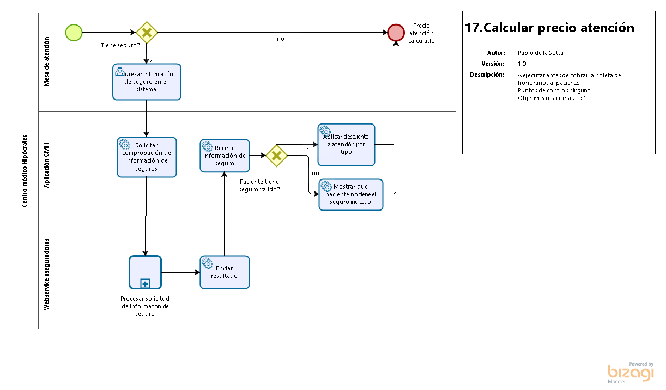

Figura 24 proceso calcular precio atención

La persona que esté en la mesa de atención le preguntara al paciente si tiene seguro médico, pueden pasar dos situaciones, la primera es que si no tiene seguro asociado se termina el proceso, en caso contrario, se ingresa la información del seguro en el sistema, la aplicación solicitará la comprobación de la información de seguros en un servicio web de la aseguradoras, se procesara la solicitud de información de seguro y le retornará el resultado para que la aplicación del centro médico reciba la información del seguro, pueden ocurrir dos cosas dependiendo si el paciente tiene seguro válido, la primera es que se aplique un descuento según sea el tipo de atención, y si no tiene seguro válido, desplegará en pantalla que el paciente no tiene seguro valido para el tipo de atención y se da por terminado el proceso.

# Anexo 7: Casos de uso por capas

## Actores

* **Paciente**: Cliente del CMH
* **Operador**: Manejador de terminales y cajas
* **Médico**: Encargado de consultas médicas
* **Enfermero**: Encargado de órdenes de análisis
* **Personal médico**: Médicos, tecnólogos y enfermeros
* **Jefe de operadores**: Encargado de los operadores
* **Servicio de pagos**: Sistema encargado del pago de honorarios

## Negocio

|  |  |
| --- | --- |
| Nro. | Actividad |
|  | Administrar horas agendadas |
|  | Pagar honorarios de médicos periódicamente |
|  | Mantener fichas médicas de todos los pacientes |
|  | Mejorar el acceso a la información al personal médico |
|  | Mantener las cajas |
|  | Entregar resultados de exámenes a pacientes |
|  | Consultar estado de los seguros de los pacientes |

## Usuario

|  |  |  |
| --- | --- | --- |
| Nro. | Actor | Actividad |
|  | Paciente,  Médico,  Operador | Agendar atenciones |
|  | Paciente | Recibir resultados de exámenes |
|  | Operador | Mantener caja |
|  | Operador | Agendar atenciones para pacientes |
|  | Jefe de operadores | Revisar reportes de cajas |
|  | Personal médico | Actualizar fichas médicas |
|  | Personal médico | Manejar orden de análisis |
|  | Enfermero, tecnólogos | Entregar resultados médicos |

## Sistema

|  |  |  |  |  |
| --- | --- | --- | --- | --- |
| Nro. | Actor | Actividad | Ambiente | Inclusiones |
|  | Paciente | Comprobar disponibilidad horaria | Web |  |
|  | Operador  Médico | Agendar atención médica | Terminal |  |
|  | Operador | Registrar paciente | Terminal |  |
|  | Paciente | Registrar paciente | Web |  |
|  | Personal médico | Revisar agenda diaria | Terminal |  |
|  | Operador | Ingresar paciente | Terminal | 8 |
|  | Operador | Verificar seguro paciente | Terminal |  |
|  | Operador | Registrar pago | Terminal |  |
|  | Personal médico | Crear ficha médica | Terminal |  |
|  | Personal médico | Actualizar ficha médica | Terminal |  |
|  | Enfermero | Generar orden de análisis | Terminal |  |
|  | Enfermero | Cerrar orden de análisis | Terminal |  |
|  | Personal médico | Revisar notificaciones | Terminal |  |
|  | Operador | Anular atención | Terminal |  |
|  | Operador | Abrir caja | Terminal |  |
|  | Operador | Cerrar caja | Terminal |  |
|  | Operador, Jefe de operadores | Generar reporte de caja | Terminal |  |
|  | Paciente | Mantener horas agendadas | Web | 1 |
|  | Paciente | Acceder a exámenes e imágenes | Web |  |
|  | Jefe de operadores | Mantener aparatos e instrumentos médicos | Terminal |  |
|  | Jefe de operadores | Mantener personal | Terminal |  |
|  | Jefe de operadores | Mantener prestaciones médicas | Terminal |  |
|  | Jefe de operadores | Mantener pacientes | Terminal |  |
|  | Jefe de operadores | Mantener porcentaje de descuento de honorarios | Terminal |  |
|  | Servicio de pagos | Pagar honorarios | Core |  |
|  | Operador | Devolver dinero | Terminal | 16 |

# Anexo 8: Diagramas de casos de uso

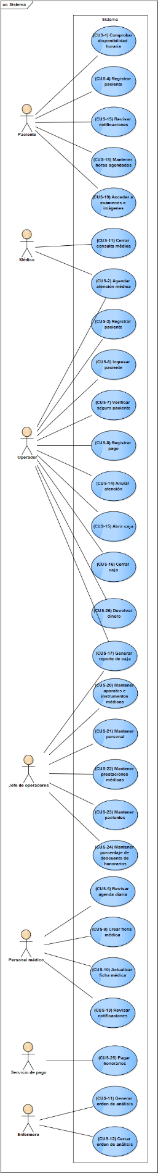

Figure 1 casos de uso del sistema

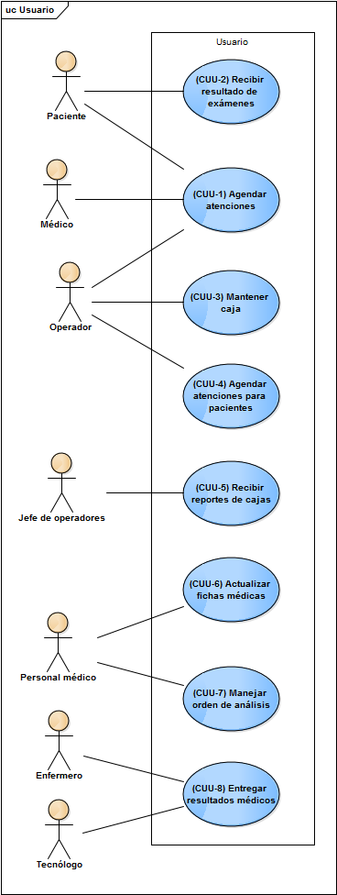

Figure 2 casos de uso de usuario

# Anexo 9: Especificaciones de casos de uso

|  |  |  |  |  |
| --- | --- | --- | --- | --- |
| Caso de Uso | ECU-001 Comprobar disponibilidad horaria. | | | |
| Historia de Modificaciones | Fecha | | Descripción | Versión |
| 01-10-2016 | | Inicial | 1.0 |
| Actor Primario | Paciente | | | |
| Descripción del Caso de Uso | Comprobación de la disponibilidad horaria para una consulta médica vía WEB. | | | |
| Precondición |  | | | |
| Flujo Normal de Eventos | | | | |
| Eventos de Actor | | Eventos de sistema | | |
| 1. Acceder a la página WEB. 2. Abrir pestaña de “disponibilidad horaria”.   4. Aplica los filtros necesarios para la búsqueda. | | 1. Despliega página de “disponibilidad horaria”.   5. Muestra pantalla de listado de médicos disponibles. | | |
| Flujo Alterno de Eventos | | | | |
| Eventos de Actor | | Eventos de sistema | | |
| Médico no disponible. | | | | |
|  | | 5. Despliega mensaje de médicos no disponibles. | | |
| Acciones del Actor y Respuesta del Sistema o Proceso de Negocio | | | | |
| El paciente tiene el listado de médicos disponibles. | | | | |

|  |  |  |  |  |
| --- | --- | --- | --- | --- |
| Caso de Uso | ECU-002 Agendar atención médica. | | | |
| Historia de Modificaciones | Fecha | | Descripción | Versión |
| 01-10-2016 | | Inicial | 1.0 |
| Actor Primario | Operador O Médico | | | |
| Descripción del Caso de Uso | El operador o médico agenda la hora de atención del paciente. | | | |
| Precondición | Disponible la hora médica. | | | |
| Flujo Normal de Eventos | | | | |
| Eventos de Actor | | Eventos de sistema | | |
| 1. Comprueba la hora médica si está disponible.  2. Selecciona hora de atención.  5. Confirmar hora seleccionada. | | 3. Solicita RUN del paciente.  4. Solicita confirmación de hora seleccionada.  6. Registra hora agendada.  7. Despliega mensaje de hora agendada exitosamente. | | |
| Flujo Alterno de Eventos | | | | |
| Eventos de Actor | | Eventos de sistema | | |
| (Paciente no existente) | | | | |
|  | | 3. Se despliega mensaje de paciente no existente y redirecciona al proceso de registro de paciente (ECU-003). | | |
| Acciones del Actor y Respuesta del Sistema o Proceso de Negocio | | | | |
| La hora de atención fue agendada en la base de datos. | | | | |

|  |  |  |  |  |
| --- | --- | --- | --- | --- |
| Caso de Uso | ECU-003 Registrar paciente | | | |
| Historia de Modificaciones | Fecha | | Descripción | Versión |
| 01-10-2016 | | Inicial | 1.0 |
| Actor Primario | Operador | | | |
| Descripción del Caso de Uso | Se registra el paciente en la base de datos. | | | |
| Precondición | Proceso de registración. | | | |
| Flujo Normal de Eventos | | | | |
| Eventos de Actor | | Eventos de sistema | | |
| 1. Solicitar datos personales a paciente.  2. Llenar el formulario de registro de paciente. | | 3. Validación de datos.  4. Registro de paciente.  5. Despliega mensaje de registro exitoso. | | |
| Flujo Alterno de Eventos | | | | |
| Eventos de Actor | | Eventos de sistema | | |
| (Datos incorrectos) | | | | |
|  | | 2. Se despliega un mensaje de error del dato correspondiente. | | |
| Acciones del Actor y Respuesta del Sistema o Proceso de Negocio | | | | |
| El paciente se registró y puede acceder a todos los privilegios según sus permisos. | | | | |

|  |  |  |  |  |
| --- | --- | --- | --- | --- |
| Caso de Uso | ECU-004 Registrar paciente | | | |
| Historia de Modificaciones | Fecha | | Descripción | Versión |
| 01-10-2016 | | Inicial | 1.0 |
| Actor Primario | Paciente | | | |
| Descripción del Caso de Uso | Se registra el paciente en la base de datos. | | | |
| Precondición | Proceso de registración. | | | |
| Flujo Normal de Eventos | | | | |
| Eventos de Actor | | Eventos de sistema | | |
| 1. Llenar el formulario de registro de paciente. | | 2. Validación de datos.  3. Registro de paciente.  4. Despliega mensaje de registro exitoso. | | |
| Flujo Alterno de Eventos | | | | |
| Eventos de Actor | | Eventos de sistema | | |
| (Dato incorrecto) | | | | |
|  | | 2. Se despliega un mensaje de error del dato correspondiente. | | |
| Acciones del Actor y Respuesta del Sistema o Proceso de Negocio | | | | |
| El paciente se registró y puede acceder a todos los privilegios según sus permisos. | | | | |

|  |  |  |  |  |
| --- | --- | --- | --- | --- |
| Caso de Uso | ECU-005 Revisar agenda diaria | | | |
| Historia de Modificaciones | Fecha | | Descripción | Versión |
| 01-10-2016 | | Inicial | 1.0 |
| Actor Primario | Personal médico | | | |
| Descripción del Caso de Uso | Se revisa la agenda diariamente para ver si se tiene atenciones médicas. | | | |
| Precondición | Personal médico esté con la sesión iniciada en el software | | | |
| Flujo Normal de Eventos | | | | |
| Eventos de Actor | | Eventos de sistema | | |
| 1. Acceder a la pestaña correspondiente. | | 2. Despliega información sobre la agenda. | | |
| Flujo Alterno de Eventos | | | | |
| Eventos de Actor | | Eventos de sistema | | |
|  | | | | |
|  | |  | | |
| Acciones del Actor y Respuesta del Sistema o Proceso de Negocio | | | | |
| El personal médico accedió a la información sobre la agenda en el sistema. | | | | |

|  |  |  |  |  |
| --- | --- | --- | --- | --- |
| Caso de Uso | ECU-006 Ingresar paciente | | | |
| Historia de Modificaciones | Fecha | | Descripción | Versión |
| 01-10-2016 | | Inicial | 1.0 |
| Actor Primario | Operador | | | |
| Descripción del Caso de Uso | El operador ingresará el paciente en la base de datos una vez que el paciente haya pagado la atención médica. | | | |
| Precondición | Registro de pago. | | | |
| Flujo Normal de Eventos | | | | |
| Eventos de Actor | | Eventos de sistema | | |
| 1. Solicita e ingresa RUN de paciente.  3. Solicita documentos y realiza pago de boleta de honorarios. | | 2. Busca el paciente por RUN.  4. Notifica a profesional que atenderá. | | |
| Flujo Alterno de Eventos | | | | |
| Eventos de Actor | | Eventos de sistema | | |
| Pago incorrecto | | | | |
| 5. Solicita otro medio de pago. | | 3. Despliega mensaje de error de pago.  4. Cancela pago. | | |
| Acciones del Actor y Respuesta del Sistema o Proceso de Negocio | | | | |
| El operador ingresó al paciente para la atención médica en el sistema. | | | | |

|  |  |  |  |  |
| --- | --- | --- | --- | --- |
| Caso de Uso | ECU-007 Verificar seguro paciente | | | |
| Historia de Modificaciones | Fecha | | Descripción | Versión |
| 01-10-2016 | | Inicial | 1.0 |
| Actor Primario | Operador | | | |
| Descripción del Caso de Uso | El operador verifica el seguro del paciente. | | | |
| Precondición | Estar en proceso de ingreso de paciente. | | | |
| Flujo Normal de Eventos | | | | |
| Eventos de Actor | | Eventos de sistema | | |
| 1. Ingresa los datos del paciente a la aplicación que verifica los seguros médicos.  2. Informa al paciente del resultado. | | 2. Resuelve petición. | | |
| Flujo Alterno de Eventos | | | | |
| Eventos de Actor | | Eventos de sistema | | |
| No posee seguro | | | | |
|  | | 2. Despliega mensaje de error de seguro no encontrado. | | |
| Acciones del Actor y Respuesta del Sistema o Proceso de Negocio | | | | |
| El operador habrá verificado si el paciente tiene seguro médico en el sistema. | | | | |

|  |  |  |  |  |
| --- | --- | --- | --- | --- |
| Caso de Uso | ECU-008 Registrar pago | | | |
| Historia de Modificaciones | Fecha | | Descripción | Versión |
| 01-10-2016 | | Inicial | 1.0 |
| Actor Primario | Operador | | | |
| Descripción del Caso de Uso | El pago realizado por el paciente será registrado en la base de datos. | | | |
| Precondición | El paciente debe haber pagado la boleta de atención. | | | |
| Flujo Normal de Eventos | | | | |
| Eventos de Actor | | Eventos de sistema | | |
| 1. Ingresa el detalle de boleta de honorarios.  5. Entrega boleta pagada. | | 2. Validación de datos.  3. Registra boleta de honorarios.  4. Imprime la boleta de honorarios. | | |
| Flujo Alterno de Eventos | | | | |
| Eventos de Actor | | Eventos de sistema | | |
| (Dato incorrecto) | | | | |
|  | | 2. Se despliega un mensaje de error del dato correspondiente. | | |
| Acciones del Actor y Respuesta del Sistema o Proceso de Negocio | | | | |
| El paciente tendrá la boleta pagada a su disposición, y estará almacenada en el sistema. | | | | |

|  |  |  |  |  |
| --- | --- | --- | --- | --- |
| Caso de Uso | ECU-009 Crear ficha médica | | | |
| Historia de Modificaciones | Fecha | | Descripción | Versión |
| 01-10-2016 | | Inicial | 1.0 |
| Actor Primario | Personal médico | | | |
| Descripción del Caso de Uso | El personal médico crea la ficha médica de un nuevo paciente. | | | |
| Precondición | Paciente debe ser registrado en la base de datos. | | | |
| Flujo Normal de Eventos | | | | |
| Eventos de Actor | | Eventos de sistema | | |
| 1. Ingresa la información personal y adicional del paciente. | | 2. Validación de datos.  3. Registra la información del paciente.  4. Despliega un mensaje de registro exitoso. | | |
| Flujo Alterno de Eventos | | | | |
| Eventos de Actor | | Eventos de sistema | | |
| (Dato incorrecto) | | | | |
|  | | 2. Se despliega un mensaje de error del dato correspondiente. | | |
| Acciones del Actor y Respuesta del Sistema o Proceso de Negocio | | | | |
| El paciente tendrá su ficha médica en el sistema. | | | | |

|  |  |  |  |  |
| --- | --- | --- | --- | --- |
| Caso de Uso | ECU-010 Actualizar ficha médica | | | |
| Historia de Modificaciones | Fecha | | Descripción | Versión |
| 01-10-2016 | | Inicial | 1.0 |
| Actor Primario | Personal médico | | | |
| Descripción del Caso de Uso | Actualización de ficha médica del paciente. | | | |
| Precondición | Paciente debe tener ficha médica registrada. | | | |
| Flujo Normal de Eventos | | | | |
| Eventos de Actor | | Eventos de sistema | | |
| 1. Solicita datos personales, registra diagnósticos y/o tratamientos. | | 2. Validación de datos personales.  3. Registra datos personales, diagnósticos y tratamientos.  4. Despliega un mensaje de actualización exitosa. | | |
| Flujo Alterno de Eventos | | | | |
| Eventos de Actor | | Eventos de sistema | | |
| (Datos incorrectos) | | | | |
|  | | 2. Se despliega un mensaje de error del dato correspondiente. | | |
| Acciones del Actor y Respuesta del Sistema o Proceso de Negocio | | | | |
| Se actualizará la información del paciente en el sistema. | | | | |

|  |  |  |  |  |
| --- | --- | --- | --- | --- |
| Caso de Uso | ECU-011 Generar orden de análisis | | | |
| Historia de Modificaciones | Fecha | | Descripción | Versión |
| 01-10-2016 | | Inicial | 1.0 |
| Actor Primario | Enfermero | | | |
| Descripción del Caso de Uso | Se generará una orden de análisis para el paciente. | | | |
| Precondición | El paciente deberá tener una consulta médica abierta. | | | |
| Flujo Normal de Eventos | | | | |
| Eventos de Actor | | Eventos de sistema | | |
| 1. Seleccionará y registrará la orden de análisis según el diagnóstico con los datos personales del paciente. | | 2. Validación de datos.  3. Se registrará la orden de análisis.  4. Despliega un mensaje adecuado a la orden de análisis. | | |
| Flujo Alterno de Eventos | | | | |
| Eventos de Actor | | Eventos de sistema | | |
| (Datos incorrectos) | | | | |
|  | | 2. Se despliega un mensaje de error del dato correspondiente. | | |
| Acciones del Actor y Respuesta del Sistema o Proceso de Negocio | | | | |
| Se generará una orden de análisis para el paciente y será registrada en el sistema. | | | | |

|  |  |  |  |  |
| --- | --- | --- | --- | --- |
| Caso de Uso | ECU-012 Cerrar orden de análisis | | | |
| Historia de Modificaciones | Fecha | | Descripción | Versión |
| 01-10-2016 | | Inicial | 1.0 |
| Actor Primario | Enfermero | | | |
| Descripción del Caso de Uso | Una vez realizado la orden de análisis ésta se cerrará. | | | |
| Precondición | Orden de análisis existente. | | | |
| Flujo Normal de Eventos | | | | |
| Eventos de Actor | | Eventos de sistema | | |
| 1. Actualizar datos de ficha médica (ECU-010).  2. Cerrar orden de análisis. | | 3. Cerrar orden de análisis.  4. Desplegar mensaje adecuado de orden de análisis.  5. Emite correo electrónico a paciente. | | |
| Flujo Alterno de Eventos | | | | |
| Eventos de Actor | | Eventos de sistema | | |
|  | | | | |
|  | |  | | |
| Acciones del Actor y Respuesta del Sistema o Proceso de Negocio | | | | |
| El enfermero cerrará la orden de análisis en el sistema. | | | | |

|  |  |  |  |  |
| --- | --- | --- | --- | --- |
| Caso de Uso | ECU-013 Revisar notificaciones | | | |
| Historia de Modificaciones | Fecha | | Descripción | Versión |
| 01-10-2016 | | Inicial | 1.0 |
| Actor Primario | Personal médico | | | |
| Descripción del Caso de Uso | Se revisará las notificaciones de si existen consultas asignadas. | | | |
| Precondición |  | | | |
| Flujo Normal de Eventos | | | | |
| Eventos de Actor | | Eventos de sistema | | |
| 1. Acceder a la pestaña correspondiente. | | 2. Despliega información sobre las notificaciones. | | |
| Flujo Alterno de Eventos | | | | |
| Eventos de Actor | | Eventos de sistema | | |
|  | | | | |
|  | |  | | |
| Acciones del Actor y Respuesta del Sistema o Proceso de Negocio | | | | |
| El personal médico accedió a la información sobre las notificaciones en el sistema. | | | | |

|  |  |  |  |  |
| --- | --- | --- | --- | --- |
| Caso de Uso | ECU-014 Anular atención | | | |
| Historia de Modificaciones | Fecha | | Descripción | Versión |
| 02-10-2016 | | Inicial | 1.0 |
| Actor Primario | Operador | | | |
| Descripción del Caso de Uso | El operador anula una atención del paciente. | | | |
| Precondición | La atención aún no se ha realizado y la fecha de atención no es pasada. | | | |
| Flujo Normal de Eventos | | | | |
| Eventos de Actor | | Eventos de sistema | | |
| 1- Comprueba si la atención existe.  3- Comprueba si la fecha de atención no sea pasada.  4- Comprueba si la atención fue pagada.  5- Comprueba si la atención no fue realizada.  7- Confirma anulación. | | 2- Solicita RUN del paciente.  6- Solicita confirmación de anulación.  8- Despliega mensaje de atención anulada. | | |
| Flujo Alterno de Eventos | | | | |
| Eventos de Actor | | Eventos de sistema | | |
| Paciente no existe | | | | |
|  | | 3- Se despliega mensaje de cliente no existente y redirecciona al proceso de registro de paciente (ECU-003). | | |
| Fecha atención pasada | | | | |
|  | | 4- Se despliega un mensaje que la fecha de atención es pasada y no puede ser anulada. | | |
| Atención pagada | | | | |
| 7- Confirma anulación de hora. | | 5- Despliega un mensaje que la atención ya fue pagada.  6- Solicita confirmación de anulación de atención.  8- Emite nota de crédito. | | |
| Atención realizada | | | | |
|  | | 6- Despliega un mensaje que la atención ya fue realizada y no puede ser anulada. | | |
| Acciones del Actor y Respuesta del Sistema o Proceso de Negocio | | | | |
| Atención del paciente fue cancelada. | | | | |

|  |  |  |  |  |
| --- | --- | --- | --- | --- |
| Caso de Uso | ECU-015 Abrir caja | | | |
| Historia de Modificaciones | Fecha | | Descripción | Versión |
| 02-10-2016 | | Inicial | 1.0 |
| Actor Primario | Operador | | | |
| Descripción del Caso de Uso | Operador abre una caja en la terminal. | | | |
| Precondición | La caja debe estar cerrada. | | | |
| Flujo Normal de Eventos | | | | |
| Eventos de Actor | | Eventos de sistema | | |
| 1- Solicita apertura de caja.  2- Ingresa efectivo inicial. | | 2- Solicita detalle de efectivo inicial.  4- Abrir caja. | | |
| Flujo Alterno de Eventos | | | | |
| Eventos de Actor | | Eventos de sistema | | |
| Operador tiene una caja abierta | | | | |
|  | | 2- Emite un mensaje que el operador ya tiene una caja abierta y no puede abrir otra. | | |
| Acciones del Actor y Respuesta del Sistema o Proceso de Negocio | | | | |
| La caja se abre y registra en la base de dato la apertura de la caja junto a los datos del operador que la abrió. | | | | |

|  |  |  |  |  |
| --- | --- | --- | --- | --- |
| Caso de Uso | ECU-016 Cerrar caja | | | |
| Historia de Modificaciones | Fecha | | Descripción | Versión |
| 02-10-2016 | | Inicial | 1.0 |
| Actor Primario | Operador | | | |
| Descripción del Caso de Uso | Operador cierra una caja en la terminal. | | | |
| Precondición | La caja debe estar abierta. | | | |
| Flujo Normal de Eventos | | | | |
| Eventos de Actor | | Eventos de sistema | | |
| 1- Solicita cierre de caja.  3- Ingresa instrumentos de pago. | | 2- Solicita detalle de instrumentos de pago recibidos.  4- Compara detalles con registros de servidor.  6- Cierra caja. | | |
| Flujo Alterno de Eventos | | | | |
| Eventos de Actor | | Eventos de sistema | | |
| El operador no es quien abrió la caja | | | | |
|  | | 3- Emite un mensaje que el operador que está intentando cerrar la caja no es el mismo que la abrió. | | |
| Acciones del Actor y Respuesta del Sistema o Proceso de Negocio | | | | |
| La cierra la caja. | | | | |

|  |  |  |  |  |
| --- | --- | --- | --- | --- |
| Caso de Uso | ECU-017 Generar reporte de caja | | | |
| Historia de Modificaciones | Fecha | | Descripción | Versión |
| 02-10-2016 | | Inicial | 1.0 |
| Actor Primario | Operador, Jefe de operadores | | | |
| Descripción del Caso de Uso | Se genera un reporte de caja. | | | |
| Precondición | Estar logueado | | | |
| Flujo Normal de Eventos | | | | |
| Eventos de Actor | | Eventos de sistema | | |
| 1. Solicita generar reporte. | | 1. Genera un reporte de la caja y lo muestra en pantalla. | | |
| Flujo Alterno de Eventos | | | | |
| Eventos de Actor | | Eventos de sistema | | |
| Usuario sin privilegios | | | | |
|  | | 2- Muestra un mensaje en pantalla que el usuario actual no tiene los privilegios necesarios. | | |
| Acciones del Actor y Respuesta del Sistema o Proceso de Negocio | | | | |
|  | | | | |

|  |  |  |  |  |
| --- | --- | --- | --- | --- |
| Caso de Uso | ECU-018 Mantener horas agendadas | | | |
| Historia de Modificaciones | Fecha | | Descripción | Versión |
| 02-10-2016 | | Inicial | 1.0 |
| Actor Primario | Paciente | | | |
| Descripción del Caso de Uso | Paciente mantiene sus horas agendadas por medio de la aplicación web. | | | |
| Precondición | Paciente registrado en el sistema. | | | |
| Flujo Normal de Eventos | | | | |
| Eventos de Actor | | Eventos de sistema | | |
| 1- Accede a sus horas médicas.  4- Selecciona alguna de las opciones a realizar. | | 2- Solicita RUN del paciente.  3- Despliega las horas agendadas del paciente y la opción de anular alguna de ellas o tomar una hora nueva. | | |
| Flujo Alterno de Eventos | | | | |
| Eventos de Actor | | Eventos de sistema | | |
| Paciente no registrado | | | | |
|  | | 1. Se despliega mensaje de cliente no existente y redirecciona al proceso de registro de paciente (ECU-003). | | |
| Acciones del Actor y Respuesta del Sistema o Proceso de Negocio | | | | |
|  | | | | |

|  |  |  |  |  |
| --- | --- | --- | --- | --- |
| Caso de Uso | ECU-019 Acceder a exámenes e imágenes | | | |
| Historia de Modificaciones | Fecha | | Descripción | Versión |
| 02-10-2016 | | Inicial | 1.0 |
| Actor Primario | Paciente | | | |
| Descripción del Caso de Uso | Paciente accede a resultados de sus exámenes e imágenes | | | |
| Precondición | Paciente registrado en el sistema | | | |
| Flujo Normal de Eventos | | | | |
| Eventos de Actor | | Eventos de sistema | | |
| 1- Accede a sus resultados de exámenes e imágenes. | | 2- Solicita RUN del paciente.  3- Despliega resultados de exámenes e imágenes asociados al paciente. | | |
| Flujo Alterno de Eventos | | | | |
| Eventos de Actor | | Eventos de sistema | | |
| Paciente no registrado | | | | |
|  | | 3- Se despliega mensaje de cliente no existente y redirecciona al proceso de registro de paciente (ECU-003). | | |
| Acciones del Actor y Respuesta del Sistema o Proceso de Negocio | | | | |
|  | | | | |

|  |  |  |  |  |
| --- | --- | --- | --- | --- |
| Caso de Uso | ECU-020 Mantener aparatos e instrumentos médicos | | | |
| Historia de Modificaciones | Fecha | | Descripción | Versión |
| 02-10-2016 | | Inicial | 1.0 |
| Actor Primario | Jefe de operadores | | | |
| Descripción del Caso de Uso | Mantener los aparatos e instrumentos que tiene el CMH. | | | |
| Precondición | Estar logueado. | | | |
| Flujo Normal de Eventos | | | | |
| Eventos de Actor | | Eventos de sistema | | |
| 1- Acceder a la termina.  3- Accede a pestaña de aparatos e instrumentos.  5- Efectúa cambios y guarda. | | 2- Despliega pestaña de aparatos e instrumentos.  4- Despliega todos los aparatos e instrumentos con sus respectivas opciones.  6- Despliega un mensaje que los aparatos e instrumentos han sido actualizados. | | |
| Flujo Alterno de Eventos | | | | |
| Eventos de Actor | | Eventos de sistema | | |
| Cuenta no tiene privilegios | | | | |
|  | | 2- No despliega las opciones de mantención de personal ni las cuentas del personal. | | |
| Acciones del Actor y Respuesta del Sistema o Proceso de Negocio | | | | |
| Se actualizando los aparatos e instrumentos en la base de datos. | | | | |

|  |  |  |  |  |
| --- | --- | --- | --- | --- |
| Caso de Uso | ECU-021 Mantener personal | | | |
| Historia de Modificaciones | Fecha | | Descripción | Versión |
| 02-10-2016 | | Inicial | 1.0 |
| Actor Primario | Jefe de operadores | | | |
| Descripción del Caso de Uso | Jefe de operadores mantiene las cuentas de todo el personal por terminal. | | | |
| Precondición | Estar logueado con una cuenta de jefe de operadores. | | | |
| Flujo Normal de Eventos | | | | |
| Eventos de Actor | | Eventos de sistema | | |
| 1- Acceder a cuentas de personal.  3- Selecciona opción. | | 2- Despliega todas las cuentas del personal con opciones de mantenimiento.  4- Despliega pestaña específica de la opción seleccionada. | | |
| Flujo Alterno de Eventos | | | | |
| Eventos de Actor | | Eventos de sistema | | |
| Cuenta no tiene privilegios | | | | |
|  | | 2- No despliega las opciones de mantención de personal ni las cuentas del personal. | | |
| Ultimo Jefe de operadores | | | | |
|  | | 4- Despliega mensaje el cual dice que no se puede eliminar la cuenta ya que el sistema debe tener mínimo un jefe de operadores. | | |
| Acciones del Actor y Respuesta del Sistema o Proceso de Negocio | | | | |
| Se realiza un mantenimiento a las cuentas del personal en la base de datos. | | | | |

|  |  |  |  |  |
| --- | --- | --- | --- | --- |
| Caso de Uso | ECU-022 Mantener prestaciones médicas | | | |
| Historia de Modificaciones | Fecha | | Descripción | Versión |
| 02-10-2016 | | Inicial | 1.0 |
| Actor Primario | Jefe de operadores | | | |
| Descripción del Caso de Uso | Se mantienen las prestaciones médicas los instrumentos a utilizar en las prestaciones médicas. | | | |
| Precondición | Debe estar logueado. | | | |
| Flujo Normal de Eventos | | | | |
| Eventos de Actor | | Eventos de sistema | | |
| 1- Accede a la terminal.  3- Accede a la pestaña de prestaciones.  5- Modifica valores y guarda. | | 2- Despliega la pestaña de prestaciones médicas.   1. Despliega todas las prestaciones con sus respectivas opciones.   6- Despliega que los cambios han sido realizados. | | |
| Flujo Alterno de Eventos | | | | |
| Eventos de Actor | | Eventos de sistema | | |
| Cuenta no tiene privilegios | | | | |
|  | | 2- No despliega las opciones de mantención de personal ni las cuentas del personal. | | |
| Acciones del Actor y Respuesta del Sistema o Proceso de Negocio | | | | |
| Se registran los cambios de prestaciones en la base de datos. | | | | |

|  |  |  |  |  |
| --- | --- | --- | --- | --- |
| Caso de Uso | ECU-023 Mantener pacientes | | | |
| Historia de Modificaciones | Fecha | | Descripción | Versión |
| 02-10-2016 | | Inicial | 1.0 |
| Actor Primario | Jefe de operadores | | | |
| Descripción del Caso de Uso | Jefe de operadores mantiene las cuentas de todos los pacientes por terminal. | | | |
| Precondición | Estar logueado con una cuenta de jefe de operadores. | | | |
| Flujo Normal de Eventos | | | | |
| Eventos de Actor | | Eventos de sistema | | |
| 1- Acceder a cuentas de pacientes.  3- Selecciona opción. | | 2- Despliega todas las cuentas de los pacientes con opciones de mantenimiento.  4- Despliega pestaña específica de la opción seleccionada. | | |
| Flujo Alterno de Eventos | | | | |
| Eventos de Actor | | Eventos de sistema | | |
| Cuenta no tiene privilegios | | | | |
|  | | 2- No despliega las opciones de mantención de pacientes ni las cuentas de los pacientes. | | |
| Acciones del Actor y Respuesta del Sistema o Proceso de Negocio | | | | |
| Se realiza un mantenimiento a las cuentas del personal en la base de datos. | | | | |

|  |  |  |  |  |
| --- | --- | --- | --- | --- |
| Caso de Uso | ECU-024 Mantener porcentaje de descuento de honorarios | | | |
| Historia de Modificaciones | Fecha | | Descripción | Versión |
| 02-10-2016 | | Inicial | 1.0 |
| Actor Primario | Jefe de operadores | | | |
| Descripción del Caso de Uso | Modificar el porcentaje de descuento de honorarios por terminal | | | |
| Precondición | Estar logueado con una cuenta de jefe de operadores. | | | |
| Flujo Normal de Eventos | | | | |
| Eventos de Actor | | Eventos de sistema | | |
| 1- Acceder a mantenedor de porcentaje.  3- Modifica porcentaje y guarda cambios. | | 2- Despliega el porcentaje actual y permite modificarlo.  4- Guarda los cambios del porcentaje de descuento de honorarios. | | |
| Flujo Alterno de Eventos | | | | |
| Eventos de Actor | | Eventos de sistema | | |
| Cuenta no tiene privilegios | | | | |
|  | | 2- No despliega las opciones de mantención de pacientes ni las cuentas de los pacientes. | | |
| Acciones del Actor y Respuesta del Sistema o Proceso de Negocio | | | | |
| Se registra el nuevo porcentaje de descuento de honorarios en la base de datos. | | | | |

|  |  |  |  |  |
| --- | --- | --- | --- | --- |
| Caso de Uso | ECU-025 Pagar honorarios | | | |
| Historia de Modificaciones | Fecha | | Descripción | Versión |
| 02-10-2016 | | Inicial | 1.0 |
| Actor Primario | Sistema | | | |
| Descripción del Caso de Uso | Sistema calcula y paga honorarios a personal por medio del servicio de pagos. | | | |
| Precondición |  | | | |
| Flujo Normal de Eventos | | | | |
| Eventos de Actor | | Eventos de sistema | | |
| 1- Calcula honorarios a pagar a cada trabajador correspondiente al personal.  2- Envía cálculo. | | 3- Procesa el cálculo y lo registra.  4- Transfiere el monto respectivo a cada uno del personal. | | |
| Flujo Alterno de Eventos | | | | |
| Eventos de Actor | | Eventos de sistema | | |
|  | | | | |
|  | |  | | |
| Acciones del Actor y Respuesta del Sistema o Proceso de Negocio | | | | |
| Registra el cálculo de honorarios en la base de datos. | | | | |

|  |  |  |  |  |
| --- | --- | --- | --- | --- |
| Caso de Uso | ECU-026 Devolver dinero | | | |
| Historia de Modificaciones | Fecha | | Descripción | Versión |
| 02-10-2016 | | Inicial | 1.0 |
| Actor Primario | Operador | | | |
| Descripción del Caso de Uso | Si una atención es anulada y fue pagada se devuelve el dinero. | | | |
| Precondición | ECU-014 | | | |
| Flujo Normal de Eventos | | | | |
| Eventos de Actor | | Eventos de sistema | | |
| 1- ECU-014 | | 2- Genera devolución y muestra en recibo de devolución en pantalla. | | |
| Flujo Alterno de Eventos | | | | |
| Eventos de Actor | | Eventos de sistema | | |
|  | | | | |
|  | |  | | |
| Acciones del Actor y Respuesta del Sistema o Proceso de Negocio | | | | |
| Registra devolución en la base de datos. | | | | |

# Anexo 10: Matrices de trazabilidad

## Requerimientos vs casos de uso

|  |  |  |  |  |  |  |  |  |  |  |  |  |  |  |  |  |  |  |  |  |  |  |  |  |  |  |
| --- | --- | --- | --- | --- | --- | --- | --- | --- | --- | --- | --- | --- | --- | --- | --- | --- | --- | --- | --- | --- | --- | --- | --- | --- | --- | --- |
|  |  |  |  |  |  |  |  |  |  |  |  |  |  |  |  |  |  |  |  |  |  |  |  |  |  |  |
|  |  |  |  |  |  |  |  |  |  |  |  |  |  |  |  |  |  | X |  |  |  |  |  |  |  |  |
|  |  |  | X | X |  |  |  |  |  |  |  |  |  |  |  |  |  |  |  |  |  |  |  |  |  |  |
|  |  | X |  |  |  |  |  |  |  |  |  |  |  |  |  |  |  |  |  |  |  |  |  |  |  |  |
|  |  |  |  |  | X |  |  |  |  |  |  |  |  |  |  |  |  |  |  |  |  |  |  |  |  |  |
|  | X |  |  |  |  |  |  |  |  |  |  |  |  |  |  |  |  |  |  |  |  |  |  |  |  |  |
|  |  |  |  |  |  |  |  |  |  |  |  |  | X |  |  |  |  |  |  |  |  |  |  |  |  |  |
|  |  |  |  |  |  |  |  |  |  |  |  |  | X |  |  |  |  |  |  |  |  |  |  |  |  |  |
|  |  |  |  |  |  | X |  |  |  |  |  |  |  |  |  |  |  |  |  |  |  |  |  |  |  |  |
|  |  |  |  |  |  |  | X |  |  |  |  |  |  |  |  |  |  |  |  |  |  |  |  |  |  |  |
|  |  |  |  |  |  |  |  | X |  |  |  |  |  |  |  |  |  |  |  |  |  |  |  |  |  |  |
|  |  |  |  |  |  |  |  |  | X |  |  |  |  |  |  |  |  |  |  |  |  |  |  |  |  |  |
|  |  |  |  |  |  |  |  |  |  | X |  |  |  |  |  |  |  |  |  |  |  |  |  |  |  |  |
|  |  |  |  |  |  |  |  |  |  |  | X |  |  |  |  |  |  |  |  |  |  |  |  |  |  |  |
|  |  |  |  |  |  |  |  |  |  |  |  | X |  |  |  |  |  |  |  |  |  |  |  |  |  |  |
|  |  |  |  |  |  |  |  |  |  | X |  |  |  |  |  |  |  |  |  |  |  |  |  |  |  |  |
|  |  |  |  |  |  |  |  |  |  | X |  |  |  |  |  |  |  |  |  |  |  |  |  |  |  |  |
|  |  |  |  |  |  |  |  |  |  |  |  |  |  |  |  |  |  | X |  |  |  |  |  |  |  |  |
|  |  |  |  |  |  |  |  |  |  |  |  |  |  | X |  |  |  |  |  |  |  |  |  |  |  |  |
|  |  |  |  |  |  |  |  |  |  |  |  |  |  |  |  |  |  | X |  |  |  |  |  |  |  |  |
|  |  |  |  |  |  |  |  |  |  |  |  |  |  |  |  |  |  |  | X |  |  |  |  |  |  |  |
|  |  |  |  |  |  |  |  |  |  |  |  |  |  |  | X | X |  |  |  |  |  |  |  |  |  |  |
|  |  |  |  |  |  |  |  |  |  |  |  |  |  |  |  |  | X |  |  |  |  |  |  |  |  |  |
|  |  |  |  |  |  |  |  |  |  |  |  |  |  |  |  |  | X |  |  |  |  |  |  |  |  |  |
|  |  |  |  |  |  |  |  |  |  |  |  |  |  |  |  |  |  |  |  | X |  |  |  |  |  |  |
|  |  |  |  |  |  |  |  |  |  |  |  |  |  |  |  |  |  |  |  |  | X |  |  |  |  |  |
|  |  |  |  |  |  |  |  |  |  |  |  |  |  |  |  |  |  |  |  |  |  | X |  |  |  |  |
|  |  |  |  |  |  |  |  |  |  |  |  |  |  |  |  |  |  |  |  |  |  |  | X |  |  |  |
|  |  |  |  |  |  |  |  |  |  |  |  |  |  |  |  |  |  |  |  |  |  |  |  | X |  |  |
|  |  |  |  |  |  |  |  |  |  |  |  | X | X |  |  |  |  |  |  |  |  |  |  |  |  |  |
|  |  |  |  |  |  |  |  |  |  |  |  |  |  |  |  |  |  |  |  |  |  |  |  |  | X |  |
|  |  |  |  |  |  |  |  |  |  |  |  |  |  |  |  |  |  |  |  |  |  |  |  |  |  | X |

|  |  |
| --- | --- |
| Nro | Requerimiento Funcional |
|  | Los pacientes pueden agendar atenciones por la página web del centro |
|  | Si un paciente está agendando hora, y no existe en la base de datos de pacientes, deberá poder registrarse. |
|  | Los empleados (operadores y médicos) pueden agendar atenciones para pacientes. |
|  | Los médicos pueden revisar su carga de trabajo diaria. |
|  | Al agendar la atención, los pacientes pueden ver la disponibilidad horaria de los médicos y otras atenciones a través de la página web. |
|  | En caso de que la atención sea un examen de laboratorio, debe notificarse al enfermero de turno antes de la hora de atención. |
|  | En caso de que la atención sea un examen de imagenología, debe notificarse al respectivo tecnólogo que le corresponderá por horario de atención. |
|  | El operador puede ingresar a un paciente. |
|  | Durante el proceso de pago, el sistema debe verificar la cobertura de seguros asociados al paciente ingresado e informar el porcentaje que cubre el plan del paciente. |
|  | El operador puede registrar pagos en caja al ingresar un paciente. |
|  | Los profesionales médicos (médicos, enfermeros o tecnólogos) pueden crear nuevas fichas médicas para pacientes que no tengan una previamente registrada en el centro médico. |
|  | Los profesionales médicos (médicos, enfermeros o tecnólogos) pueden actualizar fichas médicas existentes del centro médico. |
|  | Los enfermeros pueden crear nuevas órdenes de análisis tras una atención de examen de laboratorio. |
|  | Los enfermeros pueden cerrar órdenes de análisis de laboratorio. |
|  | Al cerrar una orden de análisis, el enfermero debe actualizar la ficha médica del paciente y adjuntar los resultados de sus exámenes. |
|  | Los tecnólogos médicos pueden adjuntar imágenes a la ficha médica de un paciente. |
|  | Un paciente puede anular una atención que no haya sido realizada y no pagada. |
|  | Un operador puede anular una atención que no haya sido realizada, incluso si esta ya ha sido pagada. |
|  | El paciente puede ver sus atenciones agendadas. |
|  | El paciente puede ver los resultados de sus exámenes de laboratorio e imagenología. |
|  | El operador puede abrir y cerrar cajas mediante su terminal. |
|  | El operador puede generar reportes de su caja. |
|  | El jefe de operadores puede ver todos los reportes de todos los operadores. |
|  | El sistema debe contar con un mantenedor de instrumentos y equipo. |
|  | El sistema debe contar con un mantenedor de personal. |
|  | El sistema debe contar con un sistema de prestaciones médicas. |
|  | El sistema debe contar con un mantenedor de pacientes. |
|  | El sistema debe contar con cualquier otro mantenedor que sea necesario para el correcto funcionamiento del sistema. |

|  |  |
| --- | --- |
| Nro | Requerimiento Funcional Oculto |
|  | Al cerrar una orden de análisis, el sistema notifica al médico solicitante. | |
|  | El día 1 de cada mes se ejecutará un proceso automático que pagará los honorarios a los médicos correspondientes a las atenciones realizadas. Se les descontará el 40% del valor de la atención. | |
|  | Si un operador anula una atención paga, debe registrar la anulación, actualizar la caja, generar una nota de crédito. | |

|  |  |  |
| --- | --- | --- |
| Nro. | Actor | Actividad |
|  | Paciente | Comprobar disponibilidad horaria |
|  | Operador  Médico | Agendar atención médica |
|  | Operador | Registrar paciente |
|  | Paciente | Registrar paciente |
|  | Personal médico | Revisar agenda diaria |
|  | Operador | Ingresar paciente |
|  | Operador | Verificar seguro paciente |
|  | Operador | Registrar pago |
|  | Personal médico | Crear ficha médica |
|  | Personal médico | Actualizar ficha médica |
|  | Enfermero | Generar orden de análisis |
|  | Enfermero | Cerrar orden de análisis |
|  | Personal médico | Revisar notificaciones |
|  | Operador | Anular atención |
|  | Operador | Abrir caja |
|  | Operador | Cerrar caja |
|  | Operador,  Jefe de operadores | Generar reporte de caja |
|  | Paciente | Mantener horas agendadas |
|  | Paciente | Acceder a exámenes e imágenes |
|  | Jefe de operadores | Mantener aparatos e instrumentos médicos |
|  | Jefe de operadores | Mantener personal |
|  | Jefe de operadores | Mantener prestaciones médicas |
|  | Jefe de operadores | Mantener pacientes |
|  | Jefe de operadores | Mantener porcentaje de descuento de honorarios |
|  | Servicio de pagos | Pagar honorarios |
|  | Operador | Devolver dinero |

## Requerimientos vs clases

|  |  |  |  |  |  |  |  |  |  |  |  |  |  |  |  |  |  |  |  |  |  |  |  |  |  |  |  |  |  |  |  |  |  |  |
| --- | --- | --- | --- | --- | --- | --- | --- | --- | --- | --- | --- | --- | --- | --- | --- | --- | --- | --- | --- | --- | --- | --- | --- | --- | --- | --- | --- | --- | --- | --- | --- | --- | --- | --- |
| Reqs / Clases | CL-1 | CL-2 | CL-3 | CL-4 | CL-5 | CL-6 | CL-7 | CL-8 | CL-9 | CL-10 | CL-11 | CL-12 | CL-13 | CL-14 | CL-16 | CL-17 | CL-18 | CL-19 | CL-20 | CL-21 | CL-22 | CL-23 | CL-24 | CL-25 | CL-26 | CL-27 | CL-28 | CL-29 | CL-30 | CL-31 | CL-32 | CL-33 | CL-34 | CL-35 |
| RF-1 |  |  |  |  | **X** |  |  |  |  |  |  |  |  |  |  |  |  |  |  | **X** |  | **X** |  | **X** |  |  | **X** |  | **X** |  |  |  |  |  |
| RF-2 | **X** |  |  |  | **X** |  |  |  |  |  |  |  |  |  | **X** |  |  |  |  | **X** |  |  |  |  |  |  |  |  | **X** |  |  |  |  |  |
| RF-3 | **X** |  |  | **X** | **X** |  |  |  |  |  |  |  | **X** | **X** | **X** |  | **X** |  |  | **X** |  | **X** | **X** | **X** |  |  |  |  |  |  |  |  |  |  |
| RF-4 | **X** |  |  |  |  |  |  |  |  |  |  |  |  |  |  |  | **X** |  |  |  |  | **X** |  | **X** |  |  |  |  |  |  |  |  |  |  |
| RF-5 |  |  |  | **X** |  | **X** |  |  |  |  |  |  | **X** | **X** | **X** |  | **X** |  |  | **X** |  | **X** |  |  |  |  | **X** |  |  |  |  |  |  |  |
| RF-6 | **X** |  |  |  |  |  |  |  |  |  |  |  |  |  | **X** |  | **X** |  |  |  |  | **X** |  |  |  |  |  |  |  |  |  |  |  |  |
| RF-7 | **X** |  |  |  |  |  |  |  |  |  |  |  |  |  | **X** |  | **X** |  |  |  |  | **X** |  |  |  |  |  |  |  |  |  |  |  |  |
| RF-8 | **X** |  |  |  |  |  |  |  |  |  |  |  |  |  |  |  |  |  |  | **X** |  |  | **X** |  |  |  |  |  |  |  |  |  |  |  |
| RF-9 | **X** |  |  |  | **X** |  | **X** |  |  |  |  |  |  |  |  |  |  |  |  | **X** | **X** |  |  |  |  |  |  |  |  | **X** | **X** | **X** | **X** | **X** |
| RF-10 | **X** |  |  |  |  |  | **X** |  |  |  |  |  |  |  |  |  |  |  |  | **X** | **X** | **X** | **X** |  |  |  |  |  |  | **X** | **X** | **X** | **X** | **X** |
| RF-11 | **X** |  |  | **X** |  |  |  |  |  |  | **X** |  |  |  |  | **X** | **X** |  |  | **X** |  | **X** |  |  |  |  |  |  |  |  |  |  |  |  |
| RF-12 | **X** |  |  |  |  |  |  |  |  |  |  |  |  |  |  | **X** | **X** |  |  | **X** |  | **X** |  |  |  |  |  |  |  |  |  |  |  |  |
| RF-13 | **X** |  |  |  |  |  |  |  |  |  |  |  |  |  |  |  | **X** |  | **X** | **X** |  | **X** |  |  |  |  |  |  |  |  |  |  |  |  |
| RF-14 | **X** |  |  |  |  |  |  |  |  |  |  |  |  |  |  |  | **X** |  | **X** | **X** |  | **X** |  |  |  |  |  |  |  |  |  |  |  |  |
| RF-15 | **X** |  |  |  |  |  |  |  |  |  |  |  |  |  |  | **X** | **X** |  | **X** | **X** |  | **X** |  |  |  |  |  |  |  |  |  |  |  |  |
| RF-16 | **X** |  |  |  |  |  |  |  |  |  |  |  |  |  |  | **X** | **X** |  |  | **X** |  | **X** |  |  |  |  |  |  |  |  |  |  |  |  |
| RF-17 |  |  |  | **X** |  |  |  |  |  | **X** |  |  |  |  | **X** |  | **X** |  |  | **X** | **X** |  |  |  | **X** |  |  |  | **X** |  |  |  |  |  |
| RF-18 | **X** |  |  | **X** |  |  |  |  |  | **X** |  |  |  |  | **X** |  | **X** |  |  | **X** | **X** |  | **X** |  | **X** |  |  |  | **X** |  |  |  |  |  |
| RF-19 |  |  |  |  |  | **X** |  |  |  |  |  |  |  | **X** | **X** |  | **X** |  |  | **X** |  | **X** |  |  | **X** |  |  |  | **X** |  |  |  |  |  |
| RF-20 |  |  |  |  |  |  |  |  |  |  |  |  |  |  |  |  |  |  |  | **X** |  | **X** |  |  |  |  |  |  | **X** |  |  |  |  |  |
| RF-21 | **X** |  |  |  |  |  |  | **X** |  |  |  |  |  |  |  |  | **X** |  |  |  |  |  | **X** |  |  |  |  |  |  |  |  |  |  |  |
| RF-22 | X |  |  |  |  |  |  | X |  |  |  |  |  |  |  |  | X |  |  |  |  |  | X |  |  |  |  |  |  |  |  |  |  |  |
| RF-23 |  |  |  |  |  |  |  |  |  |  |  |  |  |  |  |  | X |  |  |  |  |  | X |  |  |  |  |  |  |  |  |  |  |  |
| RF-24 | X |  |  |  |  |  |  |  |  |  |  | X |  |  |  |  |  | X |  |  |  |  |  |  |  |  |  |  |  |  |  |  |  |  |
| RF-25 | X |  |  |  |  |  |  |  | X |  |  |  | X |  |  |  |  |  |  |  |  | X | X |  |  |  |  |  |  |  |  |  |  |  |
| RF-26 | X |  |  |  |  |  |  |  |  |  |  |  | X | X |  |  |  |  |  |  |  |  |  | X |  |  |  |  |  |  |  |  |  |  |
| RF-27 | X |  |  |  |  |  |  |  |  |  |  |  |  |  |  |  |  |  |  | X |  |  |  |  |  |  |  |  |  |  |  |  |  |  |
| RF-28 |  |  |  |  |  |  |  |  |  |  |  |  |  |  |  |  |  |  |  |  |  |  |  |  |  |  |  | X |  |  | X | X | X | X |
| RFO-1 |  |  |  |  |  |  |  |  |  |  |  |  |  |  |  |  |  | X |  |  |  |  |  |  |  |  |  |  |  |  |  |  |  |  |
| RFO-2 |  |  |  |  |  |  |  |  |  |  |  |  |  |  |  |  |  |  |  |  |  |  |  |  |  |  |  | X |  |  |  |  |  |  |
| RFO-3 |  |  |  |  |  |  |  | X |  |  |  |  |  |  |  |  |  |  |  | X |  |  |  |  |  |  |  |  |  |  |  |  |  |  |

|  |  |
| --- | --- |
| Nro | Clase |
|  | CheekiBreeki.CMH.Terminal.BL.AccionesTerminal |
|  | CheekiBreeki.CMH.Terminal.BL.ReporteCaja |
|  | CheekiBreeki.CMH.Terminal.BL.ResultadoVerificacionSeguro |
|  | cl.cheekibreeki.cmh.lib.dal.entities.Archivo |
|  | cl.cheekibreeki.cmh.lib.dal.entities.Aseguradora |
|  | cl.cheekibreeki.cmh.lib.dal.entities.AtencionAgen |
|  | cl.cheekibreeki.cmh.lib.dal.entities.Bono |
|  | cl.cheekibreeki.cmh.lib.dal.entities.Caja |
|  | cl.cheekibreeki.cmh.lib.dal.entities.Cargo |
|  | cl.cheekibreeki.cmh.lib.dal.entities.Devolución |
|  | cl.cheekibreeki.cmh.lib.dal.entities.EntradaFicha |
|  | cl.cheekibreeki.cmh.lib.dal.entities.EquipoReq |
|  | cl.cheekibreeki.cmh.lib.dal.entities.EspPerMedico |
|  | cl.cheekibreeki.cmh.lib.dal.entities.Especialidad |
|  | cl.cheekibreeki.cmh.lib.dal.entities.EstadoAtencion |
|  | cl.cheekibreeki.cmh.lib.dal.entities.Ficha |
|  | cl.cheekibreeki.cmh.lib.dal.entities.Funcionario |
|  | cl.cheekibreeki.cmh.lib.dal.entities.Inventario |
|  | cl.cheekibreeki.cmh.lib.dal.entities.OrdenAnalisis |
|  | cl.cheekibreeki.cmh.lib.dal.entities.Paciente |
|  | cl.cheekibreeki.cmh.lib.dal.entities.Pago |
|  | cl.cheekibreeki.cmh.lib.dal.entities.PersMedico |
|  | cl.cheekibreeki.cmh.lib.dal.entities.Personal |
|  | cl.cheekibreeki.cmh.lib.dal.entities.Prestación |
|  | cl.cheekibreeki.cmh.lib.dal.entities.ResAtencion |
|  | cl.cheekibreeki.cmh.lib.dal.entities.TipoEquipo |
|  | cl.cheekibreeki.cmh.lib.dal.entities.TipoPres |
|  | cl.cheekibreeki.cmh.lib.dal.entities.Turno |
|  | cl.cheekibreeki.cmh.servpago.ServPago |
|  | cl.cheekibreeki.cmh.webapp.bl.AccionesPaciente |
|  | Cheekibreeki.CMH.Seguro.BL.AccionesSeguro |
|  | Cheekibreeki.CMH.Seguro.WS.ISeguroWS |
|  | Cheekibreeki.CMH.Seguro.WS.SeguroRequest |
|  | Cheekibreeki.CMH.Seguro.WS.SeguroResponse |
|  | Cheekibreeki.CMH.Seguro.WS.SeguroWS |

|  |  |
| --- | --- |
| Nro. | Requerimiento Funcional |
|  | Los pacientes pueden agendar atenciones por la página web del centro |
|  | Si un paciente está agendando hora, y no existe en la base de datos de pacientes, deberá poder registrarse. |
|  | Los empleados (operadores y médicos) pueden agendar atenciones para pacientes. |
|  | Los médicos pueden revisar su carga de trabajo diaria. |
|  | Al agendar la atención, los pacientes pueden ver la disponibilidad horaria de los médicos y otras atenciones a través de la página web. |
|  | En caso de que la atención sea un examen de laboratorio, debe notificarse al enfermero de turno antes de la hora de atención. |
|  | En caso de que la atención sea un examen de imagenología, debe notificarse al respectivo tecnólogo que le corresponderá por horario de atención. |
|  | El operador puede ingresar a un paciente. |
|  | Durante el proceso de pago, el sistema debe verificar la cobertura de seguros asociados al paciente ingresado e informar el porcentaje que cubre el plan del paciente. |
|  | El operador puede registrar pagos en caja al ingresar un paciente. |
|  | Los profesionales médicos (médicos, enfermeros o tecnólogos) pueden crear nuevas fichas médicas para pacientes que no tengan una previamente registrada en el centro médico. |
|  | Los profesionales médicos (médicos, enfermeros o tecnólogos) pueden actualizar fichas médicas existentes del centro médico. |
|  | Los enfermeros pueden crear nuevas órdenes de análisis tras una atención de examen de laboratorio. |
|  | Los enfermeros pueden cerrar órdenes de análisis de laboratorio. |
|  | Al cerrar una orden de análisis, el enfermero debe actualizar la ficha médica del paciente y adjuntar los resultados de sus exámenes. |
|  | Los tecnólogos médicos pueden adjuntar imágenes a la ficha médica de un paciente. |
|  | Un paciente puede anular una atención que no haya sido realizada y no pagada. |
|  | Un operador puede anular una atención que no haya sido realizada, incluso si esta ya ha sido pagada. |
|  | El paciente puede ver sus atenciones agendadas. |
|  | El paciente puede ver los resultados de sus exámenes de laboratorio e imagenología. |
|  | El operador puede abrir y cerrar cajas mediante su terminal. |
|  | El operador puede generar reportes de su caja. |
|  | El jefe de operadores puede ver todos los reportes de todos los operadores. |
|  | El sistema debe contar con un mantenedor de instrumentos y equipo. |
|  | El sistema debe contar con un mantenedor de personal. |
|  | El sistema debe contar con un sistema de prestaciones médicas. |
|  | El sistema debe contar con un mantenedor de pacientes. |
|  | El sistema debe contar con cualquier otro mantenedor que sea necesario para el correcto funcionamiento del sistema. |

|  |  |
| --- | --- |
| Nro. | Requerimiento Funcional Oculto |
|  | Al cerrar una orden de análisis, el sistema notifica al médico solicitante. |
|  | El día 1 de cada mes se ejecutará un proceso automático que pagará los honorarios a los médicos correspondientes a las atenciones realizadas. Se les descontará el 40% del valor de la atención. |
|  | Si un operador anula una atención paga, debe registrar la anulación, actualizar la caja, generar una nota de crédito. |

# Anexo 10: Diagramas de arquitectura

## Diagrama de despliegue

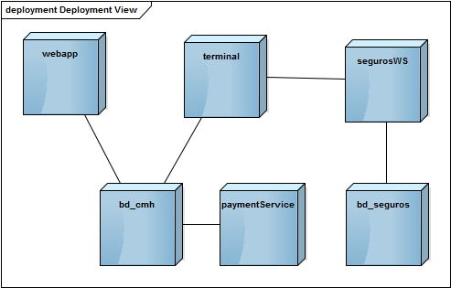

Figura 25 modelo de despliegue solución CMH

## Modelos de clases

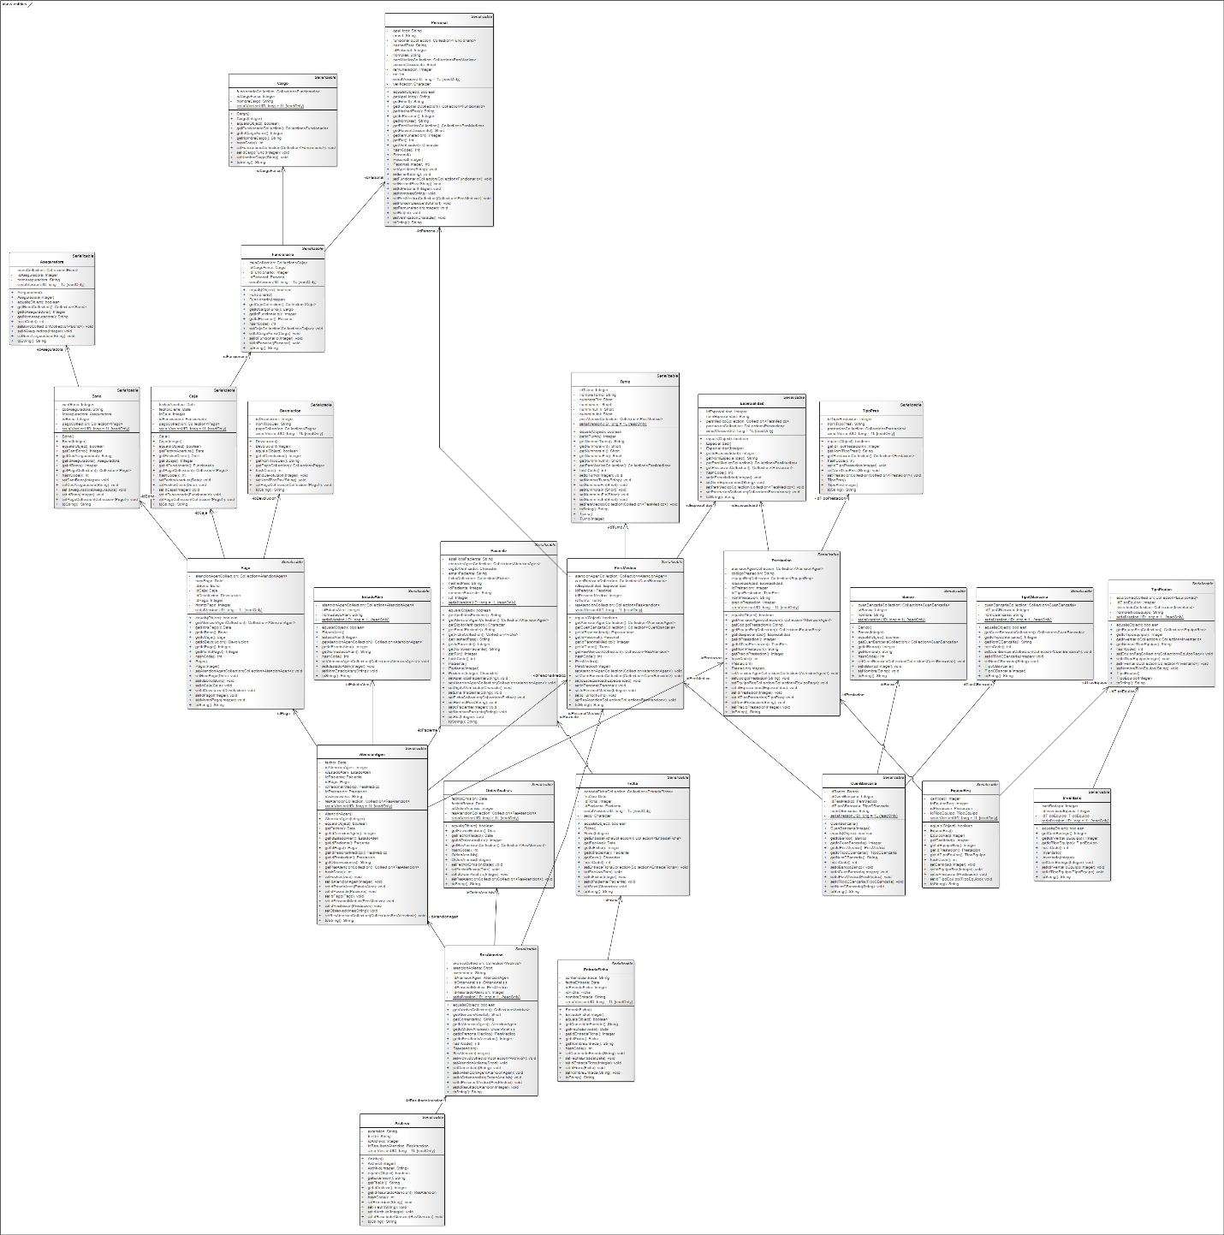

Figura 26 modelo de clases cl.cheekibreeki.cmh.cmhlib.dal

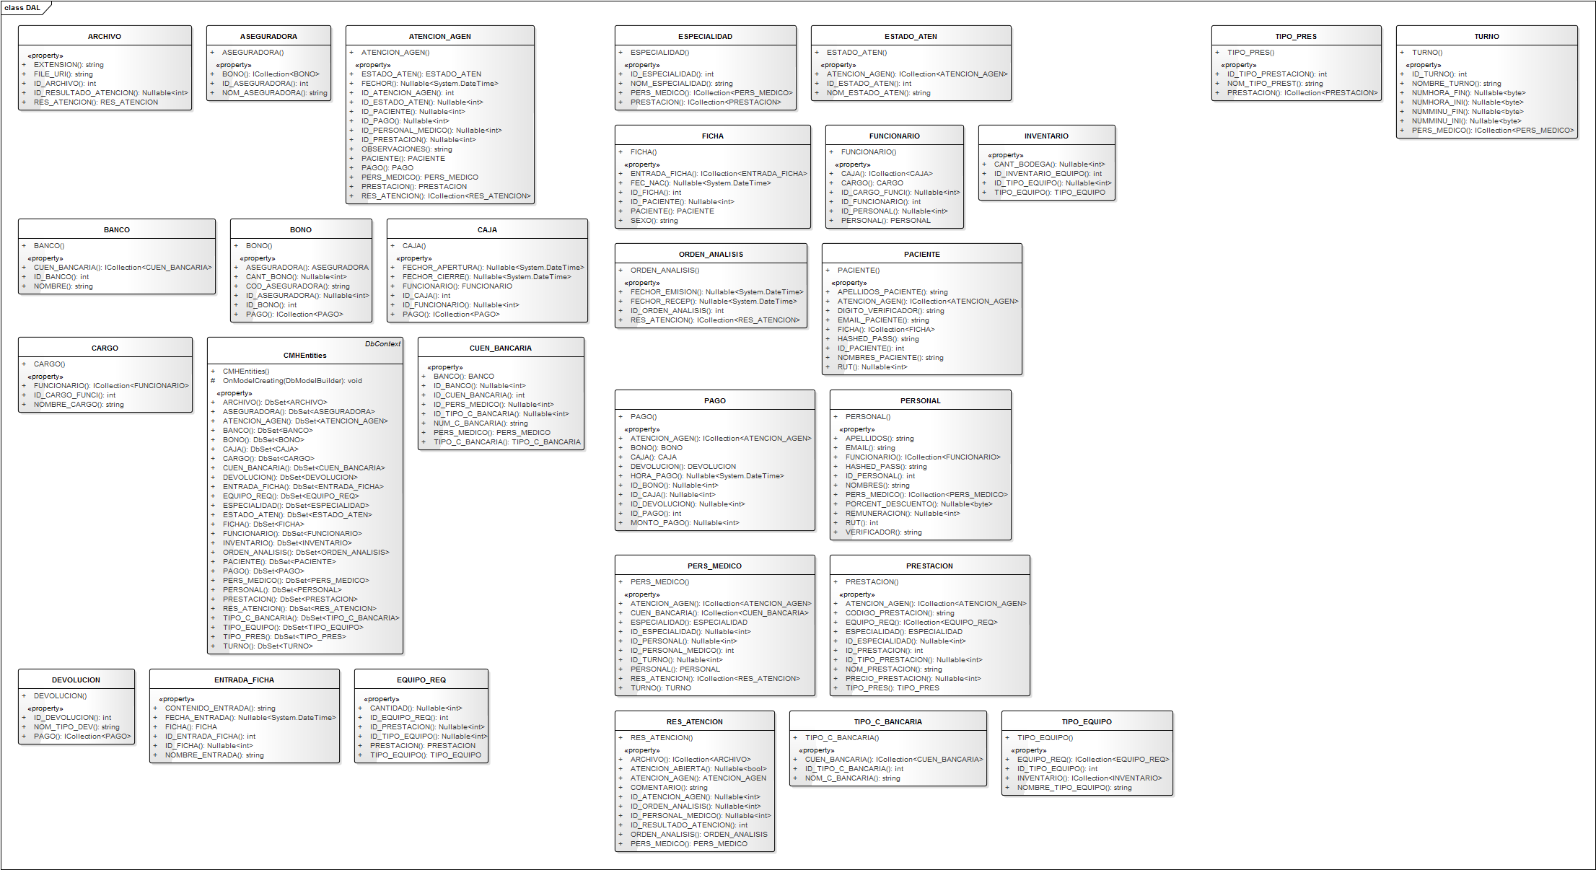

Figura 27 modelo de clases CheekiBreeki.CMH.Terminal.DAL

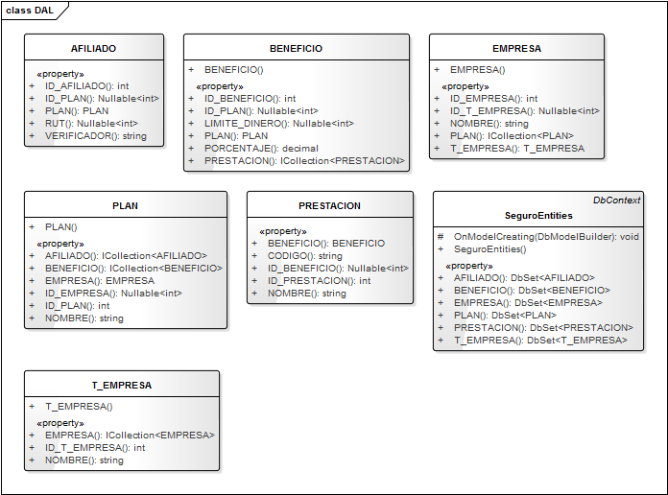

Figura 28 modelo de clases CheekiBreeki.CMH.Seguro.DAL

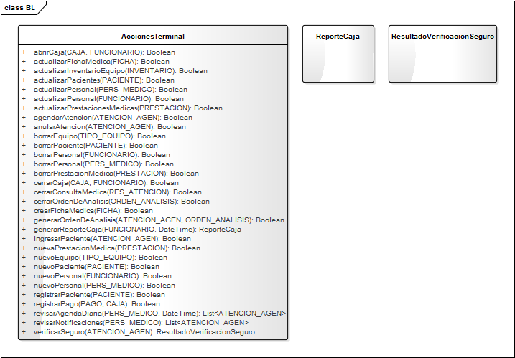

Figura 29 modelo de clases CheekiBreeki.CMH.Terminal.

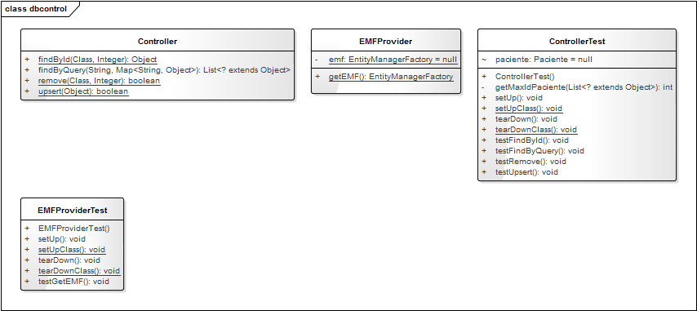

Figura 30 modelo de clases cl.cheekibreeki.cmh.dal.dbcontrol

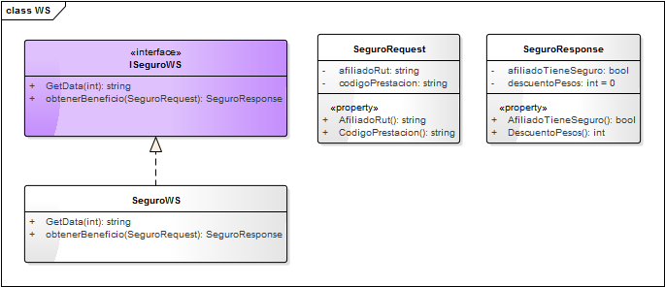

Figura 31 modelo de clases CheekiBreeki.CMH.Seguro.WS

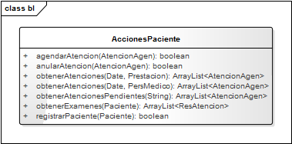

Figura 32 modelo de clases cl.cheekibreeki.cmh.webapp.bl

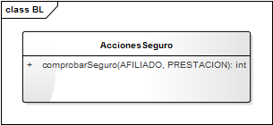

Figura 33 modelo de clases CheekiBreeki.CMH.Seguro.BL

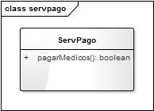

Figura 34 modelo de clases cl.cheekibreeki.cmh.servpago.servpago

# Anexo 11: Modelo de datos

## Modelo CMH

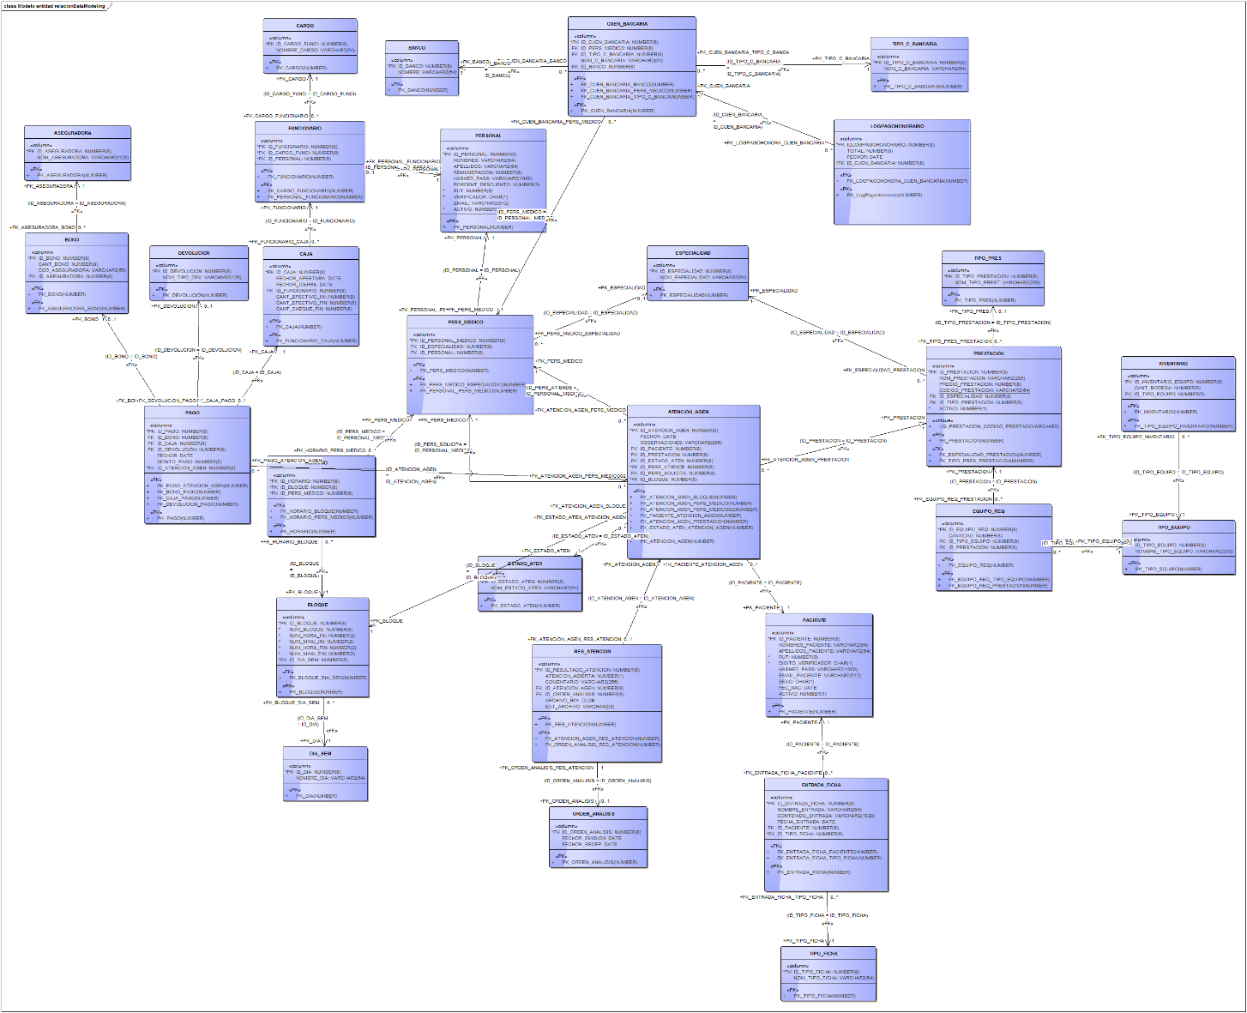

Figura 35 modelo de datos CMH DB

## Modelo WS Seguro

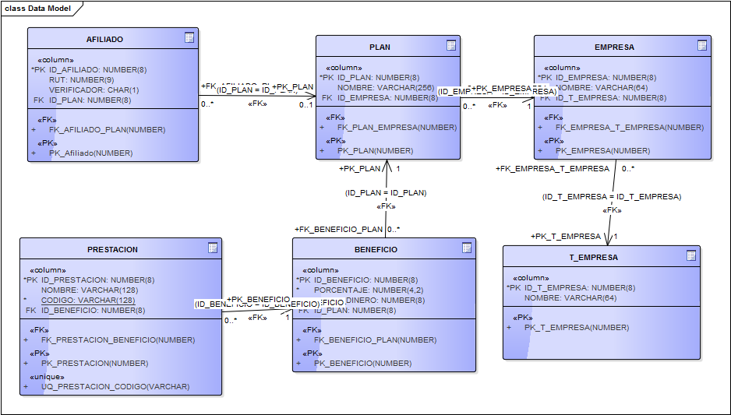

Figura 36 modelo de datos SeguroWS

# Anexo 12: Diccionario de datos

## Lista de tablas CMH

* ATENCION_AGEN: Atenciones agendadas de los pacientes.
* ASEGURADORA: Nombre s de las aseguradoras.
* BANCO: Bancos que operan con el centro médico Hipócrates.
* BLOQUE: Cupos disponibles de personal médico para realizar consultas médicas.
* BONO: Bonos que provee cada aseguradora.
* CAJA: Cajas contables que operan en el centro médico Hipócrates.
* CARGO: Cargos de los funcionarios.
* CUEN_BANCARIA: Cuentas bancarias del personal médico.
* DEVOLUCION: Devoluciones de los pagos realizados por los clientes.
* DIA_SEM: Días de la semana.
* ENTRADA_FICHA: Las entradas médicas de cada paciente al realizar una atención médica.
* EQUIPO_REQ: Equipos requeridos para cada prestación.
* ESPECIALIDAD: Especialidades de cada personal médico.
* ESTADO_ATEN: Estados posibles de las atenciones agendadas.
* FUNCIONARIO: Funcionarios del centro médico Hipócrates.
* HORARIO: Periodo de trabajo de personal médico.
* INVENTARIO: Inventario de equipo del centro médico Hipócrates.
* LOGPAGOHONORARIO: Registro de los pagos de honorarios para personal médico.
* ORDEN_ANALISIS: Registros de los pacientes que hayan requerido órdenes de análisis
* PACIENTE: Pacientes registrados en el centro médico Hipócrates.
* PAGO: Pagos realizados por los pacientes, ya sea por orden de análisis o atenciones.
* PERSONAL: Personal del centro médico Hipócrates.
* PERS_MEDICO: Personales médicos con su respectiva especialidad.
* PRESTACION: Servicios que ofrece el centro médico Hipócrates.
* RES_ATENCION: Resultados de las atenciones de los pacientes.
* TIPO_C_BANCARIA: Tipos de cuentas bancarias.
* TIPO_EQUIPO: Tipos de equipo médico.
* TIPO_FICHA: Tipos de ficha médica.
* TIPO_PRES: Tipos de prestaciones.

## Datos CMH

|  |  |
| --- | --- |
| ATENCION_AGEN | |
| Llave | Nombre | Campo | Tipo | Tamaño | Descripción |
| PK | ID atención agendada | ID_ATENCION_AGEN | Number | (8) | ID atención agendada  (llave primaria) |
|  | Fecha y hora de la atención agendada | FECHOR | DATE |  | Fecha y hora de atención agendada |
|  | Observaciones | OBSERVACIONES | Varchar2 | (256) | Observaciones de atención agendada |
| FK | ID paciente | ID_PACIENTE | Number | (8) | Relaciona una atención agendada con un paciente |
| FK | ID personal médico | ID_PERSONAL_MEDICO | Number | (8) | Relaciona una atención agendada con un personal médico |
| FK | ID pago | ID_PAGO | Number | (8) | Relaciona una atención agendada con un pago |
| FK | ID prestación | ID_PRESTACION | Number | (8) | Relaciona una atención agendada con una prestación |
| FK | ID estado atención | ID_ESTADO_ATENCION | Number | (8) | Relaciona una atención agendada con el estado de la atención agendada |

|  |  |
| --- | --- |
| ASEGURADORA | |
| Llave | Nombre | Campo | Tipo | Tamaño | Descripción |
| PK | ID aseguradora | ID_ASEGURADORA | Number | (8) | ID aseguradora  (llave primaria) |
|  | Nombre aseguradora | NOM_ASEGURADORA | Varchar2 | (128) | Nombre aseguradora |

|  |  |
| --- | --- |
| BANCO | |
| Llave | Nombre | Campo | Tipo | Tamaño | Descripción |
| PK | ID banco | ID_BANCO | Number | (8) | ID de banco  (llave primaria) |
|  | Nombre | NOMBRE | Varchar2 | (64) | Nombre del banco |

|  |  |
| --- | --- |
| BLOQUE | |
| Llave | Nombre | Campo | Tipo | Tamaño | Descripción |
| PK | ID Bloque | ID_BLOQUE | Number | (8) | ID bloque  (llave primaria) |
|  | Número Bloque | NUM_BLOQUE | Number | (8) | Número bloque |
|  | Hora inicial | NUM_HORA_INI | Number | (2) | Hora inicial del bloque |
|  | Minuto inicial | NUM_MINU_INI | Number | (2) | Minuto inicial del bloque |
|  | Hora final | NUM_HORA_FIN | Number | (2) | Hora final del bloque |
|  | Minuto final | NUM_MINU_FIN | Number | (2) | Minuto final del bloque |
| FK | ID día sem | ID_DIA_SEM | Number | (8) | Relaciona el bloque con el día de la semana correspondiente |

|  |  |
| --- | --- |
| BONO | |
| Llave | Nombre | Campo | Tipo | Tamaño | Descripción |
| PK | ID bono | ID_BONO | Number | (8) | ID bono  (llave primaria) |
|  | Cantidad bono | CANT_BONO | Number | (8) | Cantidad del bono |
|  | Código aseguradora | COD_ASEGURADORA | Varchar2 | (50) | Código aseguradora |
| FK | ID aseguradora | ID_ASEGURADORA | Number | (8) | Relaciona los bonos con la aseguradora correspondiente |

|  |  |
| --- | --- |
| CAJA | |
| Llave | Nombre | Campo | Tipo | Tamaño | Descripción |
| PK | ID caja | ID_CAJA | Number | (8) | ID caja  (llave primaria) |
|  | Fecha y hora apertura de caja | FECHOR_APERTURA | Date |  | Fecha y hora apertura de caja |
|  | Fecha y hora cierre de caja | FECHOR_CIERRE | Date |  | Fecha y hora cierre de caja |
| FK | ID funcionario | ID_FUNCIONARIO | Number | (8) | Relaciona las cajas con el funcionario correspondiente |
|  | Cantidad efectivo Inicial | CANT_EFECTIVO_INI | Number | (8) | Cantidad efectivo inicial de la caja |
|  | Cantidad efectivo fin | CANT_EFECTIVO_FIN | Number | (8) | Cantidad efectivo final de la caja |
|  | Cantidad cheque fin | CANT_CHEQUE_FIN | Number | (8) | Cantidad cheque final de la caja |

|  |  |
| --- | --- |
| CARGO | |
| Llave | Nombre | Campo | Tipo | Tamaño | Descripción |
| PK | ID cargo funcionario | ID_CARGO_FUNCI | Number | (8) | ID cargo funcionario  (llave primaria) |
|  | Nombre cargo | NOMBRE_CARGO | Varchar2 | (64) | Nombre cargo |

|  |  |
| --- | --- |
| CUEN_BANCARIA | |
| Llave | Nombre | Campo | Tipo | Tamaño | Descripción |
| PK | ID cuenta bancaria | ID_CUEN_BANCARIA | Number | (8) | ID cuenta bancaria  (llave primaria) |
| FK | ID personal médico | ID_PERS_MEDICO | Number | (8) | Relaciona las cuentas bancarias con el personal médico correspondiente |
| FK | ID Tipo cuenta bancaria | ID_TIPO_C_BANCARIA | Number | (8) | Relaciona la cuenta bancaria con su respectivo tipo de cuenta bancaria. |
|  | Numero cuenta bancaria | NUM_C_BANCARIA | Varchar2 | (64) | Numero cuenta bancaria |
| FK | ID banco | ID_BANCO | Number | (8) | Relaciona la cuenta bancaria con el banco correspondiente |

|  |  |
| --- | --- |
| DEVOLUCION | |
| Llave | Nombre | Campo | Tipo | Tamaño | Descripción |
| PK | ID devolución | ID_DEVOLUCION | Number | (8) | ID devolución  (llave primaria) |
|  | Tipo devolución | TIPO_DEVOLUCION | Varchar2 | (128) | Tipo de devolución |

|  |  |
| --- | --- |
| DIA_SEM | |
| Llave | Nombre | Campo | Tipo | Tamaño | Descripción |
| PK | ID día | ID_DIA | Number | (8) | ID día  (llave primaria) |
|  | Nombre día | NOMBRE_DIA | Varchar2 | (64) | Nombre día de la semana |

|  |  |
| --- | --- |
| ENTRADA_FICHA | |
| Llave | Nombre | Campo | Tipo | Tamaño | Descripción |
| PK | ID entrada ficha | ID_ENTRADA_FICHA | Number | (8) | ID entrada ficha  (llave primaria) |
|  | Nombre entrada | NOMBRE_ENTRADA | Varchar2 | (64) | Nombre entrada ficha |
|  | Contenido entrada | CONTENIDO_ENTRADA | Varchar2 | (1028) | Contenido entrada ficha |
|  | Fecha de entrada | FECHA_ENTRADA | Date |  | Fecha de entrada ficha |
| FK | ID paciente | ID_PACIENTE | Number | (8) | Relaciona las entradas de ficha con el paciente |
| FK | ID tipo ficha | ID_TIPO_FICHA | Number | (8) | Relaciona las entradas de ficha con el tipo ficha correspondiente |

|  |  |
| --- | --- |
| EQUIPO_REQ | |
| Llave | Nombre | Campo | Tipo | Tamaño | Descripción |
| PK | ID equipo requerido | ID_EQUIPO_REQ | Number | (8) | ID equipo requerido  (llave primaria) |
|  | Cantidad | CANTIDAD | Number | (8) | Cantidad de equipo requerido |
| FK | ID tipo equipo | ID_TIPO_EQUIPO | Number | (8) | Relaciona el equipo requerido con el tipo de equipo. |
| FK | ID prestación | ID_PRESTACION | Number | (8) | Relaciona el equipo requerido en una prestación |

|  |  |
| --- | --- |
| ESPECIALIDAD | |
| Llave | Nombre | Campo | Tipo | Tamaño | Descripción |
| PK | ID especialidad | ID_ESPECIALIDAD | Number | (8) | ID especialidad (llave primaria) |
|  | Nombre especialidad | NOM_ESPECIALIDAD | Varchar2 | (64) | Nombre especialidad |

|  |  |
| --- | --- |
| ESTADO_ATEN | |
| Llave | Nombre | Campo | Tipo | Tamaño | Descripción |
| PK | ID estado atención | ID_ESTADO_ATENCION | Number | (8) | ID estado atención (llave primaria) |
|  | Nombre estado atención | NOM_ESTADO_ATEN | Varchar2 | (64) | Nombre estado atención |

|  |  |
| --- | --- |
| FUNCIONARIO | |
| Llave | Nombre | Campo | Tipo | Tamaño | Descripción |
| PK | ID funcionario | ID_FUNCIONARIO | Number | (8) | ID funcionario (llave primaria) |
| FK | ID cargo funcionario | ID_CARGO_FUNCI | Number | (8) | Relaciona el funcionario con su cargo respectivo. |
| FK | ID personal | ID_PERSONAL | Number | (8) | Relaciona el funcionario con personal |

|  |  |
| --- | --- |
| HORARIO | |
| Llave | Nombre | Campo | Tipo | Tamaño | Descripción |
| PK | ID horario | ID_HORARIO | Number | (8) | ID horario  (llave primaria) |
| FK | ID bloque | ID_BLOQUE | Number | (8) | Relaciona un horario con bloque |
| FK | ID Personal médico | ID_PERS_MEDICO | Number | (8) | Relaciona un horario con un personal médico |

|  |  |
| --- | --- |
| INVENTARIO | |
| Llave | Nombre | Campo | Tipo | Tamaño | Descripción |
| PK | ID inventario equipo | ID_INVENTARIO_EQUIPO | Number | (8) | ID inventario equipo  (llave primaria) |
|  | Cantidad bodega | CANT_BODEGA | Number | (8) | Cantidad equipo en bodega |
| FK | ID tipo equipo | ID_TIPO_EQUIPO | Number | (8) | Relaciona el inventario con el tipo de equipo |

|  |  |
| --- | --- |
| LOGPAGOHONORARIO | |
| Llave | Nombre | Campo | Tipo | Tamaño | Descripción |
| PK | ID log pago honorario | IDLOGPAGOHONORARIO | Number | (8) | ID log pago honorario  (llave primaria) |
|  | Nombre | NOMBRE | Varchar2 | (100) | Nombre personal médico |
|  | Banco | BANCO | Varchar2 | (64) | Banco de personal médico |
|  | Tipo cuenta | TIPOCUENTA | Varchar2 | (50) | Tipo de cuenta de personal médico |
|  | Cuenta | CUENTA | Number | (8) | Cuenta de personal médico |
|  | Subtotal | SUBTOTAL | Number | (8) | Subtotal pago de personal médico |
|  | Total | TOTAL | Number | (8) | Total pago de personal médico |
|  | Fecha y hora | FECHOR | Date |  | Fecha y hora de pago |

|  |  |
| --- | --- |
| ORDEN_ANALISIS | |
| Llave | Nombre | Campo | Tipo | Tamaño | Descripción |
| PK | ID orden análisis | ID_ORDEN_ANALISIS | Number | (8) | ID orden de análisis  (llave primaria) |
|  | Fecha y hora emisión de la orden de análisis | FECHOR_EMISION | Date |  | Fecha y hora emisión de la orden de análisis |
|  | Fecha y hora recepción de la orden de análisis | FECHOR_RECEP | Date |  | Fecha y hora recepción de la orden de análisis |

|  |  |
| --- | --- |
| PACIENTE | |
| Llave | Nombre | Campo | Tipo | Tamaño | Descripción |
| PK | ID paciente | ID_PACIENTE | Number | (8) | ID paciente  (llave primaria) |
|  | Nombres paciente | NOMBRES_PACIENTE | Varchar2 | (64) | Nombres de paciente |
|  | Apellidos paciente | APELLIDOS_PACIENTE | Varchar2 | (64) | Apellidos de paciente |
|  | Rut | RUT | Number | (9) | Rut de paciente |
|  | Dígito verificador | DIGITO_VERIFICADOR | Char | (1) | Dígito verificador del Rut |
|  | Contraseña hasheada | HASHED_PASS | Varchar2 | (1080) | Contraseña hasheada de paciente |
|  | Email de paciente | EMAIL_PACIENTE | Varchar2 | (512) | Email de paciente |
|  | Sexo | SEXO | Char | (1) | Sexo del paciente |
|  | Fecha de nacimiento | FEC_NAC | Date |  | Fecha de nacimiento del paciente |
|  | Activo | ACTIVO | Number | (1) | Campo que indica si es un registro histórico |

|  |  |
| --- | --- |
| PAGO | |
| Llave | Nombre | Campo | Tipo | Tamaño | Descripción |
| PK | ID pago | ID_PAGO | Number | (8) | ID pago  (llave primaria) |
| FK | ID bono | ID_BONO | Number | (8) | Relaciona el pago con un bono |
| FK | ID caja | ID_CAJA | Number | (8) | Relaciona le pago realizado con una caja |
| FK | ID devolución | ID_DEVOLUCION | Number | (8) | Relaciona el pago con una devolución |
|  | Fecha y hora pago | FECHOR | Date |  | Fecha y hora de pago |
|  | Monto pago | MONTO_PAGO | Number | (8) | Monto del pago |
| FK | ID atención agendada | ID_ATENCION_AGEN | Number | (8) | Relaciona un pago con una atención agendada |

|  |  |
| --- | --- |
| PERSONAL | |
| Llave | Nombre | Campo | Tipo | Tamaño | Descripción |
| PK | ID personal | ID_PERSONAL | Number | (8) | ID personal  (llave primaria) |
|  | Nombres | NOMBRES | Varchar2 | (64) | Nombres de personal |
|  | Apellidos | APELLIDOS | Varchar2 | (64) | Apellidos de personal |
|  | Remuneración | REMUNERACION | Number | (8) | Remuneración de personal |
|  | Contraseña hasheada | HASHED_PASS | Varchar2 | (512) | Contraseña hasheada de personal |
|  | Porcentaje descuento | PORCENT_DESCUENTO | Number | (3) | Porcentaje de descuento de personal |
|  | Rut | RUT | Number | (8) | Rut del personal |
|  | Verificador | Verificador | Char | (1) | Dígito verificador del Rut |
|  | Email | EMAIL | Varchar2 | (512) | Email del personal |
|  | Activo | ACTIVO | Number | (1) | Campo que indica si es un registro histórico |

|  |  |
| --- | --- |
| PERS_MEDICO | |
| Llave | Nombre | Campo | Tipo | Tamaño | Descripción |
| PK | ID personal medico | ID_PERSONAL_MEDICO | Number | (8) | ID personal médico  (llave primaria) |
| FK | ID especialidad | ID_ESPECIALIDAD | Number | (8) | Relaciona el personal médico con una especialidad |
| FK | ID personal | ID_PERSONAL | Number | (8) | Relaciona el personal médico con personal |

|  |  |
| --- | --- |
| PRESTACION | |
| Llave | Nombre | Campo | Tipo | Tamaño | Descripción |
| PK | ID prestación | ID_PRESTACION | Number | (8) | ID prestación  (llave primaria) |
|  | Nombre prestación | NOM_PRESTACION | Varchar2 | (256) | Nombre de la prestación |
|  | Precio prestación | PRECIO_PRESTACION | Number | (8) | Precio de la prestación |
|  | Código prestación | CODIGO_PRESTACION | Varchar2 | (64) | Código de la prestación |
| FK | ID especialidad | ID_ESPECIALIDAD | Number | (8) | Relaciona la prestación con una especialidad |
| FK | ID tipo prestación | ID_TIPO_PRESTACION | Number | (8) | Relaciona la prestación con un tipo de prestación |
|  | Activo | ACTIVO | Number | (1) | Campo que indica si es un registro histórico |

|  |  |
| --- | --- |
| RES_ATENCION | |
| Llave | Nombre | Campo | Tipo | Tamaño | Descripción |
| PK | ID resultado atención | ID_RESULTADO_ATENCION | Number | (8) | ID resultado atención  (llave primaria) |
|  | Atención abierta | ATENCION_ABIERTA | Number | (1) | Posible estado de la atención médica |
|  | Comentario | COMENTARIO | Varchar2 | (256) | Comentario de resultado atención |
| FK | ID atención agendada | ID_ATENCION_AGEN | Number | (8) | Relaciona el resultado de la atención médica con una atención agendada |
| FK | ID orden análisis | ID_ORDEN_ANALISIS | Number | (8) | Relaciona el resultado de la atención con una orden de análisis |
|  | Archivo Base 64 | ARCHIVO_B64 | Clob |  | Archivo del resultado de atención |
|  | Extensión archivo | EXT_ARCHIVO | Varchar2 | (3) | Extensión del archivo |

|  |  |
| --- | --- |
| TIPO_C_BANCARIA | |
| Llave | Nombre | Campo | Tipo | Tamaño | Descripción |
| PK | ID tipo cuenta bancaria | ID_TIPO_C_BANCARIA | Number | (8) | ID tipo cuenta bancaria  (llave primaria) |
|  | Nombre cuenta bancaria | NOM_C_BANCARIA | Varchar2 | (64) | Nombre de la cuenta bancaria |

|  |  |
| --- | --- |
| TIPO_EQUIPO | |
| Llave | Nombre | Campo | Tipo | Tamaño | Descripción |
| PK | ID tipo equipo | ID_TIPO_EQUIPO | Number | (8) | ID tipo equipo  (llave primaria) |
|  | Nombre tipo equipo | NOMBRE_TIPO_EQUIPO | Varchar2 | (256) | Nombre de tipo equipo |

|  |  |
| --- | --- |
| TIPO_FICHA | |
| Llave | Nombre | Campo | Tipo | Tamaño | Descripción |
| PK | ID tipo ficha | ID_TIPO_FICHA | Number | (8) | ID tipo ficha  (llave primaria) |
|  | Nombre tipo ficha | NOM_TIPO_FICHA | Varchar2 | (64) | Nombre de tipo ficha |

|  |  |
| --- | --- |
| TIPO_PRES | |
| Llave | Nombre | Campo | Tipo | Tamaño | Descripción |
| PK | ID tipo prestación | ID_TIPO_PRESTACION | Number | (8) | ID tipo prestación  (llave primaria) |
|  | Nombre tipo prestación | NOM_TIPO_PREST | Varchar2 | (256) | Nombre de tipo prestación |

## Lista de tablas CMHSeguro

* AFILIADO: Clientes de la aseguradora.
* BENEFICIO: Beneficios otorgado por un plan.
* EMPRESA: Instituciones a cargo de los planes.
* PLAN: Productos que ofrece la aseguradora.
* PRESTACION: Servicios que ofrece la aseguradora.
* T_EMPRESA: Tipos de empresa.

## Datos CMHSeguro

|  |  |
| --- | --- |
| AFILIADO | |
| Llave | Nombre | Campo | Tipo | Tamaño | Descripción |
| PK | ID afiliado | ID_AFILIADO | Number | (8) | ID afiliado  (llave primaria) |
|  | Rut | RUT | Number | (9) | Rut del afiliado |
|  | Verificador | VERIFICADOR | Char | (1) | Dígito verificador del Rut |
| FK | ID plan | ID_PLAN | Number | (8) | Relaciona un afiliado con planes |

|  |  |
| --- | --- |
| BENEFICIO | |
| Llave | Nombre | Campo | Tipo | Tamaño | Descripción |
| PK | ID beneficio | ID_BENEFICIO | Number | (8) | ID beneficio  (llave primaria) |
|  | Porcentaje | PORCENTAJE | Number | (3,2) | Porcentaje de beneficio |
|  | Límite de dinero | LIMITE_DINERO | Number | (8) | Límite de dinero del beneficio |
| FK | ID plan | ID_PLAN | Number | (8) | Relaciona beneficios con un plan |
| FK | ID prestación | ID_PRESTACION | Number | (8) | Relaciona beneficio con una prestación |

|  |  |
| --- | --- |
| EMPRESA | |
| Llave | Nombre | Campo | Tipo | Tamaño | Descripción |
| PK | ID empresa | ID_EMPRESA | Number | (8) | ID empresa  (llave primaria) |
|  | Nombre | NOMBRE | Varchar2 | (64) | Nombre de la empresa |
| FK | ID tipo empresa | ID_T_EMPRESA | Number | (8) | Relaciona una empresa con tipo de empresa |

|  |  |
| --- | --- |
| PLAN | |
| Llave | Nombre | Campo | Tipo | Tamaño | Descripción |
| PK | ID plan | ID_PLAN | Number | (8) | ID plan  (llave primaria) |
|  | Nombre | NOMBRE | Varchar2 | (256) | Nombre del plan |
| FK | ID empresa | ID_EMPRESA | Number | (8) | Relaciona planes con una empresa |

|  |  |
| --- | --- |
| PRESTACION | |
| Llave | Nombre | Campo | Tipo | Tamaño | Descripción |
| PK | ID prestación | ID_PRESTACION | Number | (8) | ID prestación  (llave primaria) |
|  | Nombre | NOMBRE | Varchar2 | (128) | Nombre de la prestación |
|  | Código | CODIGO | Varchar2 | (128) | Código de la prestación |

|  |  |
| --- | --- |
| T_EMPRESA | |
| Llave | Nombre | Campo | Tipo | Tamaño | Descripción |
| PK | ID tipo empresa | ID_T_EMPRESA | Number | (8) | ID tipo empresa  (llave primaria) |
|  | Nombre | NOMBRE | Varchar2 | (64) | Nombre de tipo empresa |

# Anexo 13: Bocetos UI

## WebApp

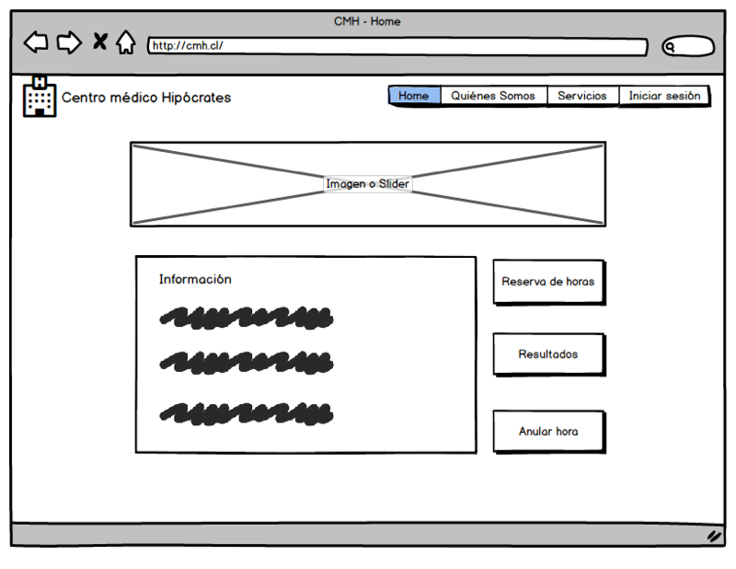

Figura 37: home de webapp sin haber hecho login

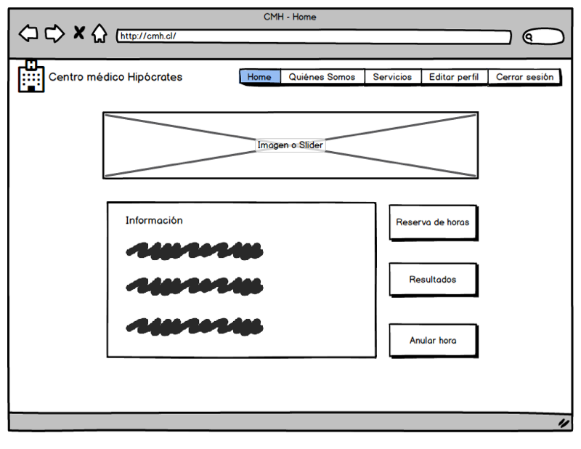

Figura 38: home del webapp hecho login

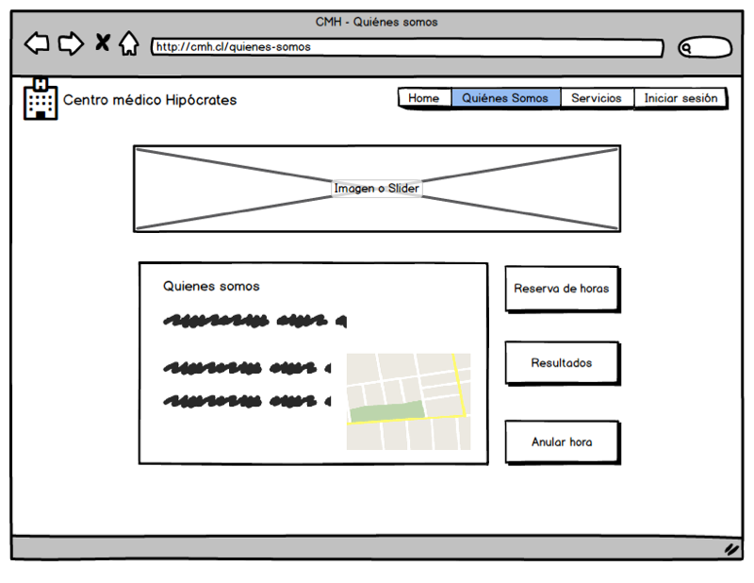

Figura 39: sección webapp "quienes somos"

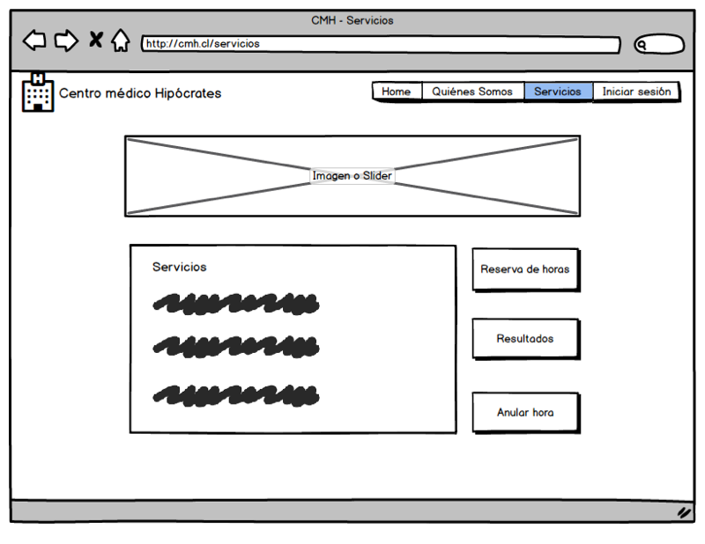

Figura 40: sección webapp "servicios"

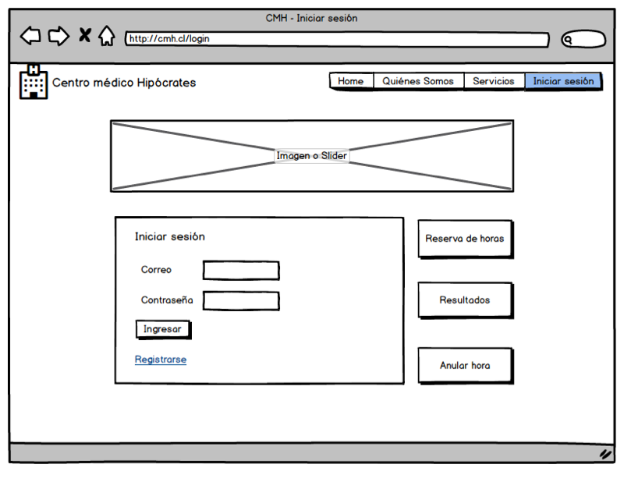

Figura 41: login webapp

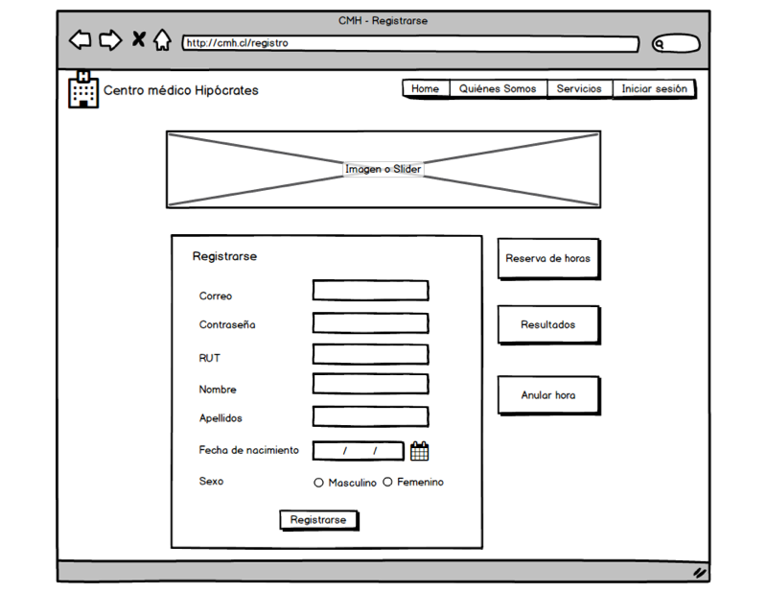

Figura 42: registro de paciente webapp

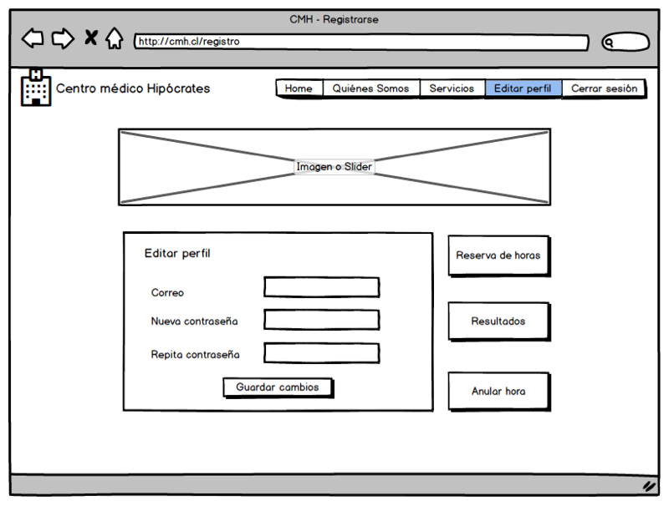

Figura 43: edición de perfil del paciente webapp

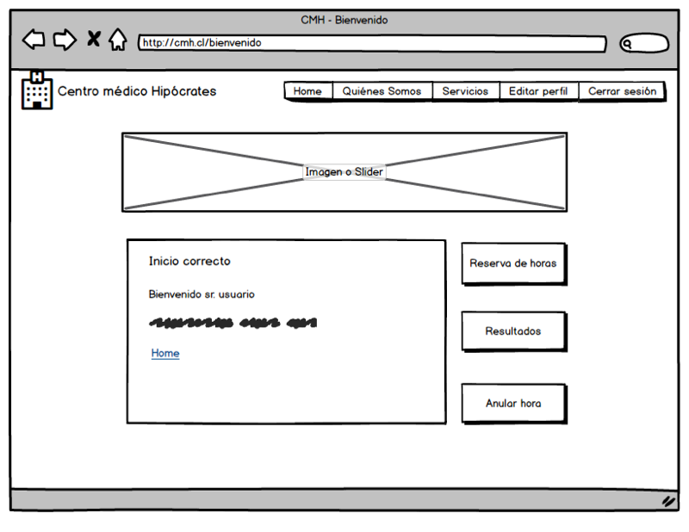

Figura 44: inicio de sesión correcto webapp

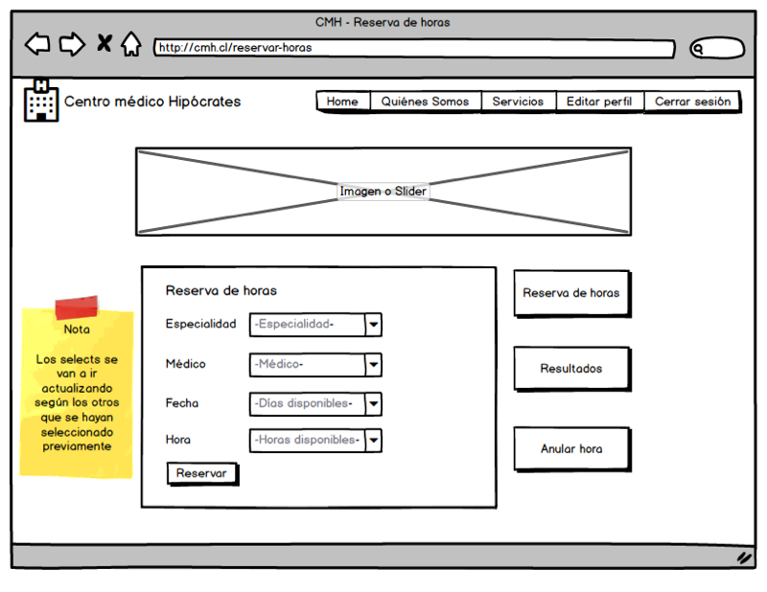

Figura 45: reserva de horas del paciente en webapp

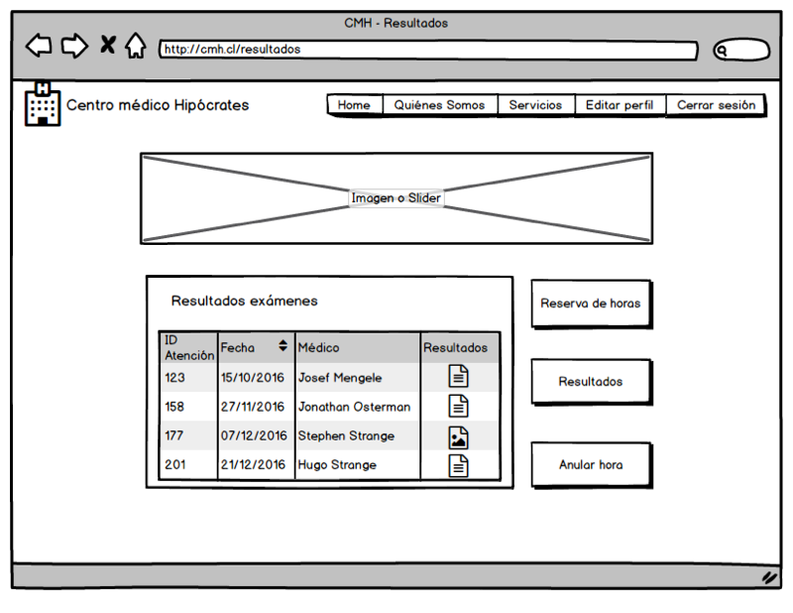

Figura 46: resultados de exámenes del paciente

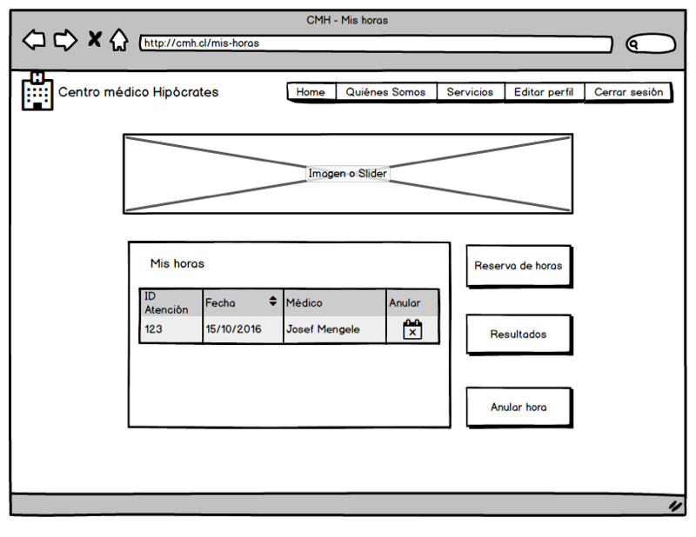

Figura 47: anulación de horas del paciente

## Terminal

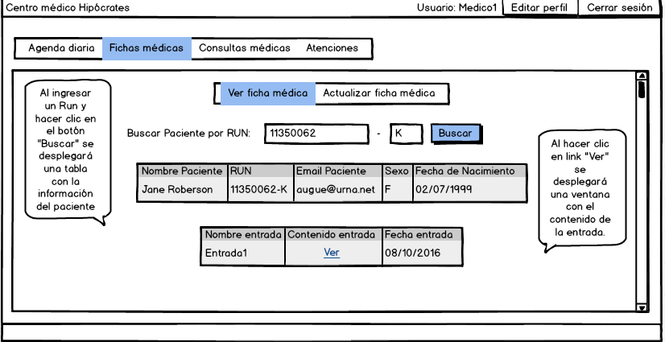

Figura 48 boceto terminal "Ver fichas médicas"

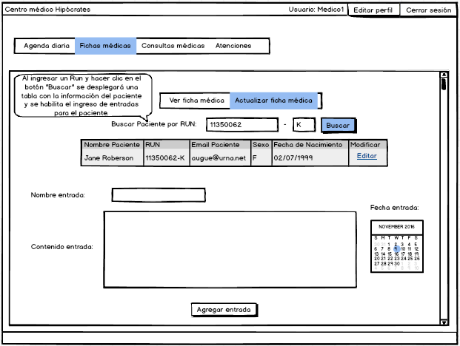

Figura 49 boceto terminal "actualizar fichas médicas"

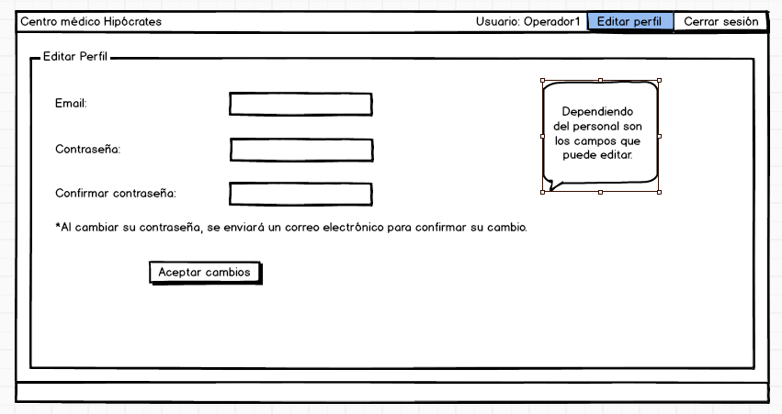

Figura 50 boceto terminal "editar perfil"

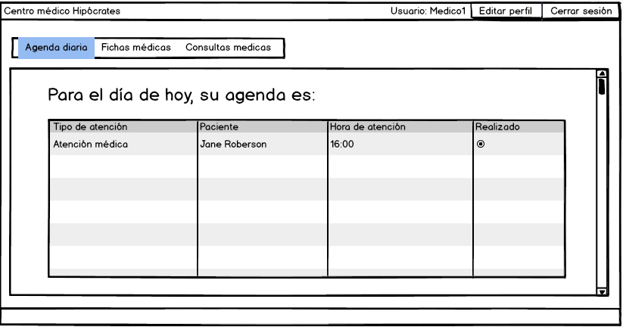

Figura 51 boceto terminal "agenda diaria"

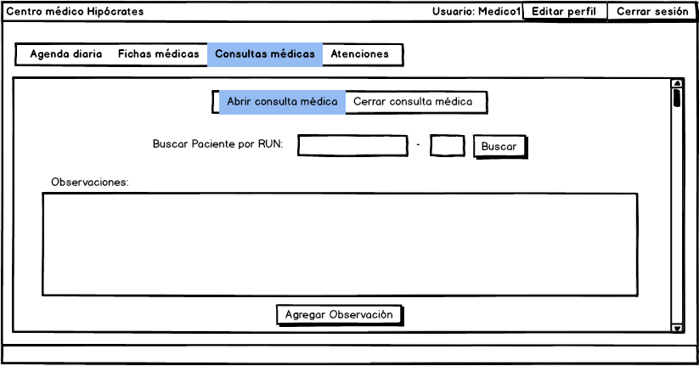

Figura 52 boceto terminal "abrir consulta médica"

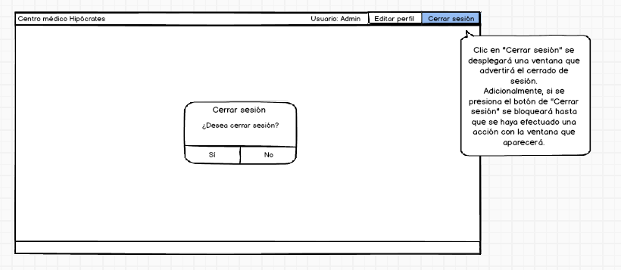

Figura 53 boceto terminal "cerrar sesión"

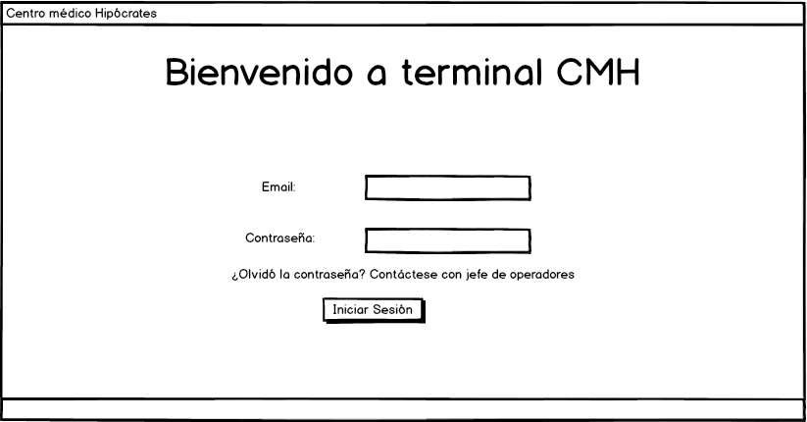

Figura 54 boceto terminal "login"

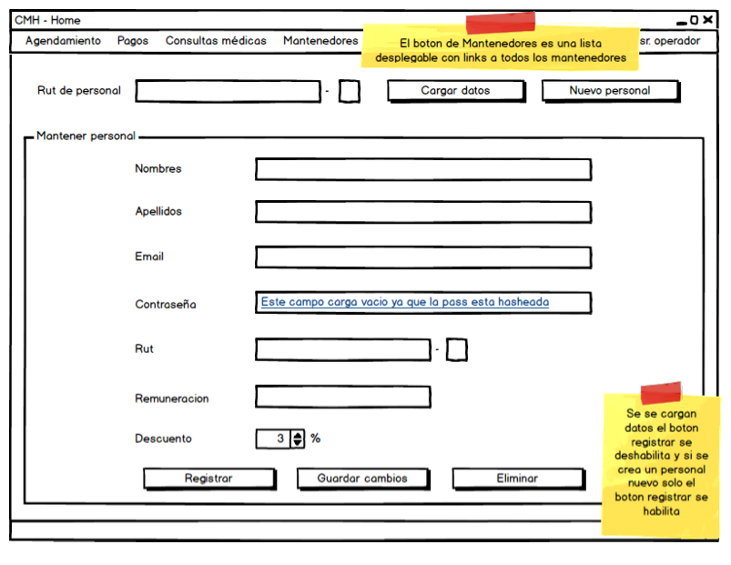

Figura 55 boceto terminal "registrar paciente"

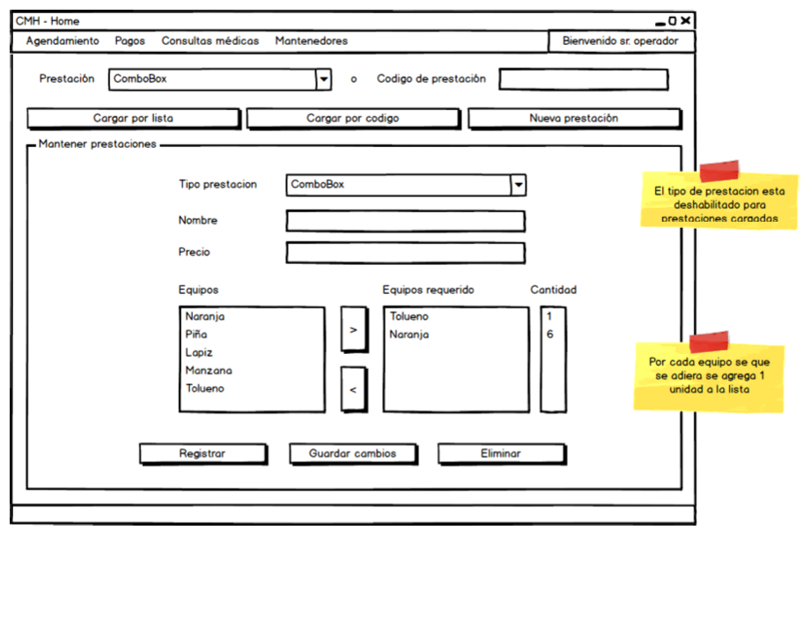

Figura 56 boceto terminal "mantener prestaciones"

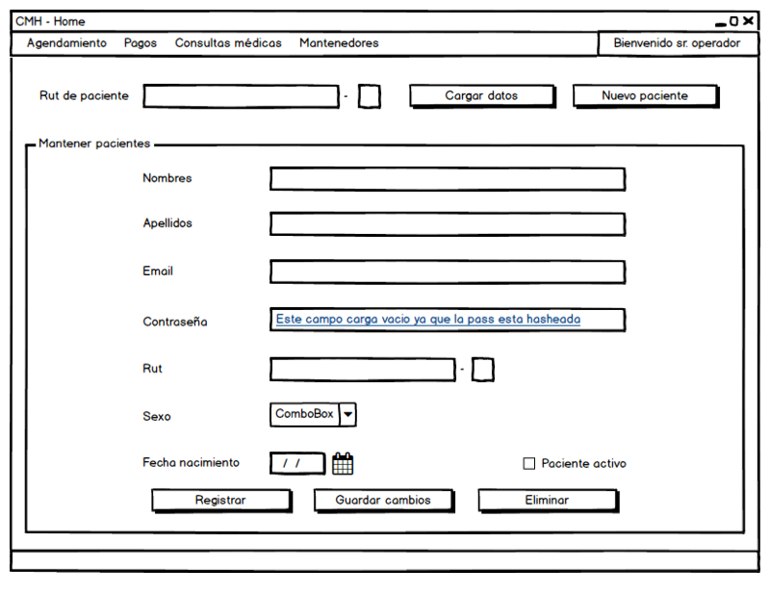

Figura 57 boceto terminal "mantener pacientes"

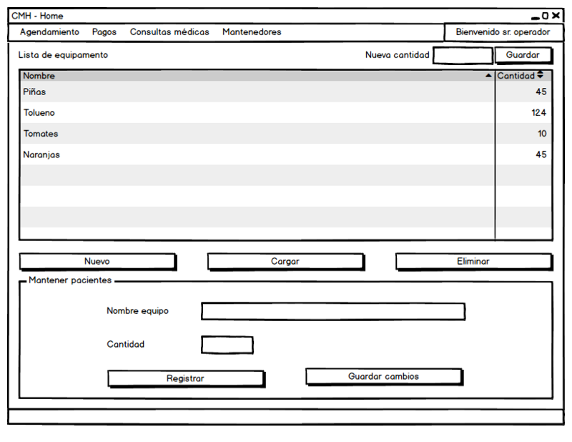

Figura 58 boceto terminal "mantener equipamiento"

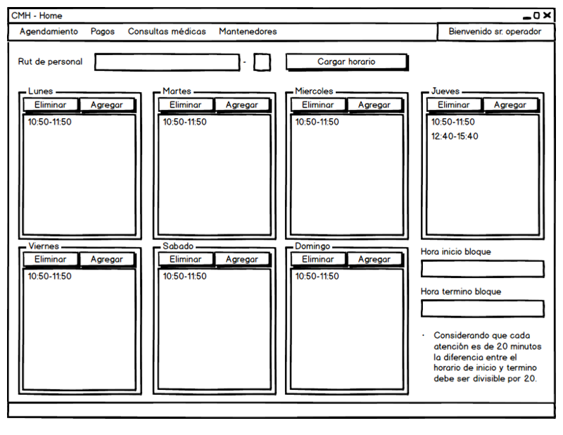

Figura 59 boceto terminal "mantener horarios del personal"

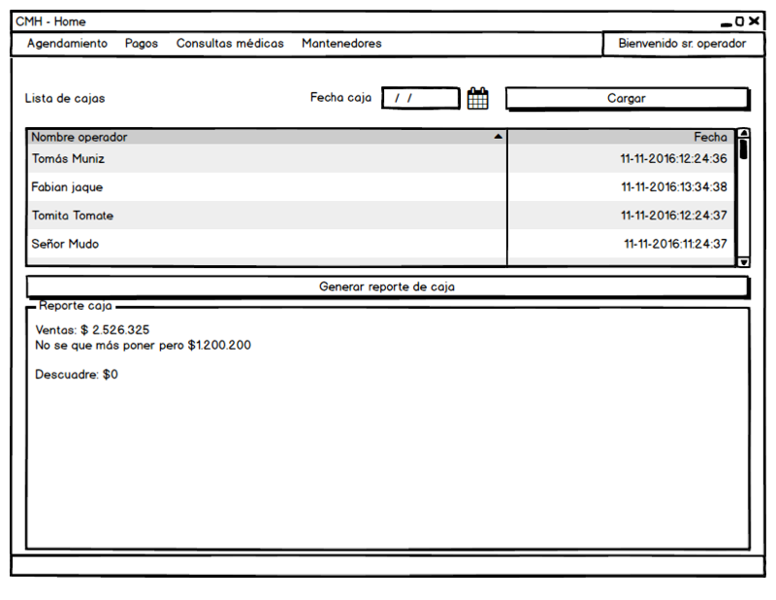

Figura 60 boceto terminal "generar reportes caja"

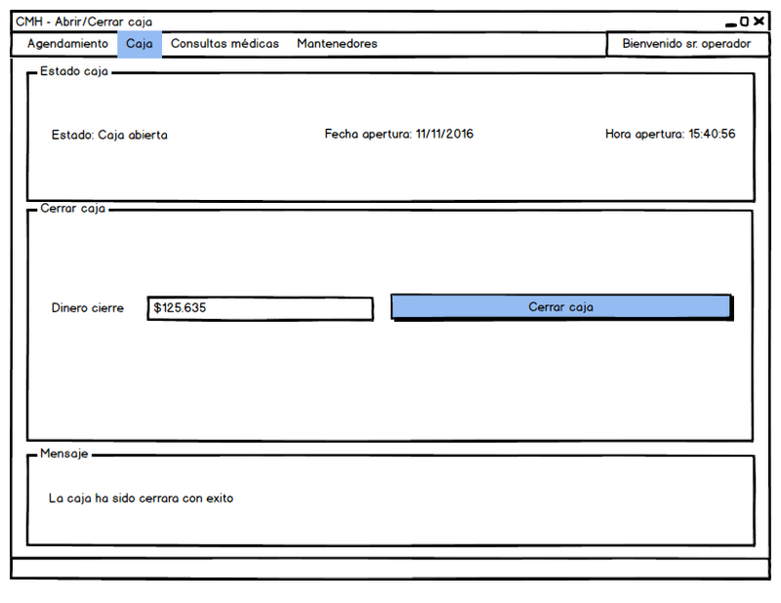

Figura 61 boceto terminal "cerrar caja"

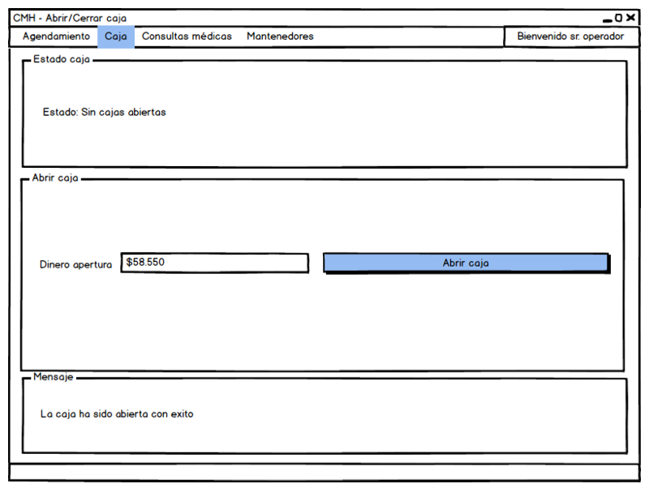

Figura 62 boceto terminal "abrir caja"

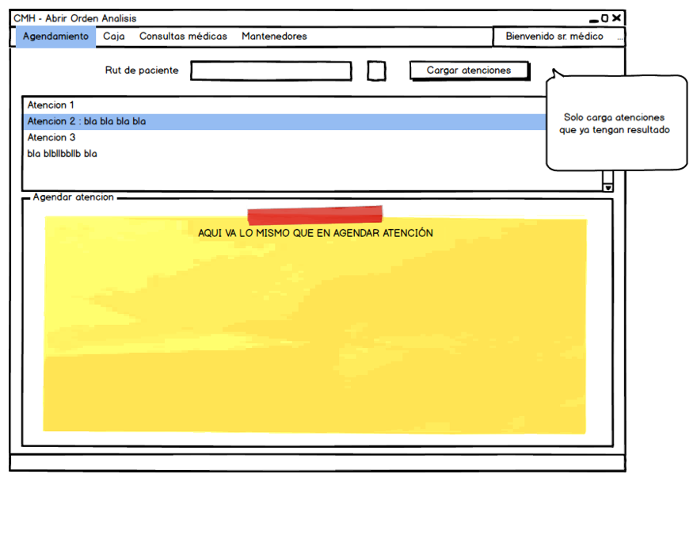

Figura 63 boceto terminal "agendar atención"

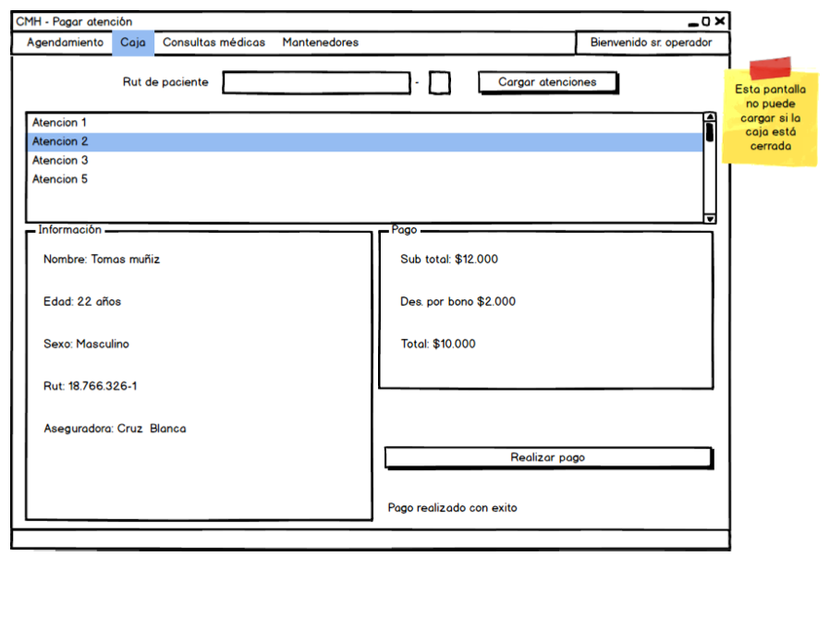

Figura 64 boceto terminal "registrar pago"

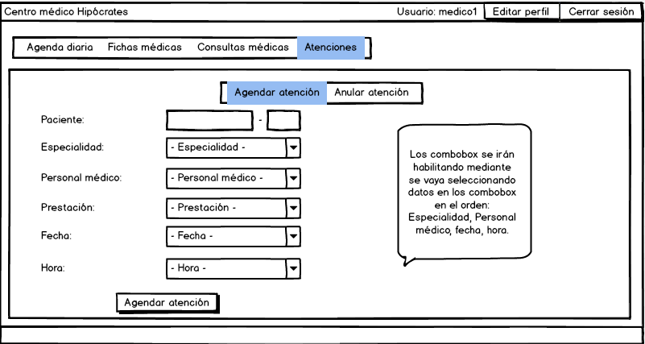

Figura 65 boceto terminal "agendar atención"

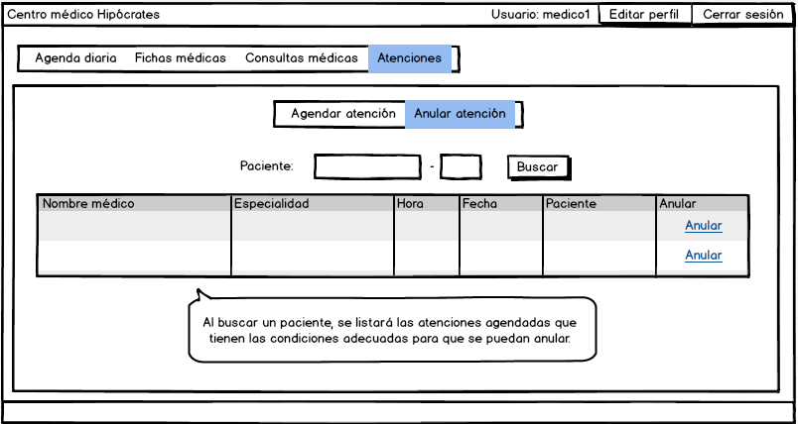

Figura 66 boceto terminal "anular atención agendada"

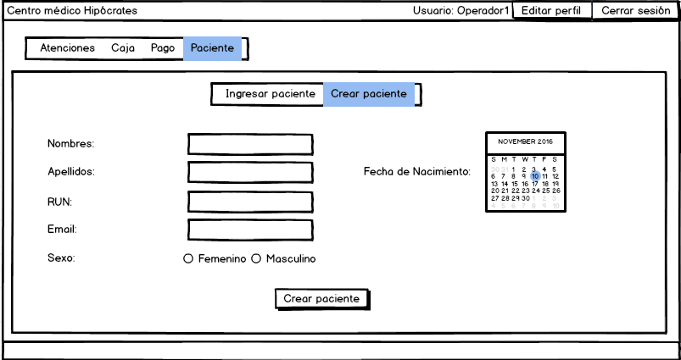

Figura 67 boceto terminal "crear paciente"

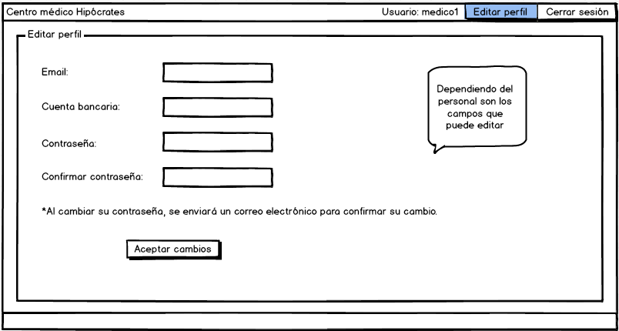

Figura 68 boceto terminal "editar perfil personal"

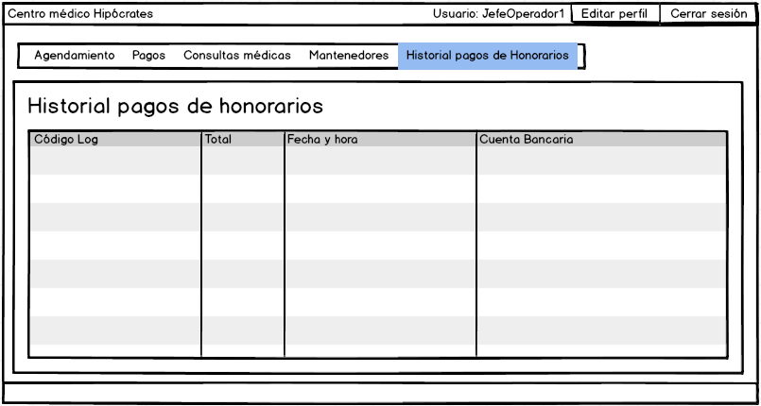

Figura 69 boceto terminal "historial de pagos de honorarios"

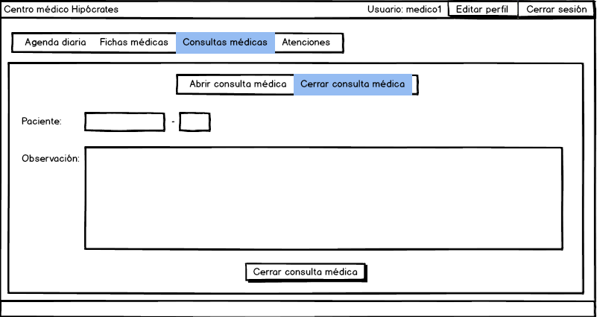

Figura 70 boceto terminal “cerrar atención"

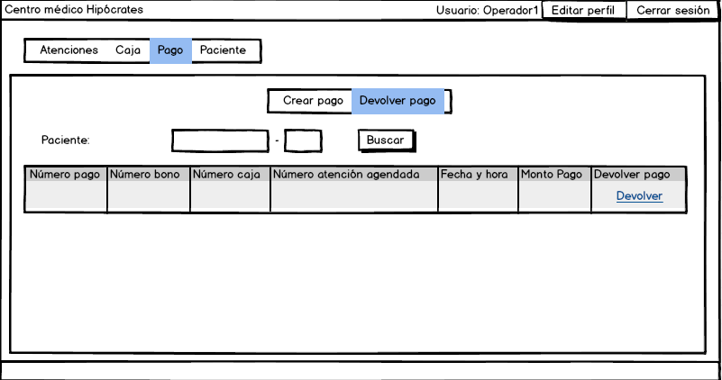

Figura 71 boceto terminal "devolver pago"

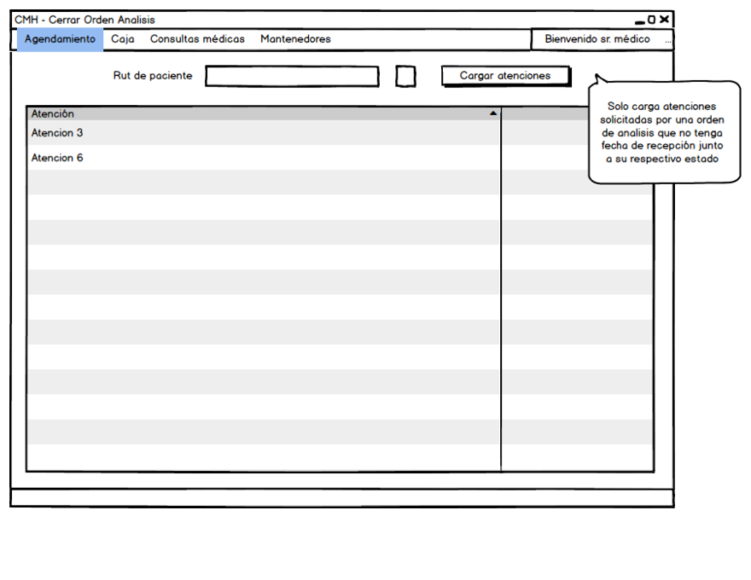

Figura 72 boceto terminal "cerrar orden de análisis"

# Anexo 14: Manual de instalación sistema CMH

## Bases de datos

1. Iniciar el motor de base de datos Oracle

2. Dirigirse a la carpeta ./modelo-datos

3. Seguir las instrucciones de ./modelo-datos/README.txt

## WebApp

1. Deploy de todo el contenido ./webapp en la carpeta servidor web.

2. Reiniciar servidor.

## Servicio de pago

1. El servicio de pago se inicia con el webapp, por lo que si el punto anterior se ejecuta correctamente no es necesario hacer nada más.

## Terminal

1. El terminal no requiere instalación, solo se necesita ejecutar terminal.exe

## Servicio Web

1. Iniciar el servicio IIS en la máquina deseada

2. Hacer deploy en la carpeta designada para el servicio los assemblies, el archivo .SVC y el archivo Web.config

3. Iniciar el servicio desde el menú del IIS.

# Anexo 15: Anexo: Guía de usuario

## WebApp

La página web de CMH es una aplicación conocida como WebApp.

Los visitantes pueden realizar las siguientes acciones en el WebApp sin haberse registrado:

* Revisar las prestaciones que realiza el centro médico.
* Revisar las horas libres de las distintas prestaciones.
* Registrarse como pacientes, creando una cuenta en el sistema.

Los visitantes pueden realizar las siguientes acciones en el WebApp solamente si ya tienen una cuenta creada:

* Agendar una hora de atención
* Revisar los resultados de sus exámenes realizados
* Cambiar su información personal (excluyendo su historial de atenciones y ficha médica)

## Procesos por tipo de usuario

### Jefes de operadores

El jefe de operadores es un usuario del sistema que tiene como responsabilidad supervisar al resto de los usuarios del sistema.

#### Mantener personal

El jefe de operadores puede crear, borrar y actualizar a los miembros del personal.

Para acceder a esta ventana, debe dirigirse a: Mantenedores > Personal.

* Para crear un nuevo personal: haga click en “nuevo personal”, llene el formulario con los datos requeridos y haga click en “registrar”.
* Para editar la ficha de un miembro del personal, escriba el Rut del personal, luego haga click en “cargar datos”. Edite los datos requeridos y haga click en “guardar cambios”.
* Para eliminar una ficha de personal del sistema, ingrese el Rut del personal a borrar, haga click en “cargar datos” y luego click en “Eliminar.

#### Mantener prestaciones

El jefe de operadores puede crear, borrar y actualizar las distintas prestaciones del centro médico.

Para acceder a esta ventana, debe dirigirse a: Mantenedores > Prestación.

* Para crear una nueva prestación: haga click en “nueva prestación”, llene el formulario con los datos requeridos y haga click en “registrar”.
* Para editar una prestación, selecciónela de la lista o escriba el código de prestación, y presione el botón correspondiente para cargar la prestación en el sistema. Escoja los insumos necesarios para efectuar la prestación seleccionándolos y dejándolos en la caja derecha. Con todos los cambios hechos, haga click en “guardar cambios.”
* Para eliminar una prestación, cargue la prestación en la ventana desde la lista o usando el código de la prestación, y haga click en “eliminar”.

#### Mantener pacientes

El jefe de operadores puede crear, borrar y actualizar a los pacientes registrados en el sistema.

Para acceder a esta ventana, debe dirigirse a: Mantenedores > Pacientes.

* Para crear un nuevo paciente: haga click en “nuevo paciente”, llene el formulario con los datos requeridos y haga click en “registrar”.
* Para editar un paciente, escriba el Rut del paciente haga click en “cargar paciente”. Edite los campos necesarios y haga click en “guardar cambios”.
* Para eliminar un paciente, cargue el paciente ingresando su Rut, click en “cargar paciente” y haga click en “eliminar”.

#### Mantener equipamiento

El jefe de operadores puede crear y actualizar el inventario de equipo médico en el sistema.

Para acceder a esta ventana, debe dirigirse a: Mantenedores > Equipo.

* Para crear un nuevo equipo: haga click en “nuevo equipo”, llene el formulario con los datos requeridos y haga click en “registrar”.
* Para editar un equipo, escriba el Rut del paciente haga click en “cargar paciente”. Edite los campos necesarios y haga click en “guardar cambios”.

#### Auditar caja

El jefe de operadores puede ver el detalle de cada caja registrada por los operadores. Para esto, hacer click en “Reporte caja”, seleccionar una fecha en especificada, luego cargar los operadores. Si hay operadores que hicieron caja durante ese día, seleccionar uno y luego hacer click en “Generar reporte”.

#### Ver historial de pagos de los médicos

El operador puede ver el historial de los pagos hechos a los médicos mes a mes. Click en “Log pagos honorarios”, seleccionar el mes a revisar y hacer click en “buscar”.

#### Administración de horarios de personal médico

El jefe de operadores puede editar los horarios de trabajo del personal médico. Para esto: hacer click en “Horarios personal”, buscar el personal médico por Rut, seleccionar los horarios disponibles y ponerlos en la columna de botones asignados. Finalmente, click a “guardar cambios”.

#### Editar perfil

Para editar la contraseña o el mail, click en “Opciones de Cuenta”, editar el campo deseado y hacer click en el botón correspondiente.

### Operadores

Los operadores son los miembros del personal cuyo trabajo principal es cumplir con funciones administrativas de cara a los pacientes.

#### Abrir caja

Al principio de cada día de trabajo, el operador debe abrir su caja para poder registrar los pagos por las atenciones.

Para hacer esto: se dirige a “Caja > Abrir caja”. El operador debe ingresar el dinero con el que se abre la caja, luego hacer click en el único botón.

Solo se puede abrir una caja por día.

Las funciones de ingresar paciente y anular atención necesitan tener una caja abierta para poder funcionar.

#### Cerrar caja

Al final de su jornada de trabajo, el operador debe cerrar su caja. Para hacer esto, dirigirse a “Caja > cerrar caja”.

Se solicitará la cantidad de dinero al momento de cerrar la caja.

En caso de que el dinero en la caja al final del cierre no coincida con el dinero inicial más las ventas, el sistema les enviará una notificación por mail de forma automática a todos los usuarios jefes de operadores.

El operador no puede cerrar la caja si no la ha abierto una antes.

#### Agendar atención

En el caso de que un paciente llame por teléfono o se presente en físicamente en el centro médico y pide agendar una atención, el operador puede hacer esto haciendo click en “Agendamiento > Agendar atención”.

El paciente debe estar registrado previamente en el sistema.

Ingresar los datos correspondientes y dar click a “Agendar”

#### Crear paciente

En el caso de que el paciente desee agendar una atención, pero no se encuentre dentro del sistema, el paciente se puede dirigir a “Crear paciente”, llenar los campos correspondientes y hacer click en crear.

Esto enviará un correo automáticamente al paciente con una clave provisional, de forma que puedan ingresar al portal web de forma independiente y ver los resultados de sus exámenes.

#### Ingresar paciente

Al momento que un paciente se presenta en el centro médico y llega la hora de su atención, el operador debe “ingresar” al paciente entrando al menú “Ingresar paciente”. Ahí debe buscarlo por Rut para confirmar su hora y la tarifa a pagar. En este paso el operador debe físicamente cobrar el dinero al paciente. Una vez hecho esto, se hace click en “ingresar paciente” y la atención se considera pagada.

Esto convierte la atención en una “atención en proceso”.

#### Anular atención

En el caso de que un paciente quiera anular una atención, el operador debe entrar en “Agendamiento > Anular hora”, buscar el paciente en cuestión por Rut, seleccionar la atención por anular y si sale una cantidad de dinero por devolver, devolvérselo físicamente. Llenar el campo “Razón” por el motivo de la anulación y dar click a “Anular atención”.

#### Editar perfil

El operador puede editar su propia contraseña y correo ingresando en la ventana “Opciones de cuenta”, editando los campos deseados y dando click al botón correspondiente.

### Médico

#### Revisar agenda diaria

Permite al personal médico revisar agenda de atenciones del día actual. Para ingresar, sencillamente hacer click en “Agenda diaria”.

#### Cerrar atención

Para marcar una atención como cerrada, simplemente ingresar a “Consultas > cerrar atención”, llenar el formulario y hacer click en “crear resultado”.

#### Editar perfil

Los médicos pueden editar su mail, contraseña e información bancaria haciendo click en “Opciones de cuenta”.

#### Ver ficha médica

El médico puede ver la ficha médica de cualquier paciente ingresando en “Ficha médica > Ver ficha médica”, ingresar el Rut del paciente y click en “buscar”.

#### Actualizar ficha médica

Para actualizar una ficha médica, hacer click en “Fichas médicas > Actualizar fichas médicas “, buscar al paciente por Rut y agregar una entrada a la ficha.

#### Derivar

En el caso que un médico necesite derivar al paciente a otro profesional, debe hacer click en “Consultas > Derivar consulta médica”, donde puede agendar directamente una atención para el paciente ingresando su Rut.

### Enfermero

#### Abrir orden de análisis

Después de haber ejecutado un examen de laboratorio, el enfermero puede abrir una orden de análisis. Para esto se dirige a “Orden de análisis > Abrir orden”.

Se selecciona una de las atenciones pendientes y dar click en “Abrir orden de análisis”.

#### Cerrar orden de análisis

Una vez realizado en análisis, el enfermero puede subir los resultados del examen cerrando la orden de análisis. Para esto debe dirigirse a “Orden de análisis > Cerrar orden”. Debe seleccionar una orden de análisis abierta, agregar comentarios y subir el archivo PDF de los resultados, y luego dar click a “Cerrar orden de análisis”.

#### Editar perfil

El enfermero puede editar su propia contraseña y correo ingresando en la ventana “Opciones de cuenta”, editando los campos deseados y dando click al botón correspondiente.

### Tecnólogo

#### Subir archivo de resultados

Al momento de finalizar un examen de imagenología, el tecnólogo puede cerrar la atención y subir los resultados. Para hacer esto se le da click a “Cerrar atención”, se llena el formulario correspondiente y se da click a “Ingresar resultado atención”.

#### Editar perfil

El tecnólogo puede editar su propia contraseña y correo ingresando en la ventana “Opciones de cuenta”, editando los campos deseados y dando click al botón correspondiente.

# Bibliografía

Object Management Group, Inc. (1 de Junio de 2015). *www.omg.org*. Obtenido de Documents Associated With Unified Modeling Language™ (UML®) Version 2.5: http://www.omg.org/spec/UML/2.5/

Osterwalder, A. (2013). *Bussiness Model Generation.* Hoboken, NJ, USA: Wiley.